**智慧城市综合杆塔系统**

**技**

**术**

**研**

**究**

**报**

**告**

(研制报告)

勤上光电股份有限公司

**目录**

一、 项目概述 4

1.1 前言 4

1.2 项目简介 4

1.3 立项依据与设计指导思想 4

1.4 背景分析 5

1.5 项目建设任务和周期 5

1.6 完成单位简介 5

1.7 试验材料与研究方法 5

二、 项目总体设计方案说明 5

2.1 项目建设总体技术框架设计 7

2.2 项目智慧平台各子应用系统设计 7

2.2.1 交通信号灯系统设计 7

2.2.2 电子警察系统设计 7

2.2.3 智能行人过街系统设计 7

2.2.4 车牌识别系统设计 7

2.2.5 绿波带控制系统设计 7

2.2.6 潮汐车道系统设计 7

2.2.7 智能诱导系统设计 7

2.2.8 全景CCTV系统设计 7

2.2.9 智能道钉系统设计 7

2.2.10 LED照明系统设计 7

2.2.11 治安监控系统设计 7

2.2.12 公共广播系统设计 7

2.2.13 环境监控系统设计 7

2.2.14 信息发布系统设计 7

2.2.15 水位监控系统设计 8

2.2.16 井盖监控系统设计 8

2.2.17 车位监控系统设计 8

2.2.18 无线网络系统设计 8

2.2.19 一键报警系统设计 8

2.2.20 人脸识别系统设计 8

2.2.21 消防栓监测系统设计 8

2.2.22 道路设施管理系统设计 8

2.2.23 城市卫士系统设计 8

2.3 多功能杆设计 9

2.3.1 5G基站预留设计 9

2.3.2 多功能杆设计 9

2.3.3 多功能杆综合机箱设计 9

2.3.4 边缘计算网关设计 9

2.3.5 防雷和防漏电设计 9

2.3.6 国旗悬挂设计 9

2.3.7 灯笼悬挂设计 9

2.4 系统安全保密设计 9

2.4.1 平台安全保密设计 9

2.4.2 设备安全保密设计 9

2.4.3 分层安全设计 9

2.4.4 安全防护系统设计 9

2.5 网络通信设计 9

2.5.1 网络通信设计过程 9

2.5.2 网络通信架构设计 9

2.5.3 非功能性设计 10

2.6 方案编写依据 10

三、 关键技术与创新点 10

四、 总体性能指标对比 10

五、 技术总结 10

六、 应用及推广情况 11

七、 市场预测及社会经济效益分析 11

7.1 社会效益 12

7.2 经济效益分析 12

八、 专利及论文 12

九、 附录 12

# 项目概述

## 前言

随着我国经济发展和科技水平的进步，城市规模不断扩大，城市化进程的不断加快，大批融入城市的人口也迅速增长，并且随着居民的生活水平的不断提高，机动车拥有量得到迅速的增长，同时，交通需求极大增加，城市原有的交通供求平衡被打破，城市的基础设施和交通管理设施的提高远远跟不上交通需求发展速度，原有的城市基础设施和交通管理设施的缺陷和弊端逐渐暴露出来，交通管理的科技水平也越来越显得不足。而现阶段我国城市交通只有通过升级和改善，才能跟上科学技术的发展水平。

城市交通是在所在城市道路系统之间，公众出行和客货输送，伴随着各种交通工具的诞生和应用，城市交通已经形成一套成熟的体系，一般的城市交通分为机动车道和人行横道，由交通灯、交通指示牌或交警指挥管理交通，但随着科学技术的进步和工业的发展，城市中交通量激增，原始的交通系统已经不能满足现有的交通需求，而现阶段我国城市交通系统中交通设施和交通管理设施较为落后，城市车道车流量巨大，导致交通拥堵问题愈来愈严峻，而且容易发生交通事故。

为解决日益增长的城市交通拥挤问题与现阶段落后的城市交通设施和管理形成的矛盾，在原来落后的交通系统上，提出智慧交通这一概念，智慧交通系统是在智能交通系统的基础上，在交通领域中充分运用物联网、互联网、云计算、人工智能、移动互联网等技术，对交通管理、交通运输、公众出行等交通领域全方面以及交通建设管理过程进行管控支撑，使交通系统在整个区域的范围内具备感知、互联、分析、控制、预测等能力，充分保障交通安全、发挥交通基础设施效能、提升交通系统运行效率和管理水平，为通畅的公众出行和可持续的经济发展服务。智慧交通系统在传统的城市交通系统上，通过智慧路灯为载体，搭载抓拍单元、车位监测器、地磁线图、车载终端、微波检测、激光雷达、超声波检测、红外传感器、ETC、路测单元、诱导屏等感知设备收集和检测各类交通信息，通过4G、5G网络上传感知设备采集到的信息，上传的信息汇集到自主开发与智慧交通配备的云平台系统，通过云平台系统对道路交通拥堵状态进行分析处理，再将分析后得到的交通最佳方案通过LED屏幕、红绿灯等媒介管理指挥交通，可为交通管理部门进行决策提供帮助，大大得改善了交通道路的拥挤情况，提高交通管理效率。

## 项目简介

*项目名称、*

*课题研究任务来源、*

*研究起止年限、*

*参与人员、*

## 立项依据与设计指导思想

*主要表明该项研究的选题针对性；当前国内外同类研究的现状（应详细叙述。如果技术研究报告的撰写者对该技术领域的国内外研究情况和现状了解和掌握的不全面，可委托具有查新资质的查新机构进行检索。查新机构提供的相关检索资料，供撰写技术研究报告参考之用）；*

*开题的理由；研究中所采用的技术路线、工艺方法；试验具备的条件；主要内容创新的程度；在研究中总体设计和关键技术的实施方案以及采取的措施；主要技术内容达到的指标和技术经济效果；*

## 背景分析

立项或选题背景、

智慧城市综合杆是以灯杆为载体，通过挂载各类设备提供智能照明、移动通信、城市监测、交通管理、信息交互和城市公共服务等功能，可通过运营管理后台系统进行远程监测、控制、管理等网络通讯和信息化服务的多功能道路灯杆。《国家新型城镇化规划》明确提出要推进智慧城市建设，指明了智慧城市建设的方向。在国家层面发布智慧城市建设的政策后，各省市也纷纷出台相关政策，围绕城市总体发展战略，选择智慧城市的重点和发展路径，实现智慧城市和城市总体发展的战略统一。2019年以来，全国大约有190个城市将智慧路灯、智慧杆建纳入城建计划。

5G时代的到来，催生了小微基站的需求，推动了道路灯杆的智慧化，智慧灯杆将是安装小微基站的最可行的方式之一。

城市规划越来越重视在满足功能性的基础上提升景观性，整合资源、还路于民。

“一杆多用”的智慧灯杆不仅节约能源，也可以减少对城市土地的占用，促进资源的高效利用；同时，智慧灯杆还具有气象站、空气质量监测等功能，兼顾了环境保护需求。智慧灯杆则将可能成为新一代城市信息基础设施的重要入口与节点。

接口丰富、功能灵活的共功能灯杆，为道路未来应用提供可扩展的基础平台，减少重复施工建设，也避免影响环境与交通运行。去年一月份深圳市副市长艾学峰的《政府工作报告》就提到，根据代表和委员的意见，市政府对报告的二十三处进行了修改，其中第十五处修改就将“减少道路反复开挖”等字句加入政府工作报告。

以路灯灯杆作为基础载体，因其道路覆盖面最广、最密集、有规律、带电、带杆，是城市其他公共设施无法比拟的载体，进行多杆合一，整合搭载道路各类传感、控制、安防、服务和信息各类杆体，并在软件和数据层面整合各类子系统诸如：智慧交通管理系统、道路照明控制系统、视频监控系统、道路设施管理系统、城市卫士系统、公共广播系统、环境监测系统、信息发布系统、水位监测系统、井盖监测系统、无线网络系统、一键报警系统、人脸识别系统、消防栓监测系统，并预留5G微基站接口、车路协同接口和物联网设备接口，方便后续升级改造，围绕道路建立完整的城市管理系统。

## 项目建设任务和周期

*任务要求、*

*完成任务情况、*

*经费支出情况、*

## 完成单位简介

*完成单位、*

东莞勤上光电股份有限公司（下简称勤上），国家高新技术企业、广东省战略新兴产业培育企业，拥有国家认可实验室(CNAS)、博士后科研工作站，主打智慧照明、户外照明、景观照明产品的研发、生产和销售。历时二十余年的发展，勤上已经成长为行业内最专业、最专注、最具有创新精神的智慧城市应用方案供应商、产业金融为一体的综合服务商。

广东勤上半导体照明科技工程有限公司成立于2007年12月，东莞勤上光电股份有限公司全资子公司，专注于智慧城市、智慧交通、智慧园区、智慧小镇等规划、设计、工程施工，拥有城市及道路照明工程专业承包壹级资质，通过ISO14001环境管理体系认证、ISO9001质量管理体系认证、OHSAS18001职业健康安全管理体系认证，是专注于智慧城市建设的综合型工程企业。

作为节能技术及智慧城市领域的领军企业，勤上在发展中不断加大对研究机构、资金、人才、商业模式、市场渠道等资源整合，形成了立体化的核心竞争力。凝聚了包括来自德国、美国专家在内的高、精、尖人才的专业研发团队，在智慧城市、LED技术研发、工业设计、产品应用设计方面具有一流的研发和创新能力。2011年勤上完成的120公里的深圳高速公路LED路灯及隧道灯照明工程首开高速路大规模应用LED之先河，2014年，勤上“非成像二次光学系统”荣获国家发明奖二等奖，是LED照明应用行业截止目前获得的最高奖项。

在国家各部委、广东省科技厅等各级政府及相关部门的大力支持下，勤上大功率LED产业经过多年积累和建设，被列入“国家863计划”、“国家重点新产品”、“09年及10年国家预算内投资项目”，“国家工信部半导体照明产业化资助项目”等国家级项目，中标国家发改委“半导体照明产品应用示范工程”项目，通过“广东省科技厅大功率LED路灯科技成果鉴定”，获得“广东省自主创新产品”、“广东省科技进步一等奖”等。

多年来，勤上一直致力于行业标准的参与和推动，主导制定了广东省“LED路灯”地方标准，并参与国家路灯、筒灯以及上海、新疆等地路灯标准制定。

在LED照明应用工程上，勤上一路领先。在国内，勤上完成了人民大会堂万人礼堂及各分会议厅的LED照明改造、国家会议中心LED照明改造、天安门广场特大型LED显示屏工程、国家大剧院大型LED显示屏工程、国家体育总局训练局照明改造、深圳地标京基100亮化及室内照明工程、深圳高速公路LED路灯及隧道灯照明工程，广州、深圳、成都、郑州等城市地铁照明工程，广州、清远、惠州、佛山等城市道路及景观亮化照明工程。

同时，勤上LED照明产品在美国、加拿大、墨西哥、哥伦比亚、巴西、日本、韩国等全球100多个国家和地区得到了广泛应用，已成为全球业内成熟应用工程案例最多、技术最领先的企业。

早在2012年，勤上就相继与清华大学、中科院等顶尖的学术科研机构，共同组建东莞市勤上光电智慧城市研究院、省级工程技术平台等，开展智慧城市、光通讯等前沿应用技术、产品的研发，结合勤上在户外照明领域优势，发力于“智慧灯杆为载体的综合城市智慧城市管网”实践应用，研发出以路灯、庭院灯为载体的智慧城市管理平台相关产品。

勤上智慧城市管理平台实现了多杆合一，利用大数据和人工智能AI建立统一云平台服务，重点面向智慧交通、智慧安防、智慧市政等数字城市领域，整合了LED智能照明、视频监控、信息发布、公共广播、环境监测、无线WIFI、紧急呼叫、积水监测和5G基站等功能，并与井盖监测、水文监测、车位管理、交通调度等系统互联互通。在智慧交通领域利用智慧杆平台和大数据采集以及云计算优势，对交通管理、交通运输、公众出行等交通领域全过程数字化、智慧化管控，使交通系统具备感知、互联、分析、预测、控制等能力，以充分保障交通安全、发挥交通基础设施效能 、提升交通系统运行效率和管理水平，为通畅的公众出行和 可持续的经济发展服务；在智慧安防领域，通过勤上嘀嘀安全和勤上城市卫士两大APP为城市安保服务提供了一站式的解决方案，真正实现了“全民创安，一呼百应”；在电子围栏技术、一键报警等方面取得重大成果，将这些独有的创新技术和人脸识别、声音识别、物体识别、人工智能等整合进智慧城市管理平台，对于平安城市、智慧城市管理建设有较大提升。为城市的公共基础设施集约化建设、维护城市运行安全、提升城市精细化管理水平、便民服务水平、带动经济全面转型升级，释放城市经济活力起到良好的助推作用。

## 试验材料与研究方法

*应详细叙述*

# 项目总体设计方案说明

工作过程、研究过程、研究内容与研究结果：这是技术研究报告的核心部分，是反映成果技术水平、创新程度的重要内容（技术保密内容应事先向组织鉴定单位说明）。应从能够体现研究工作的科学性和严谨性，对每个阶段的研究过程、研究内容采用定量和定性相结合的方法阐述，叙述如何会选择和确定该种试验材料、配方、组方、参数与研究方法。在试验研究过程中理论上的新发现，及应用技术的发明与创新、改进与提高、发展与完善等新颖性和创新性内容，应有对比研究和对比分析，研究结果应与国内外同类研究的主要结果进行综合比较，加以归纳说明，并附上必要的对比研究和对比分析表格、图表、图片、照片等。这一部分应详细叙述。

存在问题

今后改进意见

智慧城市综合杆塔系统将先进的信息技术、数据通信技术、传感器技术、电子控制技术、计算机技术、云平台技术等有效地综合运用于整个城市道路管理体系，从而建立起一种大范围内、全方位发挥作用的，实时、准确、高效的综合管理系统。智慧城市综合杆塔系统以城市管理运行有序、安全以及管理规范服务、快速反应和决策指挥为目标，以集高新技术应用为一体的适合于城市发展特点的、具有高效快捷的数据采集处理能力、决策能力和组织协调能力的管理系统，实现城市发展的现代化、管理数字化、信息网络化。

## 项目建设总体技术框架设计

我们在设计智慧城市综合杆运营管理系统时，依据国家和行业相关标准和研究成果进行规划和设计，本技术方案遵从以下规范：DBJ/T 15-164-2019《智慧灯杆技术规范》、《多功能杆智能化系统技术与工程建设规范》（DB4403/T 30—2019）、《城市道路交通设施设计规范》（GB50688-2011）、《安全防范视频监控联网系统信息传输、交换、控制技术要求》（GBT28181-2016）、《公共安全视频监控联网系统信息传输、交换、控制技术要求》（GB/T28181-2016）、《碳素结构钢》（GB/T700）、《建筑物电子信息系统防雷技术规范》（GB50343-2004）、（54）、《通信管道与通道工程设计规范》（GB50373）、《高耸结构设计规范》（GB50135）、《信息技术国家标准及国际标准目录》、《计算机开放系统互连国家标准选编》、《计算机软件工程规范国家标准汇编》、《信息系统安全技术国家标准汇编》、《计算机管理信息系统保密管理暂行规定》、《信息技术开放系统互连网络层安全协议》（GB/T 17963）、《计算机信息系统安全》（GA 216.1-1999）、《计算机软件开发规范》（GB8566-88）、《现代设计工程集成技术的软件接口规范》（GB/T 18726-2002）、《计算机软件产品开发文件编制指南》（GB/T 8567-1988）、《软件工程国家标准》（GTB856）、《信息技术互连国际标准》（ISO/IEC11801-95）等。智慧城市平台包括智慧灯杆、智慧城市管理平台、移动端APP和大数据平台等。其中智慧城市管理平台包括智慧园区平台、智慧安防平台、智慧交通平台、智慧城管平台、智慧消防平台、智慧水务平台等。智慧综合杆及智慧城市平台集成LED照明、视频监控、信息发布、环境监测、公共广播、无线网络、紧急呼叫、水文监测、井盖监测和车位监测等系统于一体。整体设计及施工，更加经济；多杆合一后，设备一体化，打破信息孤岛，外形艺术化，提升城市形象，更加美观；协议互通，实现系统互联，更好管理，更加智慧。

以路灯为载体，共建智慧城市物联网。从设备聚合，到互联，再到智慧，建设成有利于未来城市可持续发展的支点。

## 项目智慧平台各子应用系统设计研究

智慧城市综合杆运营管理云平台是一个大而全的物联网应用系统，包括软件平台和硬件设备两大部分，涉及到物联网感知层、网络层、平台层、应用层以及云计算平台的各个方面。设计时充分考虑了系统的实用性、安全性、扩展性、可靠性与健壮性、先进性与成熟性、易维护性、开放性等原则。对智慧城市综合杆运营管理系统平台进行总体设计，充分考虑客户具体情况和实际需求，功能和操作界面可扩展定制，界面美观简洁、操作便捷，注重用户使用体验；充分考虑云平台和物联网设备的安全性，利用网络系统、操作系统、数据库系统和应用系统的安全机制设置，统一身份认证和内容分发，对用户进行认证和鉴权管理。

智慧城市综合杆系统框架图如下图所示：

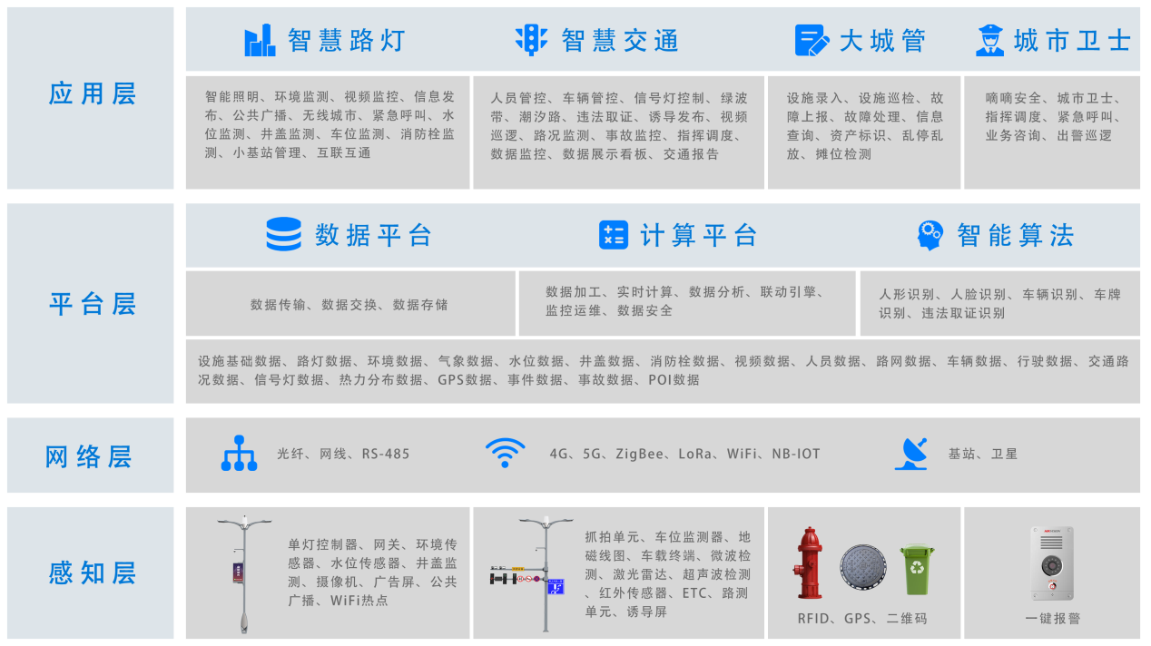

图x 智慧城市综合杆系统框架图

考虑到系统功能较为复杂，所以开发设计采用分步迭代实施，确保系统版本间平滑过渡，软件架构采用组件化方式，方便功能修改和添加新功能，采用开放技术和标准接口，便于跟第三方平台进行对接；采用主流的产品和成熟技术提高系统的可靠性，确保系统稳定运行，使用熔断降级功能故障处理并快速恢复；系统采用多层架构，按照标准和规范对系统进行组件化设计，数据自动化快速备份，方便系统维护和升级。

系统主要包含了设备接入、网络传输、服务提供、数据存储、开放接口以及提供各种客户端给用户使用。涉及到各种各样的设备和传感器，不同的网络和各种通信协议，针对不同的设备的协议实现不同的服务的功能，使用持久化、非持久化及分布式等存储方式应对不同的数据存储需求，与不同第三方设备供应商使用不同的协议和方式对接相应的接口，以及开发基于不同客户端的应用程序。为了更好的体现系统的分布式、安全性和扩展性等特点，采用多层架构体系来设计该智慧城市系统。多层架构是一种在系统开发、部署和管理过程中，利用系统分层来解决系统安全性、耦合性和扩展性等相关复杂问题的体系结构，它是一个基于组件开发的体系架构，分层使得各组件之间相互隔离并且组件可以重用，多层架构定义了一套标准来简化多层分布式应用程序的开发。智慧城市综合杆系统平台架构如下图所示：

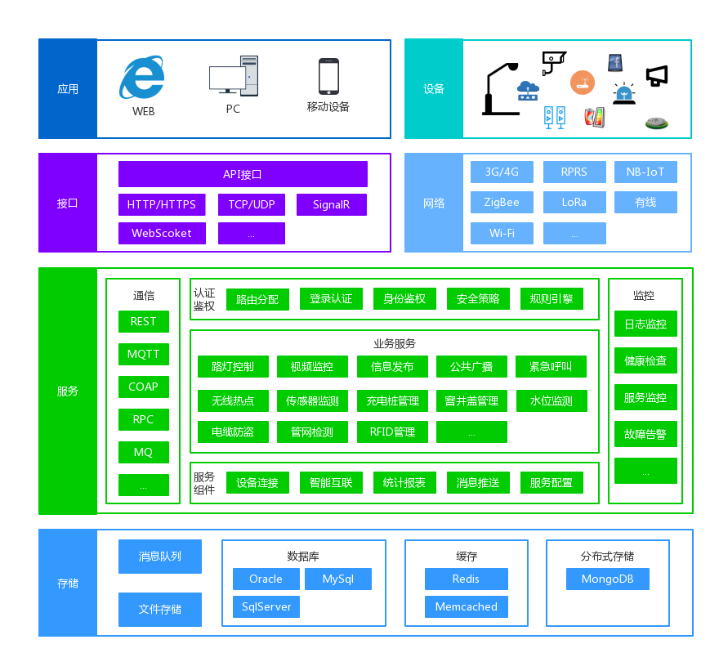

图x 智慧城市综合杆系统平台架构

系统平台通过服务监控和负载均衡（Server Load Balancer）等技术，将访问流量根据转发策略分发到后端多台ECS云服务器，并通过服务发现、服务监控、建康检测和故障切换，实现服务高可靠性。智慧多功能杆及系统采用模块化设计和分布式部署，多功能杆搭载的设备和系统功能可以根据用户需求进行选配和调整；系统为多租户模式，用户账号根据项目统计认证和授权，采用开放的API（应用程序接口）设计，可以与第三方平台进行对接；系统响应时间、并发用户数、请求和事务吞吐量可以根据需求进行动态扩缩容。

智慧城市综合杆运营管理系统平台通过物联网和云计算等基础设施，实现全面感知、泛在互联和智能整合，通过建立统一的智慧城市管理平台，对各设备子系统进行有效整合和集中管理。以云计算平台为核心，设备物联为基础，打造高效、灵活、便捷、自动化、可扩展、可迁移和高可性的智能化数据心和综合管理平台。智慧城市网络是一个异构网络架构，涉及的通信方式包括有线网络（光纤、网线、同轴电缆等）、Wi-Fi网络、GPRS/3G/4G网络、Zigbee网络、LoRa网络、NB-IoT网络以及正在建议的5G网络等。不同的设备根据自身的特点可以选择不同的网络通信方式，有的设备可能通过运营商基站直接连接到云端服务器，也有的设备可以需要通信网关进行转发。除了直连云端服务器的设备以外，其他设备一般都会连接到接入层交换机，再到汇聚层交换机，最终通过核心网络交换机连接到中心机房或云端服务器。智慧城市综合杆系统网络构架如下图所示：

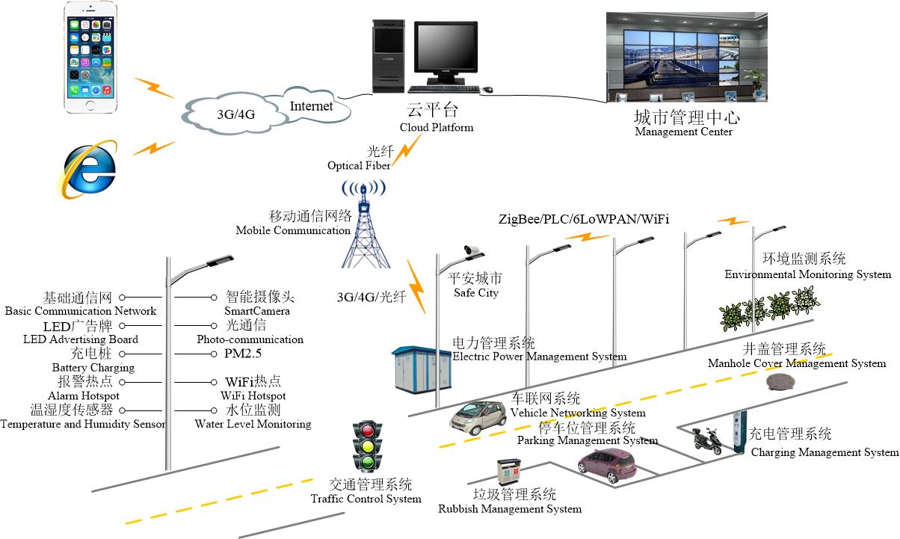图x 智慧城市综合杆系统网络架构

### 交通信号灯系统设计研究

目前比较常见的十字路口信号灯是：提前统计车辆流量，然后用统计的方式将哥哥路口的信号灯的延迟时间大致分配好，然后再设置信号灯的具体的倒计时间。但是，事实上各个路口的车流量往往不是像统计的平均数据那样那么确定的，很多路口在不同的时段的车流量经常会有着相当巨大的差异。哪怕用的是几十天统计下来的较为准确数据或者是长时间使用后的比较适用的数据，却仍然会发生一些这样的现象：绿灯方向的车辆寥寥无几，红灯方向的道路上车辆的队伍排到几百米后，后方的车辆往往要等三四个红灯，因而导致交通的拥堵。然后半天过去了，这样的现象又交换了位置，原来的红灯方向在绿灯时没有车，而原来的绿灯方向又在红灯时排着很长的车队。像这样的阶段性车流量的变化的偶然性是压根没有办法建立准确模型的，依靠统计并不能完全解决瞬息万变的交通问题的现状，我们只能想办法创造出更加科学更加合理更加灵活的交通信号灯。

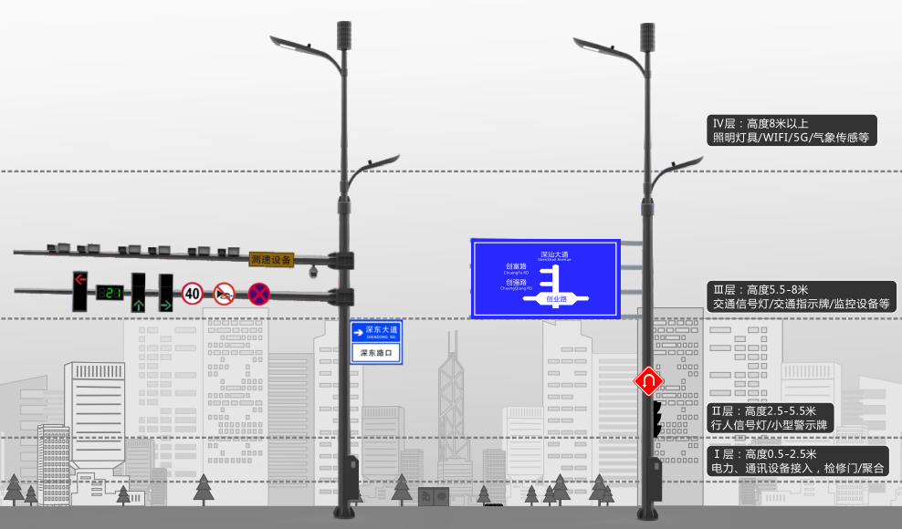

图 43 智慧交通合杆

1、系统控制设计研究

常见路口有四个方向，在十字路口东西南北四个方向装上主干道“红黄绿”灯，人行道“红黄绿”灯，其中主干道的“红黄绿”灯又分为左转“红绿”灯和直行“红黄绿”灯。总共交通灯个数为32个，其中红灯12个、绿灯12个、黄灯8个。具体分布如下图所示：

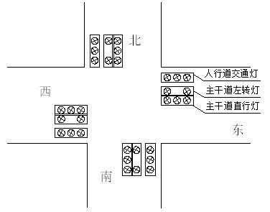

图 42十字路口红绿灯分布图

在十字路口四个方向各放置一组传感器监测该方向来车数量x，设置一个监测范围l，则可以计算出某一时间段通过路口的车辆密度y。

首先系统设置一个初始默认值，假设该值为30秒，绿灯期间车辆通过路口的速度较小，去掉特殊情况，通常这个速度值要低于 20 公里/小时，所以可以得出在 15 秒的固定时间内通过路口的最大车辆数为 15 辆， 所以可得出 0≤x≤15。

在所假定的路口中，通过该路口的车辆的平均车身长约为 5 米，若当检测范围l=100 米时，则在这 100 米内停留等待通行的车辆数最多可达到 20 辆，所以红灯方向停留的车辆数量≥20时密度y=1。

本系统的输出就是路口各方向的信号灯的时间长短、人行横道的信息指示、绿灯相互间关系和路口方向的输出关系最终归结到对当前绿灯的延时 t。根据现场测试，输出变量 t 的变化范围为 15～120。

我们先要将绿灯时间划分为两部分：其中一部分是固定的30秒，这个30秒是事先在该路口采集所得出的一个较为常见车流量时所运用的信号灯时间 t1；另一部分则是根据实时变化的车流量而由系统得出模糊决策的延时 t2。

因为速度小于 20 公里/小时，则在 15s 内通过的车辆数最大是 l5。把信号灯红绿转换的那一秒为计时起点，记录接下来的 10s 内通过的车辆数，以此来作为变量 x 的论域，取（0-15），并将它分为五个模糊子集：很少、少、中等、多、很多。其从属函数设计如下图所示：

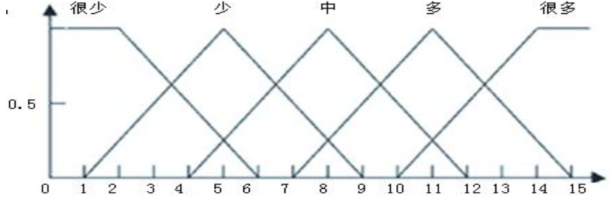

图X 绿灯期间通过路口车辆数（x）从属函数设计

红灯期间排队等候车辆数（y）的模糊化，输出量模糊分类都采用三角形从属函数的设计。

当十字路口的两个方向的 x 的值在相同量级时，比如，都是中等或者都是多的情况下，延时的 t2 就都取“短”，这样就可以保证两个路口车差不多的情况下，车可以较为合理的被疏散从而缓解交通压力。

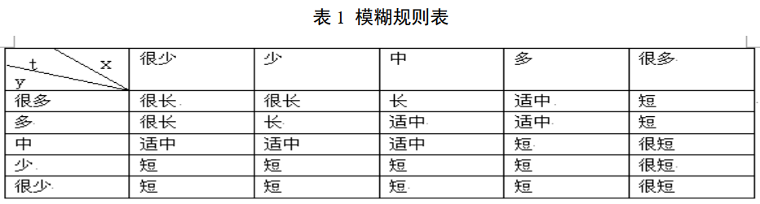

我们目前得出结果仍然是模糊量，无法直接输出使用，还要经过模糊推理算法还原出精确量才能作为最后的输出。对于每个输入的 x 和 y 值对应不同的模糊子集，具有不同的从属度。由此而启动的多条模糊规则策略求出各输出于模糊集的从属度，然后再采用重心法（加权平均法）解模糊，求出 t2 的精确值：

ti=∑μiTi/∑μi

式中：μ i 为确定的 x、 y 输入值所对应的不同模糊子集的从属度； ti 为输出各模糊子集所对应的重心值。

由以上公式及相关数据得模糊控制查询下表：

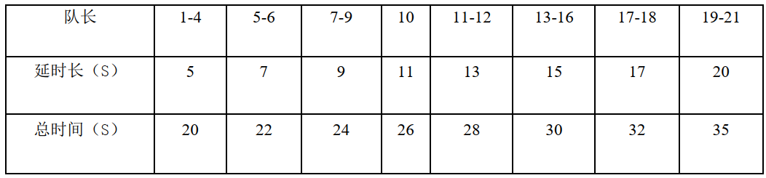

2、系统硬件设计研究

一个复杂十字路口的交通灯控制系统主要包括东西南北方向上的车辆直行红黄绿灯的控制、车辆左转红绿灯的控制以及各方向上人行道的红黄绿灯的控制。在现代化的大城市中，十字交叉路口越来越多，在每个交叉路口都需要使用红绿灯进行交通指挥和管理，红、黄、绿灯的转换要有一个准确的时间间隔和转换顺序，这就需要有一个安全、自动的、协调的系统对红、黄、绿灯的转换进行管理。智能交通信号灯控制系统架构如下图所示：

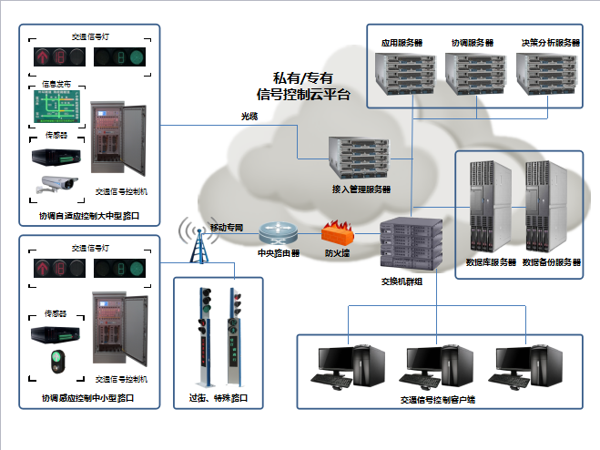

图 41交通信号灯控制系统架构图

系统可按照用户需求配置。可支持1~数千个路口信号控制机的接入管理。可采用光缆宽带联网，也可采用 3G/4G 无线专网，方便管理。可提供指定交通流方向、相位阶段等多种警卫功能。可提供多种维度的调度计划类型和日计划配置，充分满足各种应用需求。可利用高清电警数据、卡口数据、浮动车数据、电子车牌数据等多元数据进行控制参数自适应调整，实现数据融合应用。通过 DSRC 实现车路协同，支持动态路况发布、车速引导、安全指引、优先服务功能。支持动态可变车道、左转待转、借道左转等多种创新实地应用。根据系统对I/O口量的需求，以“南主左绿”为例说明，其中的“南”表示南边方向，“主”表示主干道，“左”表示左转，“绿”表示绿灯，其它的标注与此类似。硬件接线如下图所示：

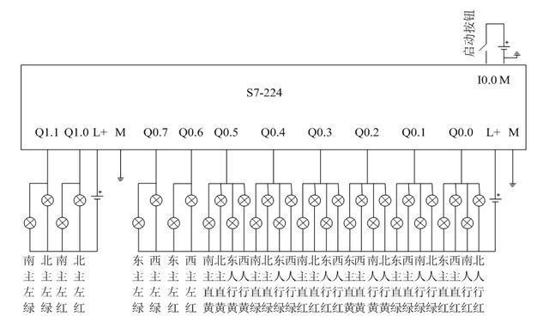

图 44红绿灯系统硬件接线图

设备施工图

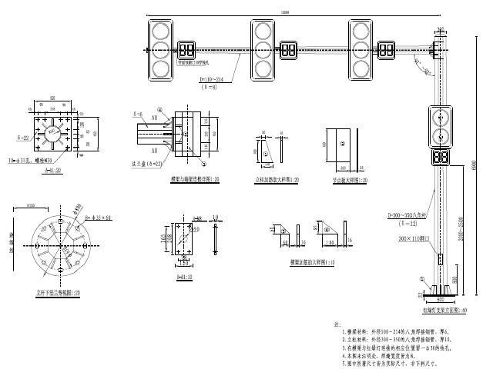

图 45交通信号灯工程施工图

3、系统软件设计研究

系统软件通过程序控制东西南北各红绿灯的状态和转换顺序，关键是各个状态之间的转换和进行适当的时间延时，人行道上的交通灯控制与其同方向上的主干道直行灯控制一样。按车辆通行顺序开启系统控制，先让南北方向左转车辆运行，接着让南北方向主干道直行车辆运行，再接着让东西方向左转车辆运行，然后东西方向主干道直行车辆运行，如此循环。正常情况下，在变换车道运行时，绿灯熄灭前会闪几秒钟，左转绿灯灭设定闪2S，直行绿灯灭设定闪3S。任何时刻都只有4个输出口处于工作状态，这四个输出口分别控制着交通的四个状态，即东西直行（东西人行道）、南北直行（南北人行道）、东西左转和南北左转，且在同一时刻，交通的四个状态中只有一个交通状态的绿灯在正常有效工作，而其它三个交通状态的红灯在正常有效工作（或者其绿灯处于闪亮阶段），这就保证了整个十字路口的井然有序工作。

### 电子警察系统设计研究

早期的交通监控设备主要是录像机，随着计算机图象压缩技术和网络技术的迅速发展，出现了利用照相、摄象、传感器、计算机等技术组成的交通监控系统及设备进行现代化交通管理。由于它具有直观、真实、公正、全天候工作等人工无法替代的优点，90年代起开始普遍使用并收到良好的效果，而传统的交通辅助系统，只能为交警提供违法行为的时间、地点和车牌号码这3个要素信息。新一代智能网络化的城市交通监控系统以网络和AI为基础，采用高分辨率数字摄像机，以传感器作为辅助设备进行违章监控。

电子警察系统通过摄像机监控道路的车辆信息，同步图片叠加时间、抓拍地点、车牌号码、车牌颜色、车身颜色、设备名称、车速、限速、车道、红灯时间和抓拍序号等，搭载全新的二次分析系统单元，将智能识别抓拍的照片进行更深层次的分析。

基于视频的车辆违章监测与流量统计系统的关键技术是目标检测与目标跟踪技术。通过对车辆目标的检测并实时跟踪，得到车辆行驶的轨迹，通过车辆轨迹结合道路信号状况即可判断车辆的违章状况。

所谓目标检测技术，即从图像或者视频中提取感兴趣的区域。例如，在视频中将车辆作为目标提取出来，又如人脸识别系统中将人脸检测并提取出来。该技术广泛应用于安防、交通、医疗和工业领域。从图像提取目标的技术通常称为静态目标提取，而从视频序列中提取运动目标的技术通常称作动态目标提取。其过程是：把视频序列中每帧图像分割为前景和背景，其中前景通常为运动的车辆和行人等动态目标，而背景则一般为静止的道路、建筑等静物。通过区分前景和背景的方式将运动目标提取出来，再通过对运动目标的分类，将行人、车辆等不同目标加以区分。这个过程通常非常复杂，困难之一在于背景的复杂性。例如：白天和夜晚日光条件的不同，以及雨雪天气导致背景亮度变化较大，另外，树木等受风吹拂产生晃动，都会对前景和背景的判断产生干扰。尤其严重的是车辆的阴影，会对目标检测的结果产生较大干扰。目前几种常见的动态目标检测方法有：背景减除法、帧间差分法、光流法等。

所谓目标跟踪技术，是指在目标检测的基础上，将出现在连续不同几帧视频中的图像目标关联起来。该项技术广泛应用于军事、智能机器人、智能监控等领域。目标跟踪的过程是：通过目标检测获得运动目标的相关参数，例如：颜色、位置、纹理、体积等，然后在连续的具有同一目标的不同帧之间完成相关特征的匹配。该过程的难点在于：一旦目标受到噪声干扰，或者目标被部分或全部遮挡，将导致目标跟踪准确性受到影响，甚至导致跟踪失败。目前的目标跟踪方法主要有：使用滤波理 论进行跟踪、基于 Meanshift 的目标跟踪法和利用偏微分方程的方法。

图像复原是图像预处理的重要一环，其目的在于复原图像中原有信息，从而得到真实的未退化的图像。图像复原通常包括去噪声、去运动模糊和去失焦模糊三大方面的内容。

在图像去噪任务中最常使用的一种滤波器是平滑线性滤波器。由于平滑线性滤波器的输出是被滤波器模板所覆盖的图像区域内像素的加权平均值，所以该种滤波器又叫做均值滤波器。设有一副 M*N 像素大小的图像，其中 f(x,y)代表该图像上坐标为(x,y)点的像素的灰度值，其中 1≤x≤X,1≤y≤Y。那么均值滤波器的过程可由下式给出：

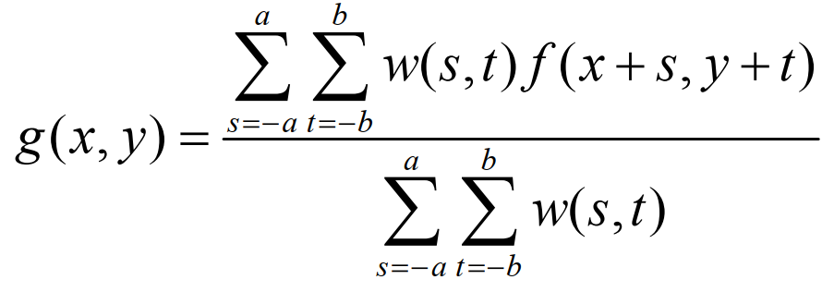

在上式中， f(x+s,y+t)为图像上一点的灰度值。 w(s,t)为模板上对应点的权重，当所有权重都相等即 w(s,t)在模板处处都为固定值的时候，该滤波器又称作均值滤波器。下图为两个 3*3 滤波器的模板，每个模板前的系数为 1 除以所有权重之和。

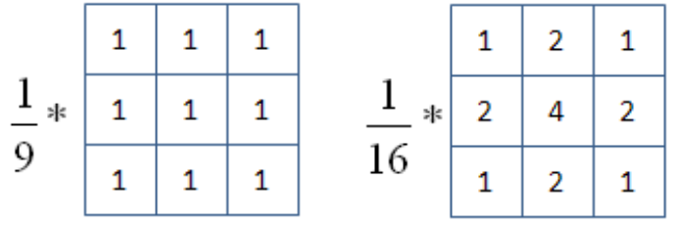

平滑线性滤波器原理简单，去噪效果较好。但是去噪的同时往往带来图像的模糊。而且处理效果与模板的大小的选择关系密切，模板越大，去除噪声的能力越强，但是图像模 糊的程度也越大，而且带来的计算量也越大。模板较小时往往对于具有连续特性的噪声无能为力。为了提高平滑线性滤波器滤除噪 声的能力，一个较好的解决办法是引入判决门限，在用模板进行加权平均的过程中，只有加权平均的结果和原始 值得差值大于某个值的情况下才认为该点是噪声，并利用该加权平均值代替原始值，否则不认为该点是噪声。当然该判决门限需要根据经验和具体的应用进行调整。

运动检测在视频摄像机系统中，其作用是将运动的车辆从静止的背景中提取出来。进而方便后续步骤的目标跟踪和轨迹分析。目标检测算法的基本思想是：对背景建立模型，将待从中提取运动目标的图像和背景图像相对比，通常采取作差的方式，并对差值图像进行相应的处理，即可分割出前景目标来。具体运算过程如图所示：

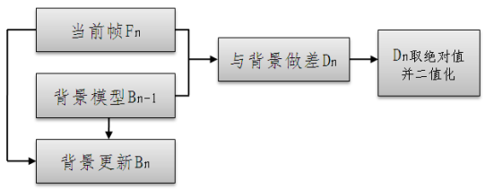

算法有三个关键步骤值得注意.关键步骤一：把需检测运动目标的帧 Fn 的像素与本帧之前刚刚更新的背景中对应像素点做差，差值为 D(x,y)。

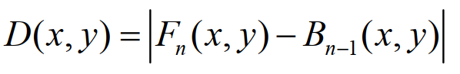

关键步骤二：对差值图 D 二值化处理，处理前需要选取一个阈值T，差值图中像素值比T大的像素被认为是前景，在二值图像中使之为1，否则被认为是背景点，在二值图像中使之为0。关键步骤三：在关键步骤二的前景和背景的分类之后，还要更新背景模型Bn-1，更新后的背景模型为 Bn。背景的建模与更新是该技术的关键，能否取得准确的背景是检测前景目标的决定因素。

目标跟踪技术可以满足更加多样的违章类型的检测。利用目标跟踪可以得到每辆进入监控区域的车辆的轨迹，通过轨迹可以精确分析每个时刻目标车辆的位置和方向，其实现思路是：在运动目标刚刚进入监控区域时，对目标的特征进行提取，并不断在后续图像帧中寻找所提取的特征，当有同样的特征出现时就认为是相同的目标。但是这种实现方法存在两个问题：第一，当监控区域出现两个或两个以上相同特征的运动目标，例如两辆相同型号的小轿车时，在整个区域搜索特征无法将两者区别；第二，由于搜索范围是整个监控区域，所以运算量非常大，难以实现实时处理。针对这两种弊端，我们基于目标位置预测的跟踪策略。所谓预测，就是在一帧图片中确认到目标之后，预测下一帧图像中目标可能出现的位置，并在下一帧图像到来时，只在上帧中预测的位置附近搜索具有某种特征的目标。为了实现目标位置的预测，我们采用卡尔曼滤波法。

卡尔曼滤波的基础是隐马尔科夫模型。卡尔曼滤波的具体模型见下图：

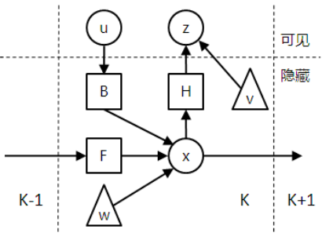

在上图中，方形代表矩阵，圆形代表向量，三角形代表加性高斯噪声。模型假设真实状态 x 是由上个状态经过状态变换矩阵 F 的作用演化而来，同时，控制向量也通过矩阵 B 对当前的真实状态有所影响。在真实状态的演化中，加性过程噪声 w 对当前真实状态干扰。在该模型中，真实状态是不能直接获得的，必须通过估计才能得到，而估计的依据是上一个状态的估计值和本次观测的观测值。观测过程需要经过观测矩阵 H 的作用。而观测中加性观测噪声 v 对观测结果干扰。具体如下式所示：

状态方程：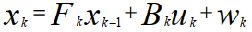

观测方程：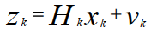

基于上述模型分析，卡尔曼滤波的最终目的是根据上一状态的估计值作为先验知识，结合本次的观测值，对本本次真实状态进行估计。估计的过程包括预测和更新两大步骤。其中预测是根据上一状态的估计，对本次状态作出预测估计，而更新是利用本次状态下的观测值对预测值进行优化，以获得更加精确的新的估计值。具体如下：

预测阶段：

状态预测：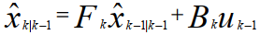

预测估计协方差矩阵：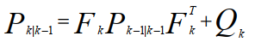

更新阶段：

测量余量：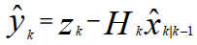

测量余量协方差：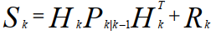

最优卡尔曼增益： 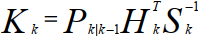

更新的状态估计：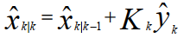

更新的协方差估计：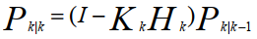

上述的预测和观测两个阶段不断循环，最终实现对目标的跟踪。违章检测的流程如下流程图所示：

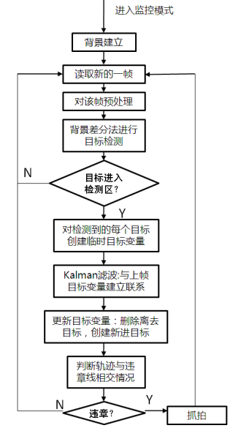

刚进入有效监控模式后，背景模型还没有建立。所以进入后的 3-4S 内，视频帧并不用来进行图像视频的相关运算，而是用来建立初始的背景，注意的是，每帧用于建立初始背景的图像都要进行预处理。一旦初始的背景模型建立完毕，就开始正式进行违章监测算法了，具体过程是：

步骤一：首先从 CMOS 前端读入一帧图像，并对该帧图像进行预处理。

步骤二：完成预处理之后进行基于背景差分法的目标检测。如果矩形监控区域没有目标存在，则说明没有车辆进入监控区，则无需后续步骤，而直接读入下一帧图像。若是监控区域内有目标存在，则进入下个步骤。

步骤三：设有 i(i=1,2…)个目标进入监控区域，计算每个目标的质心，并对每个目标设置一组临时变量 Ai(i=1,2…)， 这个变量保存了对应目标在当前帧的位置等信息，以质心位置为体现。并设置目标个数个跟踪变量 Bi(i=1,2…)，跟踪变量保存有当前帧中目标的位置以及利用卡尔曼滤波对下一帧该目标位置的预测。

步骤四：在完成目标的跟踪、离开监控区域目标和新进入监控区域目标的处理后，需要进行背景的更新。

步骤五：违章判断需要比对目标当前坐标和违章触发线的关系，结合红灯等交通状态判定是否属于违章行为。

电子警察系统逻辑构架如下图所示：

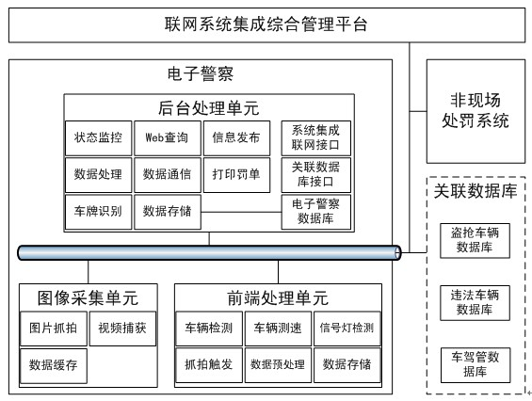

图 46电子警察系统逻辑构架图

路口单元完成闯红灯行为的检测并及时抓拍，对获取的信息进行预处理，分为图像采集单元和前端处理单元两大部分。传输网络负责将路口单元预处理后的数据传输至后台处理单元，可以是有线传输方式（比如：独立光纤、运营商专网专线等），也可以是无线传输方式（比如：CDMA 1X或3G）。后台处理单元包括数据通信、数据处理和数据存储，车牌识别、数据接口和打印罚单，Web查询、信息发布，状态监控，车流量统计以及网络校时等功能。

电子警察单个方向组成拓扑结构如下图所示：

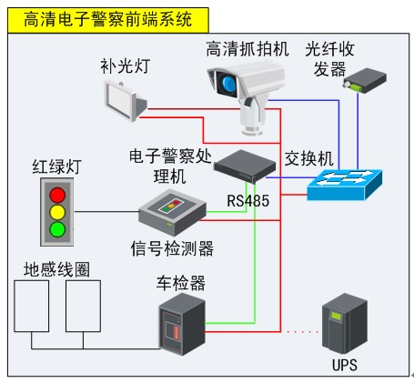

图 47电子警察单个方向组成拓扑结构图

高清电子警察路口单元组成包括一体化高清网络摄像机、补光灯、电子警察业务处理机、红绿灯信号检测器、车检器、地感线圈、交换机、光纤收发器、UPS电源及其它工程用料。高清网络摄像机和补光灯均安装在立杆挑臂上，立杆安装位置通常在停车线后20米左右，从车辆尾部方向对车辆进行拍照。现场整体安装示意图如下图所示：

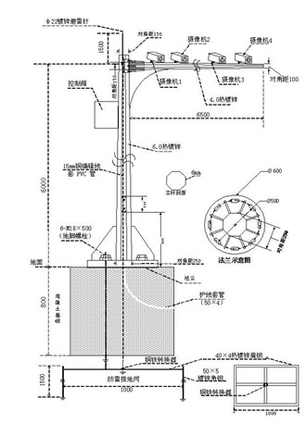

图 48电子警察现场整体安装示意图

### 智能行人过街系统设计研究

行人在道路交通中作为弱势群体，一旦发生交通事故常常受到严重伤害甚至死亡。当路段上车流量较大时，不合理的行人过街行为，极可能造成交通堵塞，降低了路网通行能力，严重制约社会经济发展，也对行人的生命财产安全造成威胁。如何保障行人安全、 减少机动车延误成为亟待解决的问题。

通常情况下，没有行人或者行人数量过少时，导致行人过街绿灯时间浪费，机动车延误;行人数量过多时，导致行人过街绿灯时间不足，机动车与行人发生冲突，给行人带来安全隐患，都是因为信号灯设置不合理造成的。目前信号灯配时大多采用定周期配时，或者安装行人过街按钮人工控制绿灯启亮时间，但是无法满足人群过街所需时间，无法最大程度上发挥信号灯的功能，难以适应复杂的交通环境。伴随着近年来，计算机、数字图像处理等技术的迅猛发展，智能交通领域也获得了长足的进步。 智能交通融入了视觉信息，通过视频监控行人待过街区域，对监控返回的图像信息数 据进行判断和分析，最终计算机做出合理的行人过街时间估计方案。

国内基于视频检测的人群密度估计方法多用于人口相对密集的车站、机场、大型商场、购物中心、旅游景点等公共场所，根据获得的人群密度在相应阈值范围内进行预警，预防因人数过多造成公共安全事故。基于视频检测的智能行人过街系统的研究与应用，对满足行人过街需求，保障行人生命安全，减少行人延误，提高城市综合运行效率具有重要意义。

1、系统介绍

“智能行人过街系统”是一种基于视频检测的技术，它在斑马线处设置通行闸口，能即时监测行人和车流量，智能调配放行时间，并进行语音播报，提示行人能否通行等。

智能行人过街系统主要包括：视频采集分析存储上传系统、控制器、显示屏、闸机、语音播报和前端计算机等系统组成，拥有检测、控制、语音、[人脸识别](https://baike.baidu.com/item/%E4%BA%BA%E8%84%B8%E8%AF%86%E5%88%AB)、自动抓拍报警、ITS（智能交通系统）等技术。简单来说，它会在红灯亮时，关闭闸门，阻止行人前行；绿灯亮时，打开闸门。

整个系统主要有以下几个功能：

一是语音播报：绿灯闪烁时，闸机以语音提醒行人快速通行，红灯亮时，语音播报提醒不要闯红灯。闯红灯时还有语音提醒“您已违章，请注意交通安全，不要闯红灯！”。

二是延时关闭，即人行红灯亮起时，入口闸门关闭，出口闸门延迟5-10秒，保证还未通过出口的行人能及时通过。

三是检测控制，即监测行人和车辆流量，调配二者的放行时间。

四是人脸识别和抓拍报警，强行跨越或破坏设施时，摄像机会自动抓拍、抓录并进行人脸识别。

2、系统控制设计研究

智能行人过街系统控制的设计研究，主要是通过对行人监测算法、人过街数量监测算法和行人过街时间估计方法这三方面进行研究设计的。

a、行人检测算法：

在视频监控下根据行人过街等待区域确定感兴趣区域，分析不同背景模型的适用条件，选择最佳的背景初始化算法。然后，总结现有背景更新算法的优缺点，以及更新效果难以满足后续图像处理的要求。

b、人过街数量检测算法 ：

根据提取特征属性的不同，建立像素特征与纹理特征结合的特征表达方法，该方法优点在于能够预先通过前景像素点数量提取合适的行人特征。考虑到行人数量变化、视频检测行人区域很大，将视频检测行人区域进行分块处理，以抵消“透视”效果造成的误差，最后设计基于支持向量机的多类别分类器学习机制，实现了实时计算行人数量。

c、行人过街时间估计方法 ：

对现有行人过街时间设置无法满足行人实施过街的需求而改进，主要方法是基于视频手段，依靠已知实时行人数量，分析行人数量与过街时间关系，利用 SVR 原理提出了过街时间模型。该模型自动设置当前人数下的最佳的过街时间，避免绿灯空放或过街时间不足等现象发生 。

一、行人检测算法

我们采用背景差分方法进行行人检测，对比分析现有背景更新算法的不足，构造自适应背景模型，改进了 kalman 背景更新算法，同时该算法为行人目标提取提供依据，最后在前景基础上分析图像 RGB 颜色对比度，构建阴影检测模型，从而去除阴影，提高行人检测效果。

**1.1、** 检测区域设定

提取检测区域，即提取感兴趣区域。可以依照行人等待过街范围合理设置视频检测区域，这样在很大程度上减少硬件资源浪费，重要的是提高系统运行速度，增强实用性。 如下图所示：

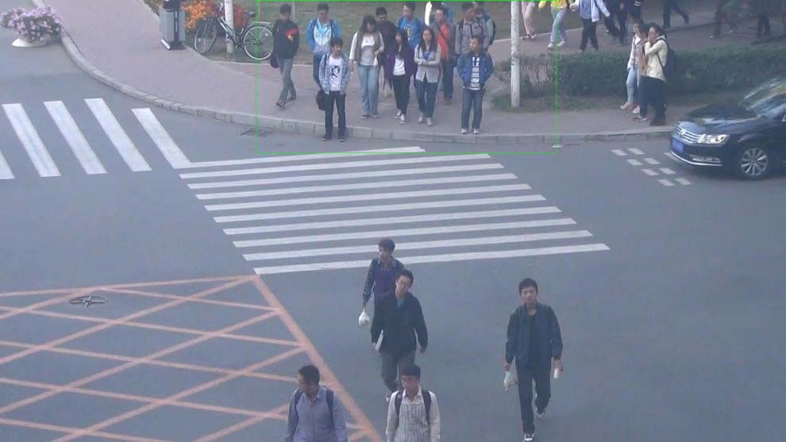

检测区域设定范围因视频检测场景而异，便于快速检测行人目标。

**1.2、**自适应背景模型

欲获得稳定的目标图像，首先要获得背景图像。背景模型主要有背景初始化与背景更新两个部分内容。背景初始化是背景更新的前提，在一段视频序列中提取近似背景图像，背景更新是背景初始化的延续，保证背景实时完整，是检测行人目标的基础。

1.2.1、背景初始算法

背景初始化受前景元素影响较大，前景行人密度越大且滞留时间越长对背景初始化算法要求就越高。常用的初始化算法有多种，有:

(1) 平均值法

平均值法是最简单常见的提取初始背景方法。算法的思想是一段视频在时间序列 上将各个像素点的平均值作为初始背景。其算法简单，计算速度快，对于前景目标密度 较小情况适用，如前景中有人群缓慢移动时，平均值法提取背景将失效。公式如下:

*Background*(*i*, *j*)=*ave*{*pixel*1(*i*, *j*)+ *pixel*2(*i*, *j*)+⋅⋅⋅+ *pixeln*(*i*, *j*)}......(2.1) 式中，*Background* 为背景初始化图像;*pixel*(*i,j*)为图像坐标点的灰度值;*n* 为时间序列长度。

(2) 基于灰度直方图统计法

基于灰度直方图统计法是一段视频在时间序列上统计每个坐标点，每点灰度值出现频数最大的值作为该点的背景值。该算法仍然仅对前景密度较小情况下适用，一旦前景行人数量增多，初始背景的统计值将失效。公式如下:

*Background*(*i*, *j*) = *max*{*hist*(0),*hist*(1),⋅⋅⋅,*hist*(255)}...............(2.2) 式中，*Background* 为背景初始化图像;*hist* 为统计出现的灰度值。

(3) 基于平滑序列的背景初始化方法

在研究内容中，前景是行人，背景是地面。前景与背景在图像上最大的区别是前景的像素灰度值不稳定，而背景的像素灰度值却是相对稳定不变的。根据时间序列上背景灰度呈现平滑序列这一特征，采用可变滑动窗口检测图像像素的平滑序列，当一定长度窗口内的像素灰度值满足阈值限定范围内，则认为该窗口内的序列为平滑序列，作为背景样本。再通过聚类识别的思想，构建多个平滑序列组合，取其中值作为最 终背景，完成背景初始化。

此方法虽然处理速度略慢，但是却能够解决前景率大于 50%的复杂情况，克服了其他方法遇到复杂场景时初始化失效的问题，完全满足工程上的实用要求。下图为基于平滑序列背景初始化示意图。

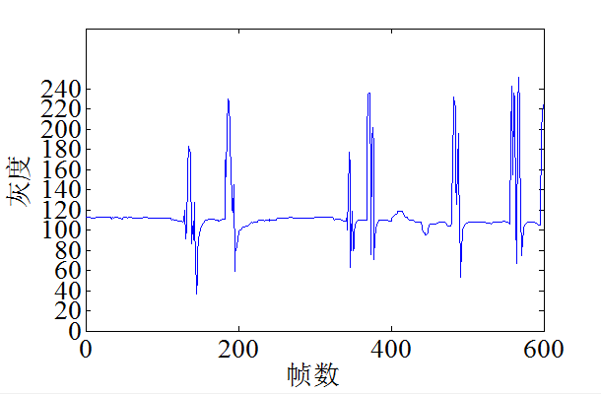 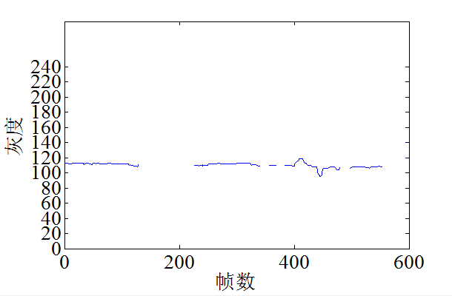

(a)时间序列图 (b)平滑序列图

基于平滑序列背景初始化示意图

1.2.2、基于 kalman 算法的背景表达

目前，背景表达方法已经趋于成熟，有简单的基于遗忘因子方法，单高斯方法与混合高斯方法。基于遗忘因子方法计算简单，计算机处理快，实时性好，但无法满足行人目标过多情况使用;单高斯方法虽然效果较好，但是不能应对背景复杂变化的情况;混合高斯能够克服大部分环境变化，但算法预先设置参数过多，更新背景速度阈值需手动设定，限制了背景更新性能。

在基于平滑序列的背景初始化基础上，这里利用卡尔曼算法进行背景表达与更新过程。卡尔曼滤波器原理简单以及稳定性好，已经被广泛应用在各个领域。在智能交通中，卡尔曼滤波可以用来进行背景更新，更重要的是，还能有效地对未来背景进行合理判断与预测，这在很大程度上确保了背景更新的实时性与精准度

在背景更新过程中，kalman 滤波对背景状态进行实时预测与更新，根据工作原理，有如下公式:

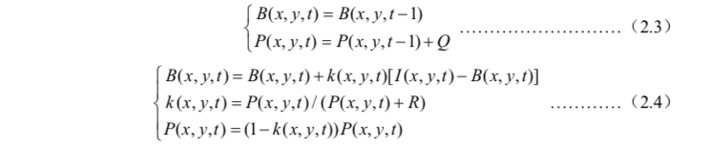

式(2.3)是背景预测部分。

式中，*B*(*x,y,t-1*)为上一时刻背景最优值;*B*(*x,y,t*)为当前时刻背景预测值;*P*(*x,y,t-1*) 为式中对应的协方差;*P*(*x,y,t*)是对协方差的预测;*Q* 为系统过程误差。

式(2.4)是背景更新部分。

式中，*B*(*x,y,t*)为现时刻背景最优值;*k*(*x,y,t*)为系统增益;*I*(*x,y,t*)为当前时刻背景值; *R* 为系统测量误差。

Kalman 滤波器是一种一阶稳态系统，在相对稳定状态下更新和预测背景。但是有行人目标出现时，扰乱了当前状态的稳定性，这是由于 kalman 背景更新算法的局限性导致背景更新失效。

1.2.3、改进的自适应背景更新算法

复杂的外界环境中经常出现天气问题导致光照突变，背景会随着光照的变化而变化，常常因背景更新不及时，背景被错误的当作前景检测出来。这时就需要背景更新算法及时有效的纠正错误，将原背景更新成已经变化的背景。又如，有前景物体长时间在视频检测窗口停留，需要将其融入到背景之中，而背景中分离的物体移出视频检测窗口，需要快速更新背景。上述问题是工程上实际出现的、亟待解决的难点，且处理不当将严重影响本文后续行人计数算法的准确性。因此，本文在总结现有算法基础上提出了改进的自适应背景更新算法，其中包括选择性背景更新和强制背景更新这两个概念。

1.2.3.1 选择性背景更新

选择性背景更新，是判断有行人的区域不更新背景，在没有行人的区域进行实时 更新。公式如下:



式中，*M* 代表是否为前景行人区域。 选择性更新的阈值是在前景灰度上统计得到的，获取前景灰度公式为:

Δ*F*(*x*, *y*,*t*) = *C*(*x*, *y*,*t*) − *B*(*x*, *y*,*t* −1) ........................(2.6)

式中，*ΔF*(*x,y,t*)为前景灰度值; *C*(*x,y,t*)为当前帧灰度值;*B*(*x,y,t-1*)为背景灰度值。

为了确定在 *M=*0 时背景更新的阈值，通常做法是对前景图像做绝对值处理，再手动或自适应算法获得该阈值 *T*。但是在前景正负灰度不对称的情况下， 取绝对值必然导致数字信息的丢失，得到的阈值不能真实的反应背景信息。

为此，本文对上述问题进行研究，提出了双阈值判断的概念，并针对一些特殊情况

又提出虚拟像素点的概念，很好的解决了各种情况遇到的问题。

(1)双阈值判断

双阈值判断建立在大津算法之上，大津算法就是在背景与前景目标两类中间找 到一个最佳阈值 *T*，该阈值使两类目标分错的概率最小，使类间方差最大。算法实现如下:

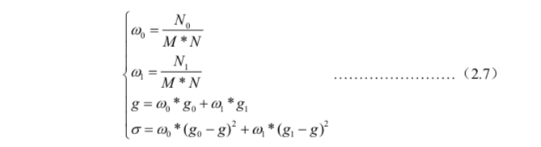

式中，ω0 为前景点占图像比例;g0 为前景平均灰度;ω1 为背景点占图像比例;*g1*

为背景平均灰度;*N0* 为像素的灰度值大于阈值 *T* 的像素个数;*N1* 为像素的灰度值小于 阈值 *T* 的像素个数;图像的大小为 *M*N*。

带入 *g* 得最大图像类间方差:

σ=ωω(*g* −*g*)2.................................(2.8)

当从最小灰度 *T*=0 遍历 255 个灰度，使图像类间方差σ 最大时，此时的灰度值 *T* 就是自动获得分割图像的最佳阈值。当行人目标之间灰度差异很大时，由于算法本身不考虑图像局部灰度特征，而是纵览全局得出最合适的阈值，导致部分与背景灰度相近的前景被淹没在背景之中。

前景行人不可避免的有浅色和深色衣着同时出现在检测感兴趣区域中，行人中深色衣着的灰度常常与地面也就是柏油路灰度相当，背景差后再取绝对值得到的灰度值往往低于传统大津算法的检测阈值，尤其是浅色和深色衣着同时出现的情况，白色衣着行人的出现将该帧阈值“带”到很高，使前景深色衣着行人淹没在背景之中，非常不利于前景行人的提取。因此，本文不在背景差后进行绝对值处理，将差分后前景灰度图像分成正负两部分，分别进行大津算法。本文在进行两次大津算法，得到两个阈值 *T1*、*T2*，在阈值限制范围内进行背景更新。选择性背景更新表达式可以将(2.5)改写为:



（2）虚拟像素点

当行人目标灰度相近且与背景差异较大时，大津算法有较好的图像分割效果。显然大津算法相对于手动设定阈值有自适应性，但是仍然无法满足复杂多变的交通状态。针对上述客观存在的问题，提出了虚拟像素点概念。

考虑到算法本身，当视频检测区域没有前景行人图像时，视频序列当前帧与背景做差得到的图像绝大部分像素点灰度值为零，此时应该提取不到任何前景，但经过大津算法二值化的图像强制错误的在灰度值为零左右的点得到阈值，导致全图像出现噪声。为了抑制噪声，我们需要在图像另一端构造出虚拟的前景。从数学上看，加入新的高斯分布是为了大津算法能够找到分割图像的阈值，而又不破坏背景图像。本文算法在每幅处理的图像中加入给定的虚拟像素点，这些虚拟像素点加在像素灰度值稍大的点上。这些虚拟像素点不在图像中真正的存在，只是在计算得到阈值时遍历所有灰度 参与运算出现。作为虚拟像素点，其灰度值和数量两个参数设置尤为重要。需注意两点:

1 检测区域没有前景图像时，作为虚拟前景物体出现，保证自适应阈值在一个合理范围;

2 检测区域有前景图像时，虚拟像素点不会对自适应阈值造成影响。

1.2.3.2 强制背景更新

在视频检测中，经常出现因天气问题造成光照亮度的突然变化，导致路面的灰度变化被当做行人错误的检测出来，需要将已经变化的背景快速更新过来，或者有长时间不动的背景从检测窗口中移动，需要背景及时强制更新。本文为了解决此类问题，在卡尔曼滤波中加入了强制背景更新时间 *t*，*t* 是强制更新的等待帧数，通常视频帧率是 25*fps/s*，行人过街时间是 *tas*，即 *t* 取大于 25*ta* 帧就能满足更新时间要求，本算法采用 *t=tmax* 作为强制背景更新等待时间。

本文背景更新算法基本流程是:1.视频第 1 帧与初始背景进行差分处理; 2.背景更新一共有三部分组成:(1)图像像素灰度值在阈值范围内进行 kalman 滤波，

强制更新等待帧数 *t* 清零;(2)不在阈值范围内 *t* 自加，如果没达到最大强制更新帧数用 *k-*1 帧像素点做背景;(3)如果达到最大强制更新帧数用当前第 *k* 帧置换背景; 3.得到第 *k* 帧背景后返回 2，用视频 *k+*1 帧与第 *k* 帧背景做差，反复循环 2、3 步骤。

其中，*t1* 为上文正数阈值;*t2* 为上文负数阈值;*T* 为差分处理的灰度差值。

**1.3** 行人目标提取

行人目标提取方法有很多种，最常用的方法有背景差法和帧差法，很多改进算法都是基于这两种经典算法实现的，例如三帧差法，帧差法与背景差结合法等。帧差法虽然能够较好应对背景中产生的噪声，但是对前景物体的运动速度适应性较差。在实际应用中，如行人过街等待时，行人相对背景处在静止或缓慢运动状态，此时帧差法不能有效检测出行人，导致行人提取失效。

分析本文行人信号自适应优化系统实际使用要求，本文采用背景差法提取行人区域。结合上节获得的实时背景更新图像，进行背景差法获取前景行人，再利用背景更新阈值得到二值化后的行人区域。由公式(2.6)可知，背景差分公式:



式中，*F*(*i,j,t*)为行人目标;*C*(*i,j,t*)为当前帧图像;*B*(*i,j,t-*1)为背景图像。 二值化前景图像公式如下:

**

式中，*Fbw*(*i,j,t*)为二值化后的行人目标;*F*(*i,j,t*)为公式(2.10)中行人灰度目标;*t1* 为上文提到的正数阈值;*t2* 为上文提到的负数阈值。

至此，通过对行人检测算法进行了的研究与阐述，对比了传统经典算法，提出了双阈值与强制背景更新这两个概念，改进了自适应背景更新算法，使自适应背景模型更加完善，能够应对复杂的环境变化，更趋于实用性。然后，根据背景模型的建立，在双阈值区间差分得到行人目标。最后，在行人目标基础上进行更深入的处理，最终可以获得较好的行人目标图像，为后续的应用和算法提供技术支持。

二、行人过街数量检测算法

行人数量检测是行人过街信号自适应优化系统的重要组成部分，也是技术重点。从应用角度分析，在我国有关待过街行人数量检测算法的研究较少，其能够计算行人流量、人群密度，还能为行人过街配时提供数据支持，具有很好的应用前景。从技术角度分析，基于视频的行人过街数量检测算法依赖于精确的前景目标，是行人过街信号自适应优化的前提，这也是基于行人检测算法之上建立的。

这里针对行人目标区域对图像进行分块处理，并提取像素与纹理特征，然后 根据行人密度适时地选择特征表达，最后由经训练的 SVR 分类器模型进行预测，得到行人过街数量。

1.1、像素点数量统计特征

针对行人过街数量检测算法，国外学者已经进行了大量的相关研究工作，目前主 要分为基于像素点数量统计的方法、基于单种或多种纹理特征的方法、基于模板匹配的方法。

在基于像素点数量统计方法中，像素作为数字图像的基本组成单元，包含着图像全部的原色素与亮度信息，也是构成其他特征的基本元素。在实时监控的视频帧序列中，随着行人过街检测区域里行人数量的增加，行人目标所占图像的比例就越大，即前景像素点数量增多;反之，随着行人过街检测区域里行人数量的减小，前景目标所占图像的比例就越小，即前景像素点数量减少。基于像素点数量统计方法逻辑简单，特征易于提取，计算机处理速度快。同时，该方法能够应对外界环境条件变化，例如受光照变化影响很小。因此，基于像素点数量统计方法对行人过街数量检测有着较高的可靠性与实用性。

考虑到像素点数量统计特征具有鲁棒性好、准确度高和实时性好的特点。本文应用基于像素点数量统计方法作为行人数量检测算法之一。进而阐述改进的自适应背景模型相比传统背景模型能够获得更好的行人目标，这也保证了提取较好的像素特征。

**1.2** 纹理特征

近年来，随着图像处理技术的深入研究，纹理特征描述图像的方法逐渐受到广泛关注。本文中行人在前景中的纹理明显不同于背景地面的纹理。行人与行人之间的共性以及行人与地面间的差异共同构成了行人特有的纹理特征。本文应用纹理特征中具有代表性的灰度共生矩阵对部分特定条件下的行人样本进行特征提取与表达。

**1.3** 特征优选及图像分块

在计算行人过街数量之前，需要根据特征属性不同以及应用条件的差异选择合适的行人检测特征。行人密度判别能够以最少的计算量、最短的耗时为代价对行人数量进行预先模糊判断，选择合适的行人检测特征用于分类器训练学习有助于提高本文行 人过街数量检测算法的准确率。

**1.4** 基于 **SVM** 的行人计数算法

在不同行人密度下，分别进行特征提取得到的特征向量隐含了每帧图像的全部统 计信息，需要通过分类器的自主学习机制对样本特征量训练分类，统计决策训练学习有效的分类模型，具备固定场景下统一的分类标准，即该模型能够实用于预测行人过街数量。

三、行人过街信号自适应优化方法

行人过街信号自适应优化方法是利用视频检测获取的实时待过街行人数量、行人数量与行人过街时间之间的关系以及行人过街信号优化相关影响因素，确定行人信号触发时间。该方法基于待过街行人数量，以保障行人过街安全为前提，以最高效充分利用过街时间为目的，通过检测路段的历史行人数量与过街时间数据为样本，引入支持 向量回归学习机制，训练 SVR 模块，自动地实时预测未来行人穿越路段所需时间，能 够为行人过街信号配时提供理论支持，避免行人过街时间不足或绿灯空放情况发生。

**1.1** 传统行人过街时间计算

行人过街时间模型中，行人绿灯的设置是为了满足行人过街时间需求。在一个信号周期内，尽可能保证在行人绿灯时间最短且行人全部通过人行横道，一旦出现绿灯空放或行人跨周期滞留的现象，必然导致行人延误产生。现有行人过街时间计算公式为:

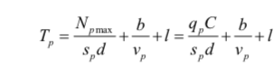 公式-2.11

式中，*Tp*——行人过街时间，s; Npmax——信号周期内过街行人量较大方向人数，p; sp——绿灯时间行人饱和流率，p/s.m; qp——行人到达率，p/s;

C——信号周期，s; d——人行横道宽度，m; b——人行横道长度，m; vp——行人步速，通常取 1.0~1.5m/s; l——行人损失时间，s。

行人过街平面图如下图所示。



其行人过街区域人数变化图如图所示。

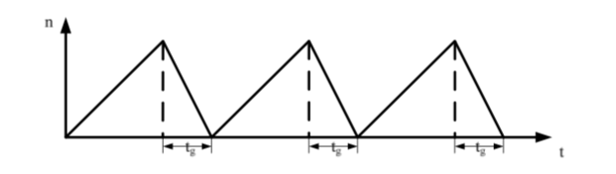

图中，t 为时间序列，n 为行人数量，tg 为行人过街时间。从公式中可以看出，行 人过街时间是在理想情况下，假定行人服从平均分布到达的前提下计算得到的，tg 刚好 满足行人全部过街且用时最短。

实际路段中，受到附近公交车站和周围工作环境影响，不同时段行人出行量相差较大，高峰时段待过街行人数量较多，所需过街时间多于平峰时较少过街行人所需的过街时间;低峰时段待过街行人数量较少，行人所需过街时间少于平峰时段过街时间。 传统行人过街时间计算方法是假设在理想情况下应用的，然而实际行人到达率并不服从指定分布，导致计算过街时间结果与实际行人过街时间有偏差。因此，造成误差的主要原因是，传统行人过街时间计算方法不能自动适应每次行人过街时间需求。实际行人过街区域人数变化图如下图所示。

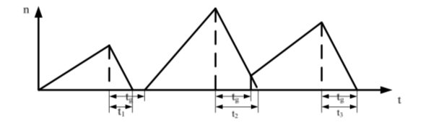

图中，tg 为传统计算方法得出的行人过街时间。

误差 *Ea* 表达式:

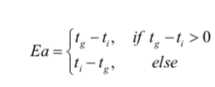 公式-2.12

式中，ti 为实际行人过街所用时间或行人过街理论所需时间。

可见，传统计算行人过街时间方法应用有一定的局限性。当 ti<tg 时，行人过街时 间过长，会增加下一相位机动车延误;当 ti>tg 时，行人过街时间过短，有行人滞留现 象，增加行人延误。

另一方面，由公式(2.11)可知，计算行人过街时间过程输入参量较多，对计算结果准确率影响复杂。一些参数需要手动取值，且范围浮动较大，有些参数随早晚高峰时 间段不同取值大幅变化，不具备算法的普适性要求。这也是造成计算行人过街时间偏 差的主要原因。

**1.2** 行人过街信号优化模型

**1.2.1** 行人过街信号优化相关因素

行人过街信号优化需要考虑待过街行人等待区能容纳的行人数量 N、待过街行人 最大忍耐时间 T1、机动车最短绿灯时间 T0、行人最小绿灯时间、行人最大绿灯时间等 因素，以确定何时启亮行人绿灯以及绿灯时间长度。

等待区域人数超过一定数量时，会对机动车交通以及行人安全造成影响，区域大小及容纳人数应根据实际情况确定。待过街行人最大忍耐时间与机动车交通状态有关，可根据机动车交通量与行人最大忍耐时间的关系以及实时交通量来确定，它应该作为 此刻机动车的最大绿灯时间。机动车最短绿灯是为了保证交通安全和效率，而规定的 机动车最小绿灯时间。行人最短绿灯时间是根据道路交通条件，为保证行人安全，设置 的最小绿灯时间。行人最大绿灯时间，实际上就是机动车最大红灯时间，需要根据实时 交通流量以及道路交通条件来确定，以确保机动车排队不上溯等。

当等待区域人数达到一定数量，且机动车绿灯时间 G 车超过机动车最小绿灯时间，应启亮行人绿灯，否则应根据当前行人忍耐时间确定绿灯启亮时刻。根据道路交通条 件和交通流量，确定了行人最小绿灯时间及最大绿灯时间后，需要根据等待区域内的 行人数量，来确定绿灯启亮后的延续时间，即绿灯时间。

**1.2.2** 基于 **SVR** 的行人过街时间估计

根据对有信号控制行人过街实际场景的观测发现，行人过街时间通常与待过街行 人数量之间存在密切联系。本文利用 *SVR* 分析方法，构造过街行人数量与过街时间关系的目标函数，以便利用视频检测人数获取行人过街所需绿灯时间。

至此，我们基于视频的智能行人过街系统设计研究，粗略的概述了系统如何通过算法，并依靠视频检测技术，在有行人信号控制路段，预测当前待过街人群穿越人行道所需时间，为相关信号配时工作提供参考依据，保障行人过街安全，减少行人延误，提高城市运行效率。

### 车牌识别系统设计研究

1、系统概述

车牌识别系统是智能交通系统最重要的系统之一，其完整的处理车牌识别的流程为原始图像输入、彩色图像灰度化、图像降噪、灰度图像二值化、车牌区域定位、车牌字符识别，最终完成对车牌字符的输出。车辆牌照识别系统运用的牌照识别技术能够通过对车辆图像的处理获取到车辆的牌照信息。车辆牌照识别技术中最首要的技术是图像处理技术，如数字图像识别与检测、计算机技术、信号处理技术以及人工智能技术等。因此，随着这些技术的不断更新与进步，车辆牌照识别技术也得到不断的提高。随着时代的发展，车牌识别系统被运用到各种各样的场合，人们对于车牌识别的准确性的要求也越来越高，因此，智能交通系统中的车牌识别系统是一项重要的研究方向。

车辆牌照识别系统分为硬件输入和软件处理两部分。硬件输入是指通过拍摄工具对车牌进行拍摄，软件处理是对收集到的车牌图像进行车牌定位、图像处理，字符分割与识别等，最终将识别结果进行存储。车辆牌照识别系统主要是软件处理模块，它决定了整个系统是否能够精确的输出牌照信息，这取决于软件处理模块的准确性。车牌识别系统的基本结构如下图所示:

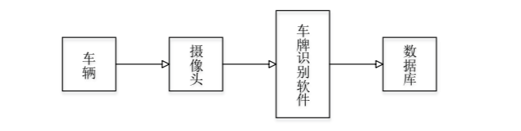

车辆识别系统结构图

**2、** 车辆识别系统组成

车辆牌照识别系统的硬件部分主要由摄像机、主控机、采集卡和照明装置组成。例如在停车场的车牌管理系统中，硬件系统主要包括车辆传感探测器、高性能工控计算机、高分辨率摄像机、高倍数放大镜头和视频采集卡等组成。硬件系统主要负责检测车辆的靠近、通过、 停留以及离开。我国车辆识别系统运用最多的是利用红外探测器对入口和出口的车辆进行红外信号的发送和接收。根据光照条件不同，调节摄像机的光圈可以采集到更加清楚的图片信

息。对接收到的图片进行编码处理，增强信号的抗干扰能力。接着将获取到的车辆数据保存到数据库中。当车辆离开时，车辆牌照的识别方法与进入时一致 ，匹配出进入的时间，求出进出的时间差，然后计费。

本文主要研究的是软件设计模块，软件部分主要负责对已经拍摄得到的车辆照片进行图像处理和图像分析，主要是对车辆图像进行去噪的处理，车牌区域定位，字符切分和字符 识别等过程。以下是对软件系统的详细介绍。

车牌识别系统的软件部分是一个具有图像处理和图像分析的软件系统。整个系统的运行 过程为:首先将硬件系统获取的图片进行处理，如彩色图像灰度化、灰度拉伸和平滑滤波处 理。然后，对去噪之后的图像进行边缘提取，获取牌照的轮廓信息。接着，将采集到的牌照 区域进行二值化和字符切分处理。最后，将切分成单个字符的车牌字符进行字符识别。

车牌识别系统的软件部分主要由 VC 或 MATLAB 完成。MATLAB 的特点是可以进行 矩阵运算、绘制函数和数据、实现算法等，主要应用于信号处理于通讯、图像处理、信号检 测等领域。MATLAB 具有编程效率高、移植性与开放性好和方便绘图等优点。本文利用 MATLAB 工具进行车牌识别系统的处理，具有以下优势:

(1)可以直接使用 MATLAB 的 Image Acquisition Toolbox、Image Processing Toolbox 以及 Neural Network Toolbox 作为骨架来搭建整个系统。

(2)利用 MATLAB 的图形用户界面技术编写牌照识别系统面板，可以达到与牌照定位切 分程序及字符识别程序的无缝连接。

(3)在研究的过程中开发人员可以利用 MATLAB 自带的工具箱，而无需研究 MATLAB 内 部函数的具体实现，只需要研究算法本身，从而大大的减少了工作人员的工作量，为算法的 研究改进提供了先决条件。

当然，MATLAB 除了以上的优点之外，也存在自己的缺点。MATLAB 的缺点是与其他 的高级编程语言相比，MATLAB 的执行速度较慢。由于 MATLAB 语言不用编译就可执行， 也不生成可执行文件，所以执行的速度慢。并且 MATLAB 的界面功能较弱，不能实现交互界 面、数据采集以及端口操作等功能。

本文采用 MATLAB 工具对图像进行处理，首先拍摄获取的车辆图像进行灰度化、灰度拉 伸与图像平滑，从而达到减少噪声，增强图片对比度，使图像更加清晰的目的。然后，对预 处理之后的图像进行边缘提取，提取出车牌的轮廓。接着，利用算法将车牌部位与背景部位 分隔开来，根据投影法对车牌进行精确定位。最后，将定位出的目标区域进行字符识别，确定出车辆牌照信息。整个系统的设计都利用 MALAB 的 M 语言来执行。

本文软件开发的环境为 Microsoft Windows 8.1 中文，软件开发工具为 MATLAB2016 版; 实验所用照片来源为网络选取和自己采集的 300 张图片。整个软件系统的设计流程如下，

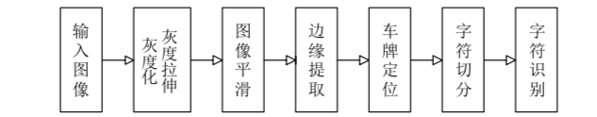

软件系统设计的流程图

**3、** 车牌识别的预处理

车牌图像预处理是车牌识别系统的第一步，是指对硬件设备搜集到的车辆图像实施图像去噪，达到去除噪声的目的。由于受光照条件、环境等因素，摄像头拍摄到的车辆图像的质 量各不相同，往往存在不同程度的噪声。因此，在车辆牌照区域确定之前需要对拍摄到的图片进行预处理。预处理过程使图像更清晰，对比度更加明显，为之后的车牌图车牌区域提取以及车牌字符识别打好基础。车辆牌照图像预处理的目的是将拍摄到的图像处理成灰度图像，且经过处理之后的图像的噪声已经去除，经过预处理之后的图片更加清晰，图片颜色得到增 强，为车牌定位做了充分的准备工作。

车牌图像预处理分为车辆图像灰度化和灰度拉伸两个阶段，以下是对这两个阶段的详细 介绍。

3.1、图像灰度化处理

彩色图像灰度化是指对彩色图片进行灰度处理，将一幅彩色图片处理为灰度图片的过程。例如我们平时看到的黑白图像就是一幅灰度图像。通常，彩色图片可以分为 R、G、B 三种分 量，其中，R 为红色分量，G 为绿色分量，B 为蓝色分量。彩色图像灰度化就是使 R、G、B 三个分量相等的过程。我们平时看到图像的各种颜色是因为每个像素点的灰度值不同，灰度 值最大为 255，显示为白色，灰度值最小为 0，显示为黑色，灰度图像每个像素点都有它对应 的灰度值，灰度大小为 0~255 之间。

图像灰度化的算法主要有:

1)分量法:将𝑅、𝐺、𝐵其中的一个分量的大小作为该像素点的灰度大小，根据需要选择其中 一种使用。

2)最大值法:令𝑅、𝐺、𝐵的大小都取 3 个值中的最大值，即

𝑅 = 𝐺 = 𝐵 = 𝑚𝑎𝑥⁡(𝑅, 𝐺, 𝐵) 3)平均值法:令𝑅、𝐺、𝐵三个分量的大小取 3 个值的平均大小，即

𝑅 = 𝐺 = 𝐵 = (𝑅 + 𝐺 + 𝐵)/3 4)加权平均法:令𝑅、𝐺、𝐵三个分量的值大小取 3 个值的加权平均值，即

𝑅 = 𝐺 = 𝐵 = (𝑤𝑅𝑅 + 𝑤𝐺𝐺 + 𝑤𝐵𝐵)/3

其中，𝑤𝑅，𝑤𝐺，𝑤𝐵为𝑅，𝐺，𝐵三个分量的权值。当𝑤𝑅，𝑤𝐺，𝑤𝐵取不同的值时，图像将呈现 不一样的灰度图像。我们人眼对绿色最为敏感，其次为红色，人眼对蓝色最不敏感，因此当 𝑤𝐺>𝑤𝑅>𝑤𝐵时的灰度图像更易被人眼识别。通常，在𝑤𝑅 = 0.299，𝑤𝐺 = 0.587，𝑤𝐵 = 0.114时，

图片的灰度效果最满意。

本论文使用加权平均法来对彩色车牌图片进行处理，得到的车辆灰色图像如图所示。

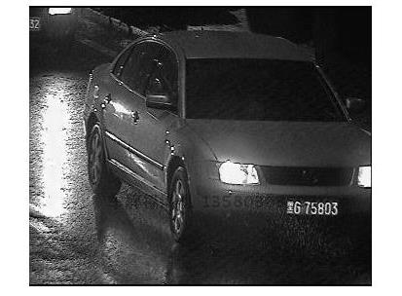

车辆图像灰度化效果图

由图可见，利用加权平均法进行灰度处理之后的车辆图像去除了彩色色调，图片的轮廓清晰。车辆前方由于车前灯的光照过强，导致车头的轮廓模糊。因此，接下来利用灰度拉 伸，将图片的灰度值进行分段的线性拉伸，使整个图片的灰度级别变大至[0,255]范围内，增 强车前方牌照区域与背景区域的对比度，去除光照不均的影响。

3.2、图像灰度拉伸

灰度拉伸又叫对比度拉伸，它是一种常见的灰度值线性变换，即使用线性函数对灰度值 不同等级的灰度区域进行分段调节。灰度拉伸的主要目的是提高图像处理时灰度值的大小区 间，使得原图像的灰度值大小扩充至整个灰度级别的区间内，即 0 至 255 之间。车辆图像灰度拉伸是指依照车辆灰色图像的灰度直方图的灰度分布将整个车辆图像的灰度值进行调整，使调整后的车辆灰度值区间扩大到 0 至 255。车辆图像灰度化之后的图片由于光照强度的影

响，牌照部分与非牌照部分的对比度不是很突出，因此不能直接对灰度化之后的图像进行边缘识别，否则会大大降低边缘提取的准确性。在边缘提取之前，需要对灰色车辆图像进行灰 度拉伸，提高牌照区域与非牌照区域的对比度。

假设原图片中某点(𝑥, 𝑦)的灰度为𝑓,灰度值的区间为[𝑠1, 𝑠2]，期望变换后图片的灰度值为 𝑔,变换后的灰度范围为[0,255]，假设灰度拉伸后原灰度图像中灰度值为𝑠1处的期望灰度值为 𝑡1，原灰度图像中灰度值为𝑠2处的期望灰度值为𝑡2，则灰度拉伸曲线的线性变换函数如图所示，

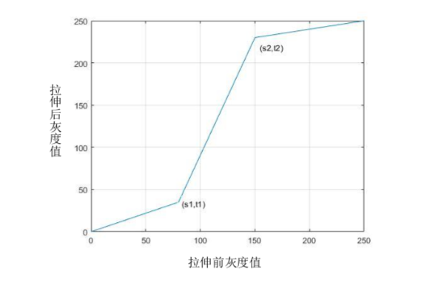

灰度拉伸线性变换曲线图

则线性变换函数表达式为

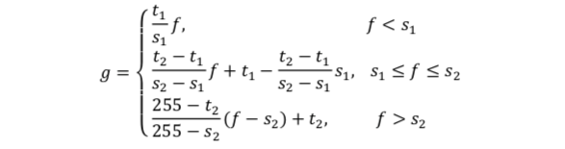

通常，𝑡1的取值为整张图片中灰度值小于𝑡1的像素占 1%的阈值，𝑡2为整张图片中灰度值 大于𝑡1的像素占 1%的阈值。由图 2.3 的灰度拉伸线性变换曲线可知，当灰度大小小于灰度中 间值 127.5 时，拉伸之后的灰度大小比原灰度大小小;当灰度大小大于 127.5 时，拉伸之后的 灰度大小比原灰度大小更大。因此，灰度变换处理之后原图像相对暗的部分更暗，相对亮的 部分变得更亮，由此来增强图像的亮暗的对比度，使图像亮暗变得更加明显，图片变得更加 清楚。因此，经过灰度拉伸处理之后的图像如下图所示，

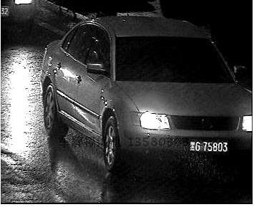

灰度拉伸后车辆图像

由图可见，灰度拉伸之后的图像比灰度拉伸之前的图像更清楚，牌照部位更加明显， 非牌照部位的无效部分噪声变小，牌照区域与非牌照区域的对比度增加，为之后的边缘提取 提供了很好的条件。

至此，我们知道了车辆牌照识别系统的组成部分， 分别为硬件系统与软件系统。硬件系统主要由摄像机与照明装置构成，硬件系统的任务主要是对车辆信息进行采集，获得质量较高的车辆图像，由于本文主要研究的是系统的软件部分， 所以并未对硬件系统进行详细的研究与说明。系统的软件部分主要由计算机语言来完成，本文选取了方便操作的 MATLAB 来研究与分析。本章对 MATLAB 的优点进行了详细的说明，包括编程效率高、方便使用、移植性与开放性较好、方便的绘图功能等。软件系统主要负责 对拍摄到的图像进行处理，过程包括灰度化、灰度拉伸、边缘提取、二值化等。然后详细介 绍了智能车牌识别系统的预处理阶段，其中详细介绍了车辆图像灰度化、灰度拉伸两个过程， 其中，灰度变换采用线性函数变换来进行灰度大小的拉伸，使得图像的灰度大小的范围变大，目标区域和背景区域的对比度加大，为之后的车辆图像处理奠定了很好的基础。

### 绿波带控制系统设计研究

1、绿波带概念

“绿波带”是交通控制中“信号灯多点控制技术”的一种形象化说法，即在一个交通 区域或一条交通干线上实行统一的信号灯控制，将纳入控制范围的信号灯全部归入计算机 控制系统，并使用先进的计算方法，根据车流量来科学合理地指挥交通。从被控制的主干 线各交叉口的灯色来看，绿灯就像波浪一样滚滚向前，故被形象地称为“绿波带”。双向 绿波带协调控制实际上就是把主路上所有交叉口的交通信号进行协调配时，使得进入主路 的双向车队按某一设计车速行驶时一路绿灯，大大减少停车率，从而实现道路交通分布均 衡、稳定和畅通，并明显改善住路的交通状况。

在城市道路网中，交叉口相距比较近，相邻的交叉口之间的距离通常不足以使车流完 全疏散。当各交叉口分别设置单点信号控制时，车辆经常遇到红灯，时停时开，行车不畅， 环境污染比较严重。为了减少车辆在各个交叉口的停车次数，特别是当干线上的车辆比较 畅通时，人们研究了一种干线相邻交叉口协调控制策略。协调信号计时的方法是基于绿波 的概念，相邻交叉口执行相同的信号控制周期，干线相位的绿灯开启时间(相位差)错开一 定的时间，交叉口的次道在一定程度上服从主干线上的交通。当一列车队在具有许多交叉 口的一条主干线上行驶时，协调控制使得车辆在通过干线交叉口时总是在绿灯开始时到 达，因而无需停车通过交叉口，这样就大大提高车辆行车速度和道路通行能力，确保道路 畅通，减少车辆的延误时间。

为了便于实现干线交叉口信号的协调控制，对于干线上的所有交叉口，都采用共同的 周期长度;而对于少数交叉口，也可采用不同的周期，但必须与共同周期成倍数关系，本 文研究的干线交叉口是具有相同信号周期的。所谓干线交叉口的最佳共同周期c。就是在 负荷最高的关键交叉口所需的最佳周期长度。随着社会和经济的发展, 城市中的交通工具 日益增多, 城市各主干线的交通压力也随之增大。要缓解这一压力, 提高交通流量, 防止 出现交通堵塞, 目前常用的一种方法就是把主干线上一批相邻的交叉路口的交通信号连接起来, 加以协调控制, 使主干线车辆通过这些交叉口时尽可能的遇到绿灯, 为主干线直行方向的车队提供最大绿波带, 减少干线上的延误和停车率, 以保证干线上的车辆能 够畅通, 这种方法称为“绿波信号控制”。通常的研究都是考虑单方向的绿波控制，本文 研究的是双向的绿波控制，也就是让车辆在干线上双向行驶时都尽量是以很小的延时和很 少的停车次数通过各交叉口，形成绿波带。

在双向道路的绿波设计时，时距图中有一个关键的交点，这个焦点叫做绿波带中心线 交点(TP)，相向方向的绿波带中心线在这个点上相交。绿波带中心线交点与交叉口中心 之间位置关系分为重合、靠近和远离三种关系，如下图：

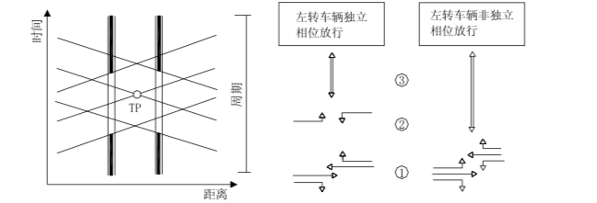

（图1）绿波带中心线交点与交叉口中心重合及其信号相位

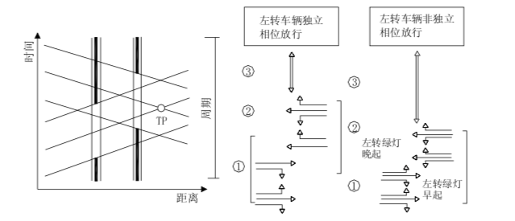

（图2）绿波带中心线交点靠近交叉口中心及其信号相位

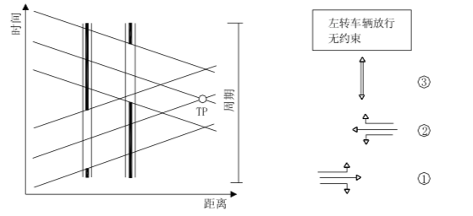

（图3）绿波带中心线交点远离交叉口中心及其信号相位

2、绿波的类型

根据绿波带控制系统车辆放行方式的不同，可分为渐进式系统和同步式系统。

1. 渐进式系统

渐进式系统的设计方法是根据路段上各停车线到相邻停车线的行驶时间，设计连续交 叉口的绿灯时间起亮时差正好等于路段上车辆各段累计的行驶时间。

在双向行驶的路段上，如果绿波带中心线交点的位置能够与相交道路流量大的交叉口 位置相一致，则会达到理想的绿波控制效果。

然而，这两种距离并不总是相一致。所以不可避免地，只有减少设计的绿波宽度才能使交叉口上相交方向的车流满足要求。在绿灯时间不发生交叠的交叉口(图1)，转弯车辆的通行不会受到阻碍。在绿灯时间发生交叠的交叉口(图2)，绿波带包括一部分 独立的早启和迟断左转绿灯时间。这样，可以利用主干道上的行人待行区，通过在两个独 立的左转相位时间内设置行人相位，行人就能够安全地穿越主干道，由于共用信号，此时至多存在行人与相交道路右转弯车流之间的冲突。

在单向行驶的道路上(例如:在单向的环路上)，设计绿波带非常容易，因此此时可 以不考虑亮相叫绿波带中心线交点间距离的约束。

当采用基于交通流量的信号控制策略时，可以采用渐进式绿波系统。这时应满足以下 设置原则:

(1)不得采用绿灯时间迟断的动态调节方式，这样可以避免在下游交叉口处车辆遇 到红灯。

(2)如果本交叉口距下游交叉口距离很近，则不得采用绿灯时间迟起和持续绿灯相 结合的动态调节方式(如图3-6和图3-7)，这样可以尽量避免短连线上游交叉口绿灯时间 的浪费。

(3)不得采用绿灯时间早启的动态调节方式，以减少车队散布对绿波控制的不利影 响。

(4) 在车队尾部通过交叉口之前，不得采用绿灯时间早断的动态调节方式，以避免 因为突然的信号切换所造成的危险。

(2)同步式系统

同步式系统绿波方案是在系统内所有交叉口同时起亮主干道绿波的系统。它适用于交 叉口间距不大于100米的信号控制。连续几个距离很近的交叉口可以组成同步式系统再与 另外的绿波系统进行协调。同步式系统允许主要道路上有转入交通流，因为这些转入的交 通流产生的排队车辆在主干道方向车队通过之前已经开始通行。

3、绿波带控制的约束条件

目前在很多城市中，绿波带控制应用较少，交叉路口信号控制大多采用单点控制。城 市道路中的交叉路口并不全部都能采用绿波带控制，根据实际的道路交通流情况选择不同 的控制方式，有些交叉路口采用绿波带控制后反而会降低总的运行效率，增加交叉路口的 车辆延误，可能引起堵车现象，在对相邻交叉路口进行信号协调控制之前，应该先考察干线上这些交叉路口是否满足绿波带控制的条件。以下因素对绿波带控制的控制效率有很大 的影响。

（1）.车流到达特性

如果车辆均匀到达信号交叉口，降低了干线控制系统的要求，干线控制系统的总体效 果就不是太理想，如果车辆脉冲式到达信号交叉路口，车流形成车队，采用干线协调控制 系统就可以获得良好的控制效果。造成车辆均匀到达的主要因素是:1从次要街道或者路 段中间的出入口(例如商业中心停车场、库等)有大量的交通流涌入干线上两相邻交叉口; 2有大量的转弯车辆从相交街道转入干线信号交叉口;3在信号交叉路口之间形成车队的 车流由于交叉路口之间的距离太远引起车队的车流消散。

（2）.交通组织条件

由于单向交通运行有利于线控系统的实施及实施后的效果，因此对单向交通运行的干 道应优先考虑采用线控系统。

（3）.相邻交叉口间距

一般执行信号联动的交叉口之间的距离不要超过800m，因为干线系统中各个信号交叉 口之间的距离越远，线控效果越差。

（4）.信号相位设置条件

信号交叉路口的控制类型也对干线协调控制有很大的影响，由于信号配时方案与信号 相位有关，信号相位越多，越不利于干线控制，影响干线协调控制系统的通过带宽越大。 对于一些具有两个相位的简单交叉路口优先选用干线协调控制会产生良好的控制效果;一 些具有多个左转相位的干线交叉口，选择干线协调控制效果不是很理想。

（5）．交通量波动情况

每天各个时间段内的车流到达的特性以及交通流量的大小都会有很大的变化。根据每 天交通量的变化情况选择不同的控制方式，在上下班时候的高峰期，干线各个交叉口的交 通流很容易就形成车队，优先选择干线协调控制，而在非高峰期，由于各种原因不能形成 车队，采用干线协调控制就不一定有良好的效果。干线系统在各个交叉口的控制方式应该 根据该交叉口在不同时段的交通量决定。

4、绿波带设计方案

4.1、绿波带设计空间要求

在设计绿波方案之前，城市主干道的空间设计必须满足一些前提条件，否则可能对车 流运行质量造成重大影响，进而影响绿波控制方案的效率。

(1)连续车道

绿波控制的路段，每个协调方向的连续车道应至少有两条车道。这样，车辆才会有超 车的机会，以减少绿波运行过程中慢行车辆对车队运行的影响。交通流运行的质量也会受 到临时停车或路边停车的影响。在某些时段有效地限制路边停车，可能有助于减小这些影响。连续车道上的非港湾式公交车停靠站也会对交通流的运行造成影响。

(2)转弯车道

在交叉口内应给转弯车辆分配独立的转弯车道，这样直行车辆不会受到干扰，并且可 以避免追尾碰撞事故的发生。左转车道在交叉口内部的没有排队空间，并且左转车流不能 顺畅的情况下需要设置左转车道。如果不能设置专用的左转车道，则应全天或部分时间地 禁止左转车流的通行，同时要给左转弯车辆提供可选择的出路。

(3)人行横道 不允许在绿波控制的路段上设置人行横道，部分路段可设置硬性隔离设施。

4.2、 绿波带配时设计方法

绿波带配时的设计可以采用图解法和数解法。图解法可以最大限度地考虑到当地的特 殊情况和管理者的设计目标，而数解法则更适合于处理复杂路网的配时计算。

4.2.1 图解法

绿波配时的首要前提条件是估计绿波行进速度，确定系统的关键交叉口及其周期时 长，作为系统的共同周期时长，而后通过不断的调整各项配时参数得到绿波方案。图解法 的基本思路是:首先，做出车辆的时间一距离图，简称“时一空"图，然后通过几何作图 的方法，通过多次的引线，初步确定同步式协调或者交互式协调方式;然后再通过对周期 长度反复调整，调整通过带速度，最后再确定相位差，最终获得一条比较理想的绿波，使 得绿波宽度达到最大，提高绿波的通行效率。

其中时间—距离图的绘制遵循以下步骤:

(1)根据绿波带中心线交点的位置和计算的周期时间，绘制绿波带的轴线和带宽范围。

(2) 在计算绿波带宽之前，先计算协调方向的红灯时间，它由相交叉道路方向的机 动车或相应的行人绿灯时间加上绿间隔时间得出。

(3)若设计一个等宽的绿波带，则带宽为系统周期时长减去某交叉口的红灯时间和 绿灯间隔时间(该交叉口的红灯时间在各协调交叉口中最大)。如果出现局部绿波变窄时，整体绿波宽度保持不变。

(4) 需在确定最终的绿灯时长前，进行通行能力检验。

4.2.2 数解法

确定线控系统相位差的另一种方法便是数解法，它通过一定的计算步骤，来获得最优 的相位差，它的基本思路是通过寻找系统中各实际信号距理想信号的最大位移量最小为目 标，研究确定相位差，得到最后的结果。

其计算步骤如下:

(1) 计算各个交叉口之间的理想间距，定为a列。

(2) 计算b列，将实际信号位置与理想信号的挪移量按顺序排列，并计算各相邻诺一辆之差，将此差值之最大者计入b列。

(3) 确定最合适的理想信号位置。

(4) 做连续行驶通过带。

(5) 计算时差。

4.3、 绿波带控制中的辅助信号设计

当采用绿波控制时，为了提高交通管理的效益，可以设置速度信号标志。速度提示信号向驾驶员推荐一个稳定的行驶车速，从理论上说，若车辆以该速度行驶，则能不停车地 通过下游信号控制的交叉口。速度提示信号的主要适用场合包括:

(1) 在采用推荐速度能达到很好的协调效果时，决定绿灯的起亮时刻。

(2) 协调相邻交叉口的配时，弥补周期不同对绿波带的影响。

(3) 避免车队的离散，例如，在绿波控制系统中交叉口间距较大或者在交叉口进口到上的信号灯较晚时才能被发现时。

若没有绿波的期望行驶车速提示，则车队通常不可能保持在时距图设计的绿波带宽中行驶。通过降低车队头部车辆的车速和提高车队尾部车辆的车速，使车辆行驶到下游交叉 口时能保持较好的车队形式。而且，当车队行驶到交叉口时，驾驶员良好的驾驶行为也有 助于改善交叉口的安全状况，尤其是在控制信号从绿灯转换到红灯时显得特别重要。

当车队的行驶车速在路段上偏差大于5km/h时，建议在通过交叉口的出口路段设置速度提示信号。当路段距离较长时，需要沿路段设置多个速度提示信号。

显示车速通常在允许车速范围内变动，即当车辆以该车速行驶时能够在下游交叉口绿灯结束前通过停车线，最低的建议通过车速应允许车辆在到达下游交叉口，并最多等待一个周期时间后，在放行绿灯时间内能够通过。在实际应用中，当建议车速低于40km/h时，驾驶员很难遵守。因此，显示车速不应低于40km/h。

在畅通路段上，建议车速一定不能与最高允许车速相冲突。也就是说，建议车速大于 最高允许车速时，应修改原设计车速的取值。

速度提示信号的显示和切换时间可以从时距图中得到。速度提示信号的显示持续时间 至少要5秒钟，以便驾驶员看清楚。

驾驶员须按照建议车速行驶，也就是说，建议的车速须根据实时的信号配时方案及时 进行调整，尤其在下游交叉口的绿灯起步时间发生变化时。在任何情况下，当速度提示信 号辨识不清或错误的时候，对交通系统的运行造成的不利影响都将超过不设置速度信号所 造成的影响。如果不是在特殊的信号配时方案中，在协调方案不能运行或恶劣的天气条件 和路况条件下，速度提示信号应被关闭。

为了改善驾驶员对建议车速的接受程度，使其理解设定低于低于最高允许行驶车速的 建议车速，车速提示信号同时显示“绿波车速...km/h”将会非常有用。

“漏斗”式信号是速度提示信号的一项特殊设置。速度提示信号通过连接离散时的车 辆形成完整车队的形式，使车辆在道路的第一个交叉口赶上绿波。从辅助信号的起始处开 始，包括所有下游路段设置的辅助信号，一般总共有四种变化的车速显示，显示车速之间 的相互差别可达到10km/h。为了防止前后两个车队的行驶间距过近或防止车队的离散 ，在最高车速的显示信号关闭后，下游辅助信号系统的当前绿灯信号应显示“暗”或者黄闪。

在设计辅助信号系统时，最低建议车速值越高，在第一个辅助信号处的红灯时间就越长。图给出了时距图中设置富足信号的例子。 在设置辅助信号的路段，速度提示信号的设置距离间隔应大约为200-300米。

“漏斗式”信号是速度信号标志的一种特殊应用形式，它要求提示速度信号的变化从 而使得随机跟车行驶的车辆逐渐汇集成车队，在长路段上行驶到第一个信号交叉口时碰到绿灯。

速度“漏斗”信号的长度由车队中按显示最快速度行驶的最后一辆车的行驶轨迹和后 一车队中按显示最慢速度行驶的第一辆车的行驶轨迹间的交点决定。在交点的位置上必须 设置第一组速度提示信号。显示的最低车速值越高，则“漏斗”信号的长度越长;速度“漏 斗”信号经过的第一个交叉口的红灯时间越长，则速度“漏斗”信号越长。

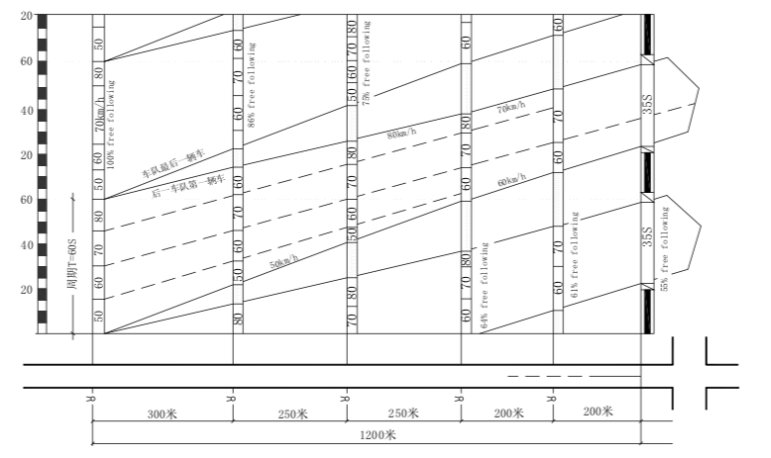

漏斗信号设计示例

4.4、 绿波带信号控制方案的切换

不用的交通状况需要不同的绿灯时间分配、周期时长及相位差为代表的信号控制方 案。控制方案的切换既要减少产生干扰，还要可以通过合理的控制技术来实现。通常绿波 控制系统中的信号控制方案切换分为以下四种:

(1) 所有交叉口同时切换

所有交叉口的信号方案必须在切换过程的相同步骤中具有固定的切换点。如果需要切 换，整个交叉口群在切换点直接切换，不产生空闲时段。联动方向的交通流可能受到干扰。 但在所有信号方案中找到与各自切换步骤相一致的信号状态，从规划角度看是很困难的。

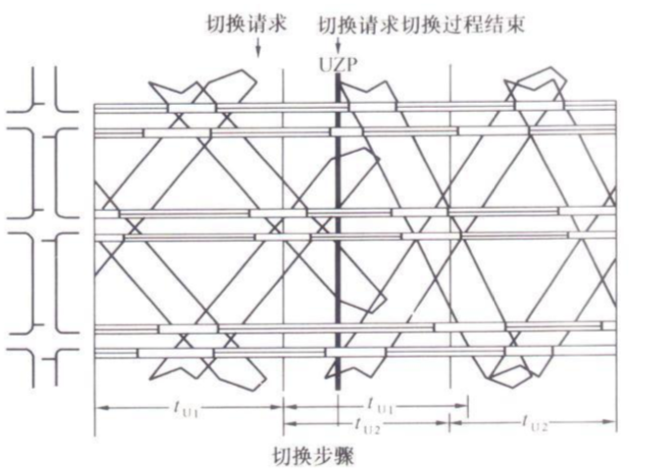

直接切换的示例

1. 含空闲时段的切换

所有信号控制交叉口同时产生切换需要。直到最后一个切换结束，整个协调控制交叉口群才全部完成切换，所需时间与切换时间最长的单个交叉口所用时间相等，但至多持续 两个周期减去两个步长。如果没有采取进一步的措施减少空闲时段，交通流可能会由于一 段时间内协调被打破而受到严重的干扰。

如果主要方向负荷很大，且另一方向占次要地位，通过在主要方向设置切换点，较长 的空闲时段是可以接受的。

空闲时段使绿灯时间延长，很大程度上能够清空进口道的排队车辆。这种切换方式只 推荐用于在进口道不是很长，且在切换过程中，道路进口处的交通量不是很大时。否则， 将产生相反的结果。

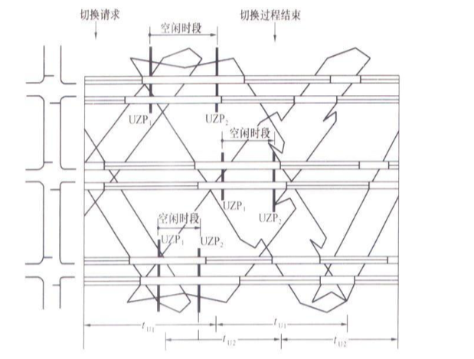

包含空闲时段的切换的示例

(3) 一个方向优先的逐步直接切换

在所有信号方案中，切换点必须安排在使系统的所有交叉口在优先方向同时处于绿灯状态或同时处于红灯状态的时候。最重要的是，在每个交叉口，切换点UZP2必须相关于切 换点UZP1这样来设置，如果直接切换，可以保证心得信号方案间的协调。

如果存在切换的需要，在优先方向最先切换的交叉口需到达切换点(UZP1)。切换序 列(I，II，III，......)从第一个交叉口开始，与相应的车队同时或在其通过之后，从上 游交叉口到达下游交叉口，逐个切换。

这样至少一个方向的交通流不受到干扰。如果切换点处于这一主要方向，新旧信号方 案的推进速度在时间—距离图上不应差别过大。但是，如果切换点处于次要方向的绿灯时 间内，且切换发生车队通过各个交叉口后，最好考虑采用不同的推进速度。

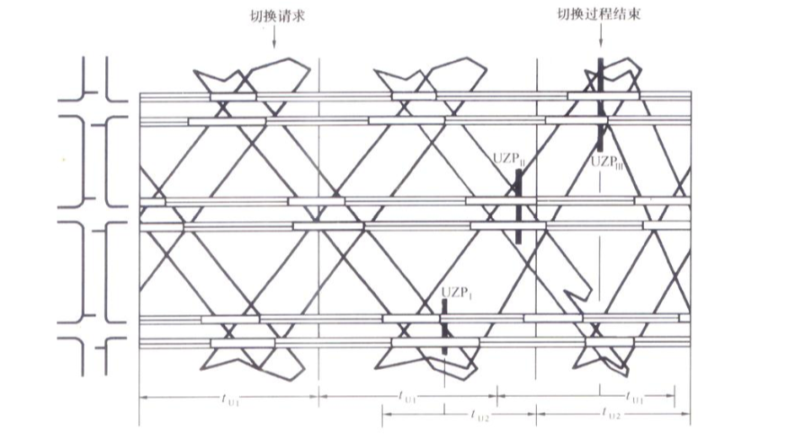

渐进式直接切换的示例

(4) 通过切换程序实现兼顾两个方向的切换

在信号方案中，切换点被安排在使得系统的所有交叉口两个协调方向都处于绿灯或都 处于红灯状态的时候。此外，在每个交叉口力求将新信号方案间的协调可得到保证。最佳 切换点的确定大多数情况下只有通过切换信号程序才能完成。满足上述条件后，所有交叉 口将形成固定的切换顺序。如果存在需求，必须等待第一个固定切换点(UZP1)的到达， 然后根据给定的顺序进行切换(I，II，III，......)。

切换信号程序也能根据信号方案中车队相遇的交叉口来决定。

这一过程可以至少实现无扰动切换。切换频率之手切换过程自身的持续时间限制。

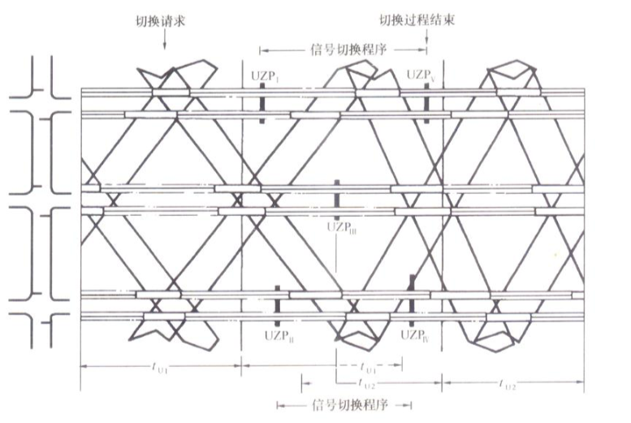

采用切换程序的信号切换示例

5、小结

城市主干道绿波带控制作为一种特殊的干线协调控制方式，本章首先对绿波带控制的基本原理进行了介绍，包括绿波带的概念、绿波带的类型以及绿波带控制的约束条件三部分。最后从绿波带设计的空间要求、绿波带配时设计方法、 绿波带控制中的辅助信号设计和绿波带信号控制方案的切换四个方面对绿波带的设计方案进行了阐述。

### 潮汐车道系统设计研究

设置潮汐车道是提高道路通行能力的有效的措施，在解决潮汐交通问题方面，许 多城市通过设置潮汐车道取得了一定的效果，在交通问题的复杂多变的今天，随着城市交通拥堵的日益严重，设置潮汐车道对交通拥堵的改善效益正逐渐下降，这与对当 前对潮汐车道的设置、管控存在较大的问题密不可分。大量的文献研究表明，动态交通控制是减少拥堵的有效管控策略，随着交通信息采集技术的不断完善与发展，为变向交通智能化动态管理加入了关键助推力。为此，本文针对我国城市由于双向流量分布不均衡诱发的潮汐交通拥堵问题，从状态感知判断入手，提出智能化动态控制策略。

1、潮汐车道的设施设计

1.1 潮汐车道的布设形式

为了提高潮汐车道的运行效率，减少侧向干扰，因此将道路中间的车道设置为潮汐车道，同时固定车道数至少应满足轻交通流方向的实际需求。根据道路的实际车道数的不同，本文提出潮汐车道的布设分为以下两种形式:

(1)双向潮汐车道对称分布

如下图 1 所示，对于城市道路而言常规车道数均为双向对称分布，因此在设置潮汐车道时双向也为对称分布，这样布设的好处是大多数时间能够满足双向的交通需 求而无需进行实时的方向切换。

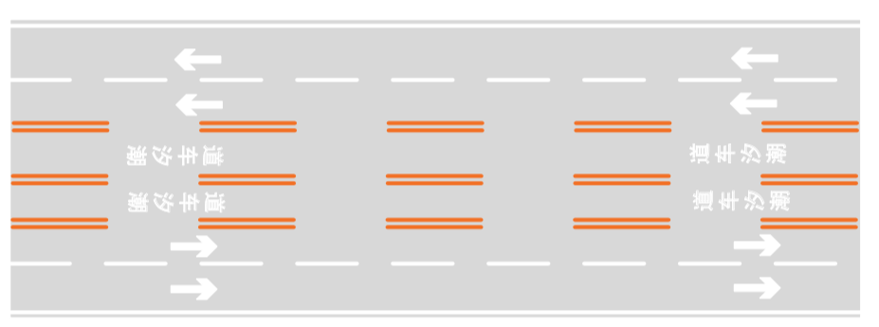

图1 双向潮汐车道对称分布示意图

(2)双向潮汐车道非对称分布

对于存在交通瓶颈的路段，在道路某些特殊位置可能会存在车道数减少的情况，这些地方也是交通拥堵产生的关键节点。对于存在这种情况的路段，采取非对称布设潮汐车道，采取这种设置形式需要对潮汐车道进行实时的管控，具体的设置形式如下图2 所示:

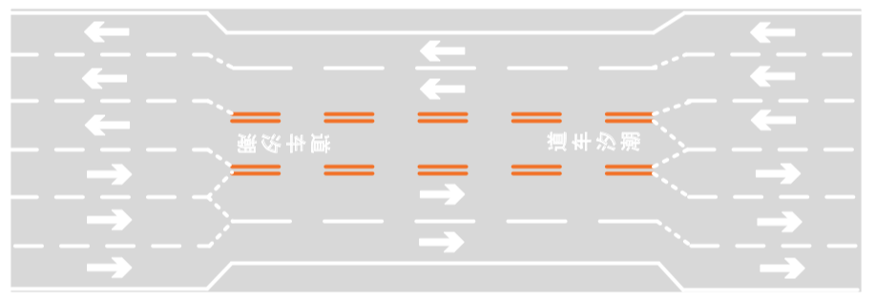

图2 双向潮汐车道非对称分布示意图

1.2 交通流检测器布设

准确的获取交通基础数据是进行交通问题分析与优化的前提和保障。随着交 通信息采集技术的不断进步和发展，为交通流数据的采集与获取提供了必备条件。本 文进行潮汐车道控制所需的主要基础数据是双向交通流量，因此根据问题研究的需要， 提出在潮汐车道两端设置流量数据检测器，对当前路段的流向数据进行实时的检测， 检测器具体的布设示意图如下图 3 所示:

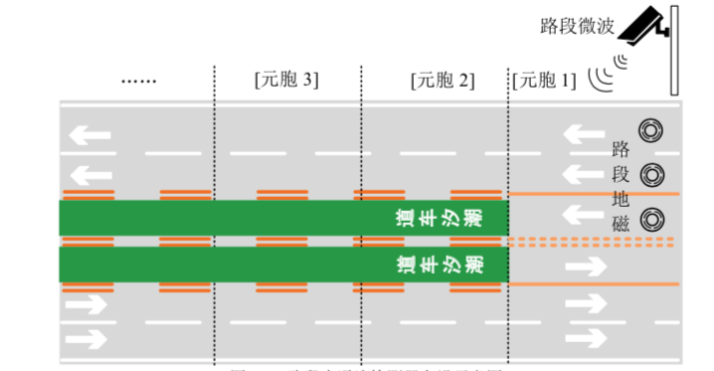

图3、路段交通流检测器布设示意图

1.3 潮汐车道信号控制方案的显示形式

潮汐车道信号显示方案大多采用将车道指示灯设置在龙门架上，驾驶员通过每个 车道上方龙门架上显示的信号方案判断是否准许通行，这种信号显示方案是目前的主 流形式，不仅在路段潮汐车道上应用较多，在交叉口的可变导向车道中也有较为广泛 应用。如下图 4 所示，当驾驶员看到车道信号灯为红色时，表示该车道禁止车辆驶 入，此时为潮汐车道的清空阶段;当灯控颜色变为绿色的箭头时，车辆准许驶入潮汐车道，此时完成方向的切换。

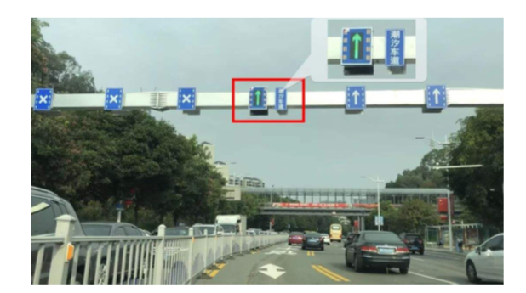

图 4传统潮汐车道信号显示方式

本文所提出的潮汐车道信号控制方案显示方式在目前应用形式的基础上增加了 两个是否允许变道的信号指示灯，目的是为了便于实施下文所提出的分段开启潮汐车 道的动态控制策略。具体的信号方案显示形式如下所述。

根据上文所述本文将潮汐车道划分为不同长度的小段，在每段道路的端部设置如 图 5 所示的龙门架，潮汐车道上方设三个指示灯，与潮汐车道相邻的固定车道上方 设两个指示灯，车道中间的指示灯用于显示该条车道是否允许通行，当中间信号灯显示绿色箭头时表示该条车道准许通行，当信号灯显示红色时，表示当前方向该条车道 禁止通行。车道两侧的信号灯用于显示当前车道的车辆是否准许变道，当两侧的信号 灯显示为绿色箭头时，表示当前车道的车辆准许在该侧变道，当显示为红色的箭头时，表示当前车道的车辆不允许在该侧变道行驶。

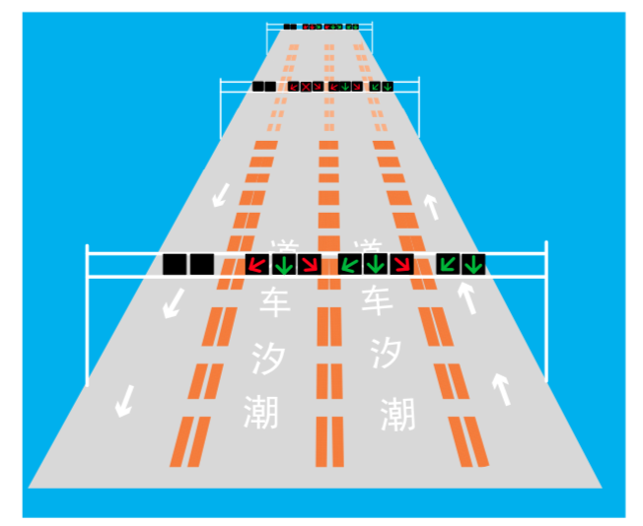

图 5 潮汐车道路段信号诱导指示灯布设方式

1.4 前期宣传引导

为了确保潮汐车道智能控制方案的顺利实施，在方案实施前期一定要做好宣传工作，或者安排相关工作人员指挥引导，告知人们如何辨识信号方案，如何根据信号显示方案正确驾驶车辆。避免人们因不知道如何根据信号指示方案行驶，而发生交通事故，或者不知道按照信号显示方案进行方向切换，而使潮汐车道发挥不出应有的控制效果。

2 潮汐车道的组织设计

2.1 潮汐车道的方向切换方式

(1)关闭形式

对于潮汐车道的开启与关闭均存在两种形式，一种是沿着潮汐车道的进出口驶入或者驶出，不允许在行驶的过程中进行变道。另一种方式是允许车辆在接收到相关的控制信号后允许变道行驶。对于潮汐车道的关闭过程(清空过程) 采取不允许变道行驶的控制形式，即当对潮汐车道开始清空时，车道内的原有车辆只 能沿着车道一直向前行驶，直至驶离潮汐车道。当该车道上方信号显示为红色的“×” 时，后续到达的车辆提前变向，避免驶入已被清空的车道。

(2)开启形式

潮汐车道的开启过程与关闭过程存在明显的差异，为了使控制效果达到最优，对 于潮汐车道开启方式则采用准许车辆变道驶入的形式。采取此种控制方式的主要原因 是，潮汐车道开启时，对向潮汐车道已经清空，所以不存在车辆汇流的安全问题，同 时由于重交通方向交通量大，这种形式可使相邻车道的车辆立即驶入潮汐车道，从而 快速提高道路的通行能力。

2.2 分段动态开启过程

对于潮汐车道的控制主要涉及两个方面的核心内容，分别是如何实现方向切换及在什么时间进行方向切换。第一个问题如何实现方向切换又包含潮汐车道的开启与关闭形式、潮汐车道的开启数量等几个方面的内容;对于第二个问题在什么时间进行方向切换则涉及潮汐车道的切换时机问题。

传统的潮汐车道控制方式不外乎有两种形式，一种是根据交通流的历史数据或者交通管理者的经验，每天在固定的时段开启与关闭，另一种方式则是交通管理者根据现场观测的车流运行状况，临时指挥车辆进行通行。目前这些控制方式在应对潮汐交通问题上发挥了一定的作用，但是从实施的效果来看，这种定时段或者人工指挥的方式并不能与道路实时的运行状况相适应，缺乏灵活性，一旦道路某处发生偶发性的交 通拥堵，定时段的控制方式则完全发挥不出潮汐车道应有的作用。

针对上述潮汐车道目前存在的实际问题，在智能交通的大背景下对潮汐车道采取动态管控策略，尽可能的实现潮汐车道的精细化管控，使道路资源配置适应双向交通需求。精细化的管控措施要求必须做到充分挖掘现有的道路资源，在时间上做到“分秒必争”，在空间上也应该“寸土必夺”。基于上述问题，本文提出对潮汐车道实施 分段化分，动态开启的智能控制策略。目的是为了充分挖掘潮汐车道潜在的时空资源，提高道路的通行效率。具体的分段动态控制过程如下所述:

第 **1** 步:根据双向分布系数确定潮汐车道开启方向。如图 6 所示，此处假设由东向西方向为重交通流方向，由西向东为轻交通流方向。

第 **2** 步:关闭轻交通流方向初始元胞 1 内的潮汐车道1，即禁止车辆驶入图 6 中的红色所示车道，等待第一段轻交通流方向的潮汐车道被清空。

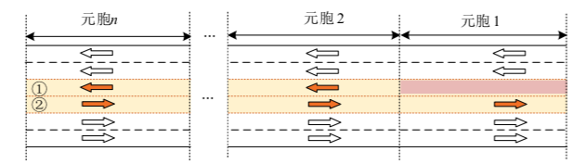

图 6 清空第 1 段潮汐车道

第 **3** 步:关闭轻交通流方向元胞 2 内的潮汐车道1，即禁止车辆驶入图 7 中的红色所示车道，等待第二段轻交通流方向的潮汐车道被清空，同时允许重交通流方向的车辆驶入在上一步被清空的轻交通流方向元胞 1 内的潮汐车道1，即允许车辆驶入图 7 中的绿色所示车道。

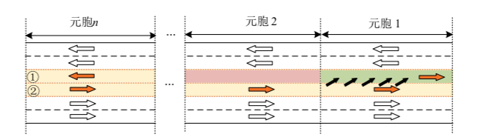

图 7 开启第 1 段潮汐车道

第 **n+1** 步:关闭轻交通流方向元胞 n 内的潮汐车道1，即禁止车辆驶入图 8 中 的红色所示车道，等待第 n 段轻交通流方向的潮汐车道被清空，同时允许重交通流方 向的车辆驶入上一步被清空的轻交通流方向元胞 n-1 内的潮汐车道1，即允许车辆驶 入图8 中的绿色所示车道。

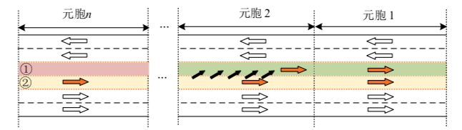

图 8 开启第 n 段潮汐车道

第 **n+2** 步:重交通流方向的车辆驶入第 n 段轻交通流方向元胞内的潮汐车道1， 整段潮汐车道完成方向切换，如下图 9 所示。

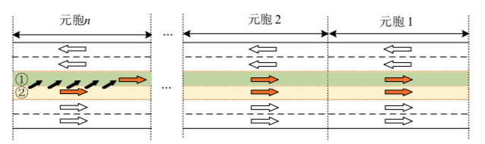

图 9 完成潮汐车道的开启

3 潮汐车道的动态控制策略

3.1 确定开启条件与控制决策

确定潮汐车道的开启与关闭条件是管控策略的重要内容，本文提出基于双向流量以及双向拥堵段长度两个指标判断是否开启潮汐车道。这样做的目的是一方面比较切合道路管控的实际需求，另一方面运算相对简单，无需复杂的计算过程。只需通过道路的实时反馈，便可实现对开启方案的动态调整，而且使控制方案能够完全适应交通 流的实时变化。

根据理论模型，道路交通流的实时采样时间与模型的仿真步长相一致，在进行开启条件判断时，用 tc 表示控制模型的控制步长，tc 为模型采样时间的整数倍，为保证控制方案的有效性，控制步长应大于潮汐车道完成一次方向切换的时间。用 S(tc) 表示 tc 时刻潮汐车道的控制行为，S(tc)=1 表示车道允许上游车辆通行，即表示关闭潮 汐车道，S(tc)=-1 表示车道允许对向车辆通行，即表示开启潮汐车道，S(tc)=0 表示该 车道禁止双向车辆通行，即表示潮汐车道处于清空状态。

在对潮汐车道进行方向切换时，必须先对潮汐车道内的原有车辆进行清空，即如下所述的方向切换都会存在 S(tc)=1⇒S(tc)=0⇒S(tc)=-1 或

S(tc)=-1⇒S(tc)=0⇒S(tc)=1 的过度状态，为了简化表述，在下文中将 S(tc)=0 这一过度状态省略。

控制决策的判断变量来源于道路每个控制步长实时反馈的双向流量和双向拥堵 长度。对于双向流量可以通过检测器获取。用 *Le*(*tc*)表示 *tc* 时段 *e* 方向的拥堵长度，拥 堵长度无法直接获取，因此本文采用路段上的平均车速估计道路的拥堵长度，当路段 平均速度低于某一临界车速 *v*cg 时表示此段道路处于拥堵状态。在实际应用中，不同 的路网在选择速度判断阈值时会有所差别。具体的拥堵长度计算公式如下公式 1 所 示:

（公式1）

式中: *y* ——路段上发生拥堵的瓶颈点;

*x* ——第一个不拥挤的路段;

*vcg* ——速度临界值，km/h。

得到双向交通流量与拥堵段的长度后，分以下三种情况，设计控制策略:

(1)双向流量不均衡系数小于*QW* (*tc* ) / *Q*总(*tc* ) < *kc* ，*kc* 一般取 0.66，同时道路双向拥堵段长度*L e* (*tc* ) = 0。

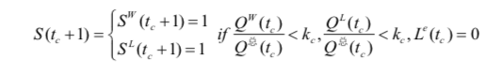 （公式2）

（公式3）

(2)任何一个方向的拥堵长度大于 0。在这种情况下，潮汐车道的控制状况取决 于双向拥堵长度，具体的控制措施如下所示:

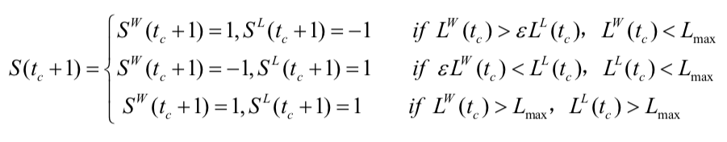（公式4）

式中:ε 是大于 1 的参数，ε 取值越小，潮汐车道的切换频率越高。本文取值为 1.3，Lmax 为最大拥堵长度，m。

(3)道路双向拥堵段长度为 0。在这种情况下，潮汐车道控制状况取决于双向交 通流量的分布情况，在某一方向的临界方向分布系数大于*kc* 时，即进行方向切换，具体的控制策略如下所示:

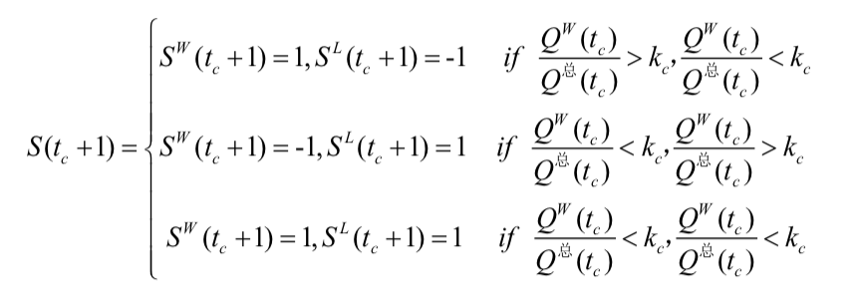

公式（5）

3.2 清空时间

清空时间是潮汐车道控制策略中的关键参数，如果清空时间设置过长会导致道路 资源浪费，致使潮汐车道不能完全发挥其应有的价值。清空时间设置过短可能会无法 完全清空道路上滞留的车辆，使道路存在一定的安全隐患，诱发交通事故。因此，合理的设置清空时间是提高潮汐车道利用效率的重要保证。 本文对潮汐车道的清空时间计算采用如下的计算形式，由第三章所建立的宏观交

通流模型，可以获取每个步长内每段道路的平均车速，因此用平均车速作为每段道路 车道清空过程中车辆的行驶速度，清空时间为相应路段长度与清空速度的比值:

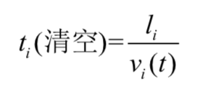（公式6）

3.3 开启时间

每段潮汐车道内的原有车辆清空后，原则上即可允许对向车辆驶入相应路段，但 是考虑到驾驶员看到车道信号的反应时间以及安全因素，开启时间比车道清空时间要 延迟，目的是保证避免发生车辆碰撞事故，保证安全完成方向转换，具体的计算公式 如下所示:

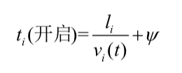（公式7）

式中:ψ 为安全系数。

3.4 优化目标

为了在不影响轻交通流方向通行需求的前提下，尽可可能实现道路资源的最合理 配置，本文选取路段双向车均延误最小为目标，对潮汐车道开启条数进行优化。具体 的计算公式如下式所示:

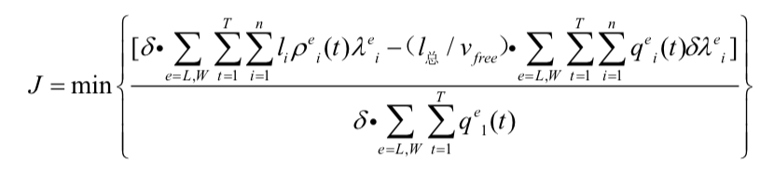

公式（8）

3.5 控制流程

为了做好对潮汐车开启阈值的判断、准确把握潮汐车道的切换时机，实现潮汐车 道的智能化动态控制，本文对潮汐车道的分段动态控制流程设计如下图 4.10 所示， 潮汐车道的主要控制流程如下所述:

(1)设置控制策略总时长 *Tc* 和控制步长 *tc*。

(2)潮汐车道控制决策变量初始化。

(3)获取当前道路交通流决策变量数值。

(4)判断当前道路所属的运行状态。

(5)根据不同的运行状态执行相应的控制策略。

(6)如果控制决策为切换当前潮汐车道的行车方向，则计算相应段的路段清空 时间，确定相应段的潮汐车道开启时间，并对开启车道数进行优化。如果决策为保持 当前的控制状态，则直接执行下一步。

(7)执行控制方案。

(8)判断是否大于总的控制时长，如果不满足则进入下一个控制步长，返回到 第三步，重复执行相应流程，如果满足，进入下一步。

(9)终止程序。

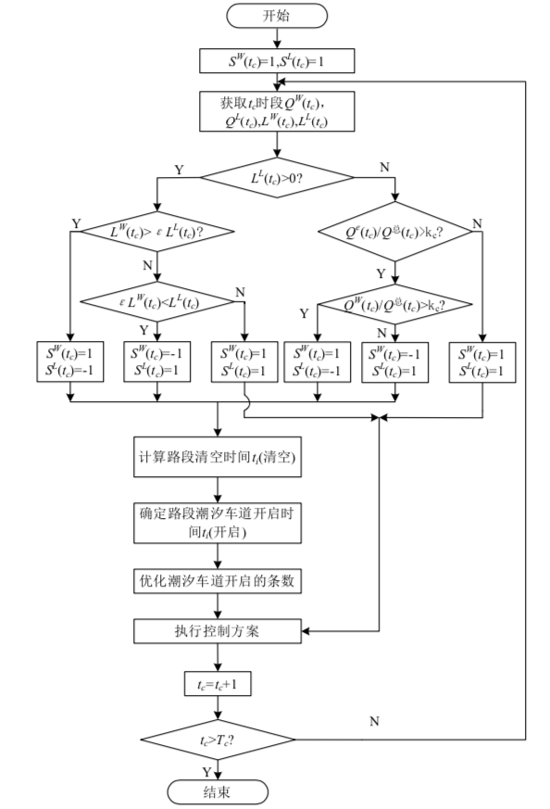

图 10潮汐车道智能控制流程图

4 本章小结

本章首先介绍了潮汐车道的设施设计，包括潮汐车道的布设形式、交通流检测器的布设形式以及信号诱导方式。然后介绍了潮汐车道的组织设计，详细介绍了潮汐车道的分段动态方向切换过程。最后重点介绍了潮汐车道的动态控制策略，包括开启条件判断，基于不同道路运行状况的控制决策，并给出了详细的控制流程。

### 智能诱导系统设计研究

智能诱导系统是一种大范围、全方位、实时、准确、高效的智能交通运输管理系统。该系统利用计算机、通信等现代技术，并根据出行者的起讫点和用户具体要求，向用户提供实时交通信息和最优路径引导指令。通过系统诱导来优化用户的出行决策，合理分配交通路网的交通流，改善交通状况。

根据交通信息性质，智能诱导系统可分为静态路径引导系统和动态路径诱导系统。前者依据的是静态交通路网信息，后者是在前者基础上，利用现代技术获得实时、动态的路网信息。动态路径诱导系统通常由控制中心、通信系统和车载终端 3 部分组成，其中信息处理主要在控制中心完成。根据不同的计算方式，动态路径诱导系统可分为中心决定式和分布式 2 大类，其中分布式动态路径诱导系统通常是将实时计算任务分配给不同的车载单元，从而实现更快捷的动态路径诱导。

动态路径诱导算法是交通诱导的核心，基本思想是结合动态、实时的路网信息，得到最优行驶路线，因此，动态路径诱导算法通常需考虑交通状况的多个方面，尤其是交通参数模型和路径寻优算法。本文对动态路径诱导算法中的 2 大核心部分，即交通参数模型和路径寻优分别进行分析，并结合部分理论成果提出动态路径算法的未来研究方向和方法。

1 交通参数模型

交通参数模型是动态路径诱导算法的基础，它能提供交通网络的参数变化，从而为动态诱导算法提供必要的基础数据支持。本章节将从微观和宏观 2 个层次介绍交通参数模型。

1. 1 微观方面

在动态路径诱导算法中，交通参数模型从微观方面需要解决以下几个问题: 各进口道流量、路口平均延误、路口服务水平、路段车辆数、路口饱和度、路段交通饱和度。限于篇幅，这里仅介绍路口的平均延误和路段交通饱和度。

1. 1. 1 路口平均延误

某一检测时段内，各个方向路段延误加权值。经典的路口平均延误有稳态延误模型、定数延误模型、过度函数延误模型。常见的路口平均延误模型根据路口饱和度的不同状态采用不同的延误模型: 低饱和状态下采用稳态模型; 过饱和状态下采用定 数模型; 过度模型是介于二者之间的模型。

1) 稳态延误模型。

只有在饱和度低的情况下，即车辆平均到达率 远低于路口通过能力时，才可使用稳态延误模型，该 模型得到的结果与实际结果接近。稳定延误模型中 路口平均延误包括 2 部分: 均衡相位延误与随机延 误。经典稳态延误模型中，路口平均延误模型包括 Webster模型、Miller模型和Akcelik模型。

Webster 模型:

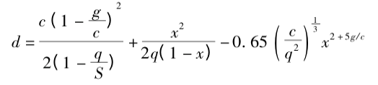 （1）

式中: d 为平均延误; c 为周期时长; g 为有效绿灯时 间; x 为饱和度; q 为到达率; S 为路段饱和率。

Miller 模型:

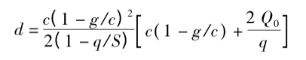 （2）

式中: Q0 为平均过饱和车辆数。

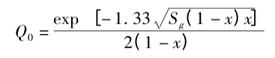 （3）

式中: Sg 为路段的绿灯饱和率。

Akcelik 模型:

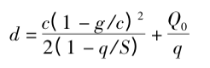 （4）

其中:

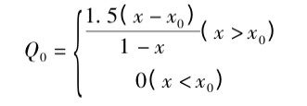 （5）

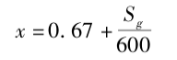 （6）

将公式( 1) 、( 2) 、( 4) 进行对比，其结果相差甚

微 ，最 多 相 差 1 s 。

2) 定数延误模型。

定数延误模型必须满足以下 3 点: ( 1) 在时间 段 T 内，车辆到达率 q 和通过能力 Q 为一定值，且 q > Q; ( 2) 在时间段 T 的开始点，初始排队长度为 零; ( 3) 过饱和排队长度是关于时间 t 的一个线性 函数，当超过时刻 T，过饱和排队长度就停止增加。

平均延误可用以下公式表示:

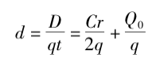 （7）

其中：

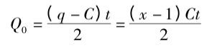 （8）

式中: C 为该进口方向通行能力。 3) 过度函数延误模型。 过度函数延误模型包括 3 个部分: 均衡相位延误、随机延误、过饱和延误。

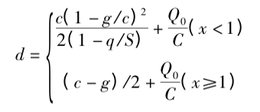 （9）

其中：

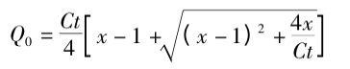 （10）

1.1.2 路段交通饱和度

传统路段交通饱和的概念是: 在某一时段内，路段上车辆的实际到达流量，即交通量 q 和路段通行 能力 C 的比值，即

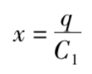 （11）

实际道路交通中，由于交通路网中瓶颈处的通 行能力以及其他路口都会对该路段产生影响，甚至 不同时段也对该路段存在影响，所以现行通行能力 C1定义为C1 =Sλ1t1 +Sλ2t2 +...Sλntn，t1 +t2 +t3... tn = t，其中: λn 为实时绿信比; tn 为交叉路口使用的 绿信比λn 的时间; t 为分析周期。

1. 2 宏观方面

交通参数模型在宏观上需要解决如路口拥挤程度分级、路段拥挤程度分级方法、拥挤持续时间估计 方法、有无交通事件判别算法等方面的问题。限于 篇幅，本文只介绍路段拥挤程度分级方法。

1) 模糊聚类法。

模糊聚类法是将多种事物之间的性质直接进行 比 较 ，将 相 近 、相 似 性 质 事 物 的 归 为 一 类 ，将 性 质 差 别较大的事物归为不同类别。聚类分析时，采样样本种类尽量多包含不同的交通状态，样本量要足够 大，应采用若干天连续 24 h 的数据进行分析，其中 需包括国家节假日( 节假日的时长包括 3 d 和 7 d) 、 周末、寒暑假等。按聚类方法分级以后，应将实时交 通信息变量输入该类方法，将其归为聚类方法中的 一个等级。在杨兆升等人[2] 的书中提供了 2 种方 案，一种是采用流量( 与路段宽度、车道数有关) 、占 有率、速度等路段拥挤指标参数，通过采集大量数 据，形成 3 × n 维的交通状态信息向量，然后经过聚 类拥挤程度分为 3 类，见表 1; 另外一种是采用流量 ( 与路段宽度、车道数有关) 、占有率、速度，广义路 段上车辆数( 与路段宽度、车道数、路段长度有关) 、 广义路段饱和度等参数，形成 5 × n 维的交通状态信息向量。

2) 改进的 McMaster 算法(基于模糊聚类) 。

改进的 McMaster 算法判断拥挤的依据是道路 路段在拥堵时车流速度降低、道路占有率以及存在 拥挤车流。运用该算法要满足以下条件: 道路交通 拥挤与非拥挤之间快速转变，而流量和占有率却缓 慢变化。按照改进的 McMaster 算法建立流量 - 占 有率模型。

3) 基于人工神经网络(ANN)的单截面算法。

ANN 算法是快速发展的人工智能技术，其可以 模拟人脑信息的记忆和处理功能，擅长从海量数据中提取有用信息。

2 路径寻优算法

“最短路径”是数学重要分支图论中的经典问题，Dijkstra算法和Floyd算法为最短路径的求解提供了基础，同时也为动态路径诱导算法奠定了基础。在实际交通路网中求解节点间的最短路径， 首先需将交通路网抽象为一个图论中定义的有向图 或无向图，并利用图的节点邻接矩阵记录点间的关联信息，然后通过遍历图中的节点并且获取最短路径矩阵，从而获得最佳优化路径。

2. 1 算法分析

动态路径诱导系统中，交通网络中支路和节点的权重值是实时不断变化的，此时算法求解会异常复杂，如果满足先进先出条件，则可使用 Dijkstra 算 法解决动态最短路径问题; 当不符合先进先出条件时，则采用时间离散化处理来求解任意点到终点的 最短路径。常见 KSP 算法和 A* 算法也为动态 路径诱导系统提供了算法基础。

最短路径问题( KSP) 是在有向图中找出起点到 终点之间花费代价最小的 K 条路径组，KSP 是最短路径问题的一种变形，解决该类问题的算法是 KSP算法。该算法定义一个有向图 G = ( V，A) ，V 为图中有限节点构成的集合，V = { v1 ...vi ...vn } ; A 为有向图 中所有节点对的距离所构成的集合; c 表示为 A 上 的非负函数对于一切 a∈A，记 c( a) = cij ，称图 G = ( V，A，c) 为容量网络[4]。假定从有向图 G 中 s 节点 到t节点的路径利用p序列表示，即p=(ν1 =s，ν2... νk =t)，则由s到t的距离c(p)为:

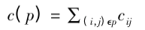（12）

式中: cij 是( i，j) 之间的距离。KSP 算法根据路径限 制条件分为限定无环 KSP 算法和一般 KSP 算法。

A* 算法是一种静态路网中求解最短路径最有 效的算法。该算法从初始点到任意节点 n 的估价函 数可表示为:

f(n) =g(n) +h(n) ­­ (13)

式中: f( n) 为有向图中起始节点到节点 n 之间的估 价函数; g( n) 为状态空间中起点到任意节点 n 的实 际距离; h( n) 为有向图中节点 n 到目标顶点估算距离。当 h( n) = 0 时，只需求出 g( n) ，即求出起点到 任意节点 n 之间的最短路径，其可以转化为单源最 短路径问题，即使用 Dijkstra 算法求解最短路径的问题; 当 h( n) ≤“n 到目标的实际距离”时，则一 定可以求出最优解，且 h( n) 越小，则需要计算的节点就越多，算法效率也就越低。

Floyd 算法用于计算所有点对点之间的最短路径，计算很复杂。Dijkstra 算法用于计算一个源点到 所有其他节点的最短路径 KSP 算法是寻找交通路网的有向图中起点与终点之间的多个备选优化路径，形成最短路径组，以最大程度满足用户对不同路径的选择需要。A* 算法是纯粹的单点到单点最优路径规划算法。对上述算法，从时间复杂度和空间 复杂度进行了比较可以得出以下结论。对上述各种 算法从时间和空间复杂度方面进行了比较，可以看出，就时间而言，路网规模不大时，A* 算法和 Dijkstra 算法效率相差不大; 随着路网规模的增大 A* 算法相对于 Dijkstra 算法在速度上的优势逐渐体现出来，见表 2。就空间复杂度而言，Dijkstra 算法是盲目式的搜索，不需涉及具体问题相关信息，只需知道节点和路段之间的连接关系即可进行搜索计算;A* 算法在搜索过程中所需保留中间结果的数据预期要比 Dijkstra 算法少，且随着搜索半径不断增大，其优势更加明显。

表 2 路径诱导算法对比

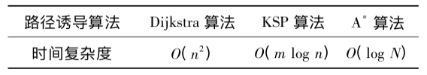

注: m 为路网中路段的数目; n 为路网节点数目; N 为算法 结束时得到最优路径的节点数目。

2. 2 算例分析

在实际应用中，路径寻优算法通常是将交通路网中道路权重值作为一个时间函数，那么复杂路径诱导问题可以转化成路径寻优问题，借助上述算法解决动态路径诱导问题。国内外研究专家和学者也提出了多种的路径寻优算法以及解决方案。

3 动态路径诱导算法展望

路径诱导和交通控制是智能交通运输系统中 2 个核心组成部分，其中动态路径诱导是路径诱导的重要延伸，也是交通控制的重要组成部分，其在智能 交通系统中具有关键作用。

动态路径诱导算法在短时间内得到了长足发展 ，但因为发展时间较短 ，在某些方面还存在缺陷，需要日臻完善。本文结合目前研究成果和智能交通现状，就动态路径诱导系统提出以下展望。

1) 依据出行者的心理特征建立路径诱导算法。路径诱导需结合出行者的心理特征，比如乘火车、飞 机 ，学 生 上 学 ，这些行为都与时间有密切的关 系 ，出行者需要在规定时间抵达，所以选择路径诱导算法 时需充分考虑出行者的实际情况及心理承受能力和满意度。

2) 加强交通路网中的实时路况信息采集和完 善突发事件处理机制。动态路径诱导算法对实时交 通状态信息具有依赖性，收集信息要及时、准确。可 借助车载 GPS 等先进手段采集实时交通路况信息; 可采用多时间尺度预测技术和交通信息集成技术等 处理交通突发事故; 可采用分布式并行计算技术，并 利用高性能服务器来处理海量的交通信息，同时 完善智能交通系统信息发布机制，通过大众媒体，如 广播、微博、微信等新兴通讯方式将实时路况信息推 送给出行者。

3) 丰富动态路径诱导算法的诱导手段。诱导方式一般分为 3 类: ( 1) 自主诱导，即根据数据库 的历史数据得出最短行程时间的路径; ( 2) 基于所 传输的当前时刻路段行驶时间的最佳路径选择; (3) 基于预测未来时刻路段行驶时间的最佳路径选 择[1]。最佳路径可以有多个原则，例如距离最短、 时间最短、尽量选择交通干道等。大多数诱导算法 采用路网阻抗最小或者行驶距离最小的路径，为避 免出现因为诱导手段过于单一而造成诱导路段上交 通紧张、拥挤，从而导致周边道路产生连锁反应，所以算法中需采用多种方式来替代不合理的路径，可 加入多种干扰因子，以使出行者能够根据自己的喜 好选择合适的路径。

4) 优化动态路径诱导系统架构。交通网络具有 不确定、随机性强、实时性高的特征，同时拓扑结构复 杂分散。动态路径诱导系统应根据诱导车辆的特征 来优化路径诱导系统的架构，并建立中心监控和分布 式智能交通系统[1]。该系统应便于信息共享，易于信 号灯控制和车辆路径诱导一体化，以使动态路径诱导 系统在智能交通系统中发挥更加重要的作用。

### LED照明系统设计研究

交通道路照明按快速路与主干路、次干路、支路分级， 各级道路的照明标准值 ( 路面平均亮度或照度、亮度或照度均匀度、眩光限制和诱导性) 已作出了区分。道路照明灯具布置可分为单侧布置、双侧交错布置、双侧对称布置、中心对称布置和横向悬索布置五种。根据道路横断面形式跟路面宽度以及道路设计等级，可选用不同的布置方式。单侧照明灯具布置，只有当路面宽度小于15米时，才被考虑使用，一般只适用于支路以及居住区道路；双侧交错与双侧对称布置应用较为普遍，可适用于任何等级的道路；中心对称布置只有在道路横断面设计中设有中央分隔带时应用。一般采用寿命长、光效高的灯具作为光源。

路灯作为城市建设的主要民生公共设施之一，在智慧交通建设中担任道路照明、信息收集、数据传输以及功能应用的载体。智能照明控制系统能够统计项目照明设备的亮灯率、节能率、在线率和用能计划，能够进行能耗分析按年分析、按月份分析以及横向比对分析；智慧照明系统支持路灯远程开关和亮度控制，支持单灯控制、分组控制和广播控制，灯具光输出范围0-100%可调；支持实时显示每盏灯具的运行状态，包括在线状态、开关状态、电流、电压、有功功率、无功功率、频率、亮度、灯控器温度和状态更新时间；智能网关支持回路控制，可以读取设备在线状态、合相电流、有功功率、无功功率、合相功率及三相电数据；能进行场景策略管理，包括实时开关灯时间、调整亮度、冬夏季节日出日落开关灯；智能照明控制系统支持联动配置，灯具亮度可以联动灯杆屏、广播设备、摄像机、报警灯和其他灯具设备。

道路照明需要满足相关道路的照明指标，针对每个道路提前模拟该道路的照明情况并进行优化计算，在照度计算过程中，采用的是预赋值计算，这就使得计算结果与预赋值中比例因数的选择有直接的关系，综合考虑路面平均亮度、路面亮度总均匀度、路面亮度纵向均匀度、眩光控制、环境比等未必能够满足评价标准，所以需要对照度计算进行优化和校验。

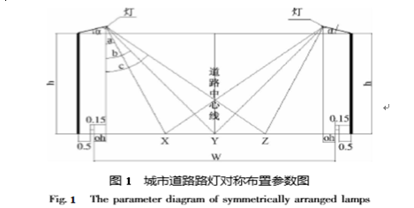

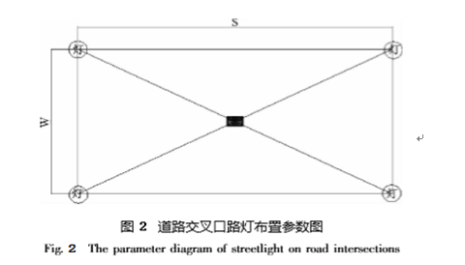

道路照度优化。城市道路路灯对称布置参数见上图。选取最不利区域，道路中心线区域的Y点计算灯具的水平面平均照度Eh和垂直面照度Ev。通过相关分析得出，当采用截光型灯具时，h≥0.5W；采用半截光型灯具时，h≥0.6W，所以平均照度计算值较小的是Ev，计算所得的Ev应大于或等于该路段路面照度标准。

　　交叉路口照度优化。道路交叉口路灯布置参数选取最不利区域进行相关分析，当采用截光型灯具时，h≥0.5W，S≥3H；采用半截光型灯具时，h≥0.6W，S≥3.5H，平均照度计算值较小的是Eh，计算所得Eh应大于或等于该路段道路交汇处的照度标准要求。

1. 系统架构

系统架构设计是整个智能路灯控制系统开发首要任务，系统要实现的功能要求，来确定总体设计方案。系统设计一般应满足如下一些原则:

（1）经济性，尽可能采用简单的设计方案从而节省工程开支，较大限度的节省资源。

（2）可靠性，系统即使在恶劣的工作环境下也可以稳定地工作。

（3）操作和维护性，控制系统必须具备可操作性和可维护性，便于工作人员进行操作维护和中心监控操作。

（4）实时性，系统应具有较快的响应性能。

（5）实用性，系统能够实现设计方案的功能和性能。依据以上五点原则，我们可以确定系统的总体设计方案。路灯控制系统由上位机管理软件、集中控制器、终端控制器（NEMA灯控器）组成，集中控制器安装在配电柜内，终端控制器安装在照明终端上。集中控制器通过GPRS/3G/4G/5G等无线网络或有线网络与监控中心进行通信，终端控制器采用无线ZigBee与集中控制器进行通信。集中控制器通过接收、执行、转发上位机管理软件的命令，对每个终端控制器进行控制，达到控制每盏路灯的亮灭及调光，节约电能。并可通过监控终端控制器下的灯具电量信息实现灯具故障报警功能。集中控制器可通过内置DO实现路灯回路控制，通过无线ZigBee采集设备接入模拟量、数字量的DI输入端口，可以外接其他设备采集现场的光照、温度等其他信息，并反馈到上位机管理软件，实现对现场的实时监控。智慧照明控制系统网络拓扑图如下图所示：

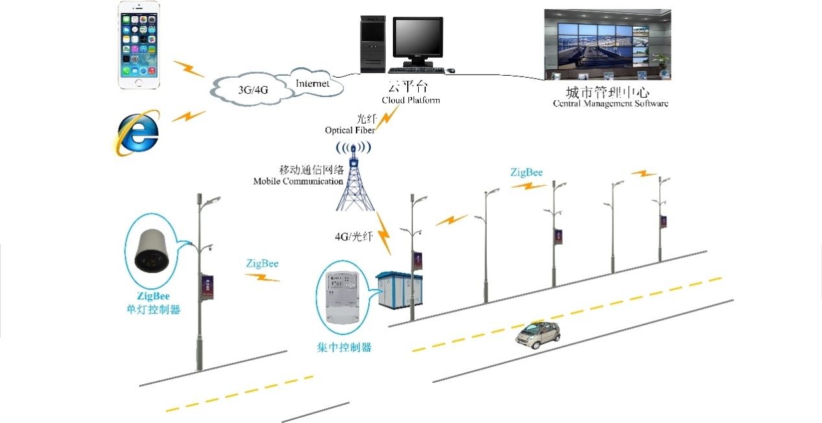

图 76智慧照明控制系统网络拓扑图

1. 系统功能

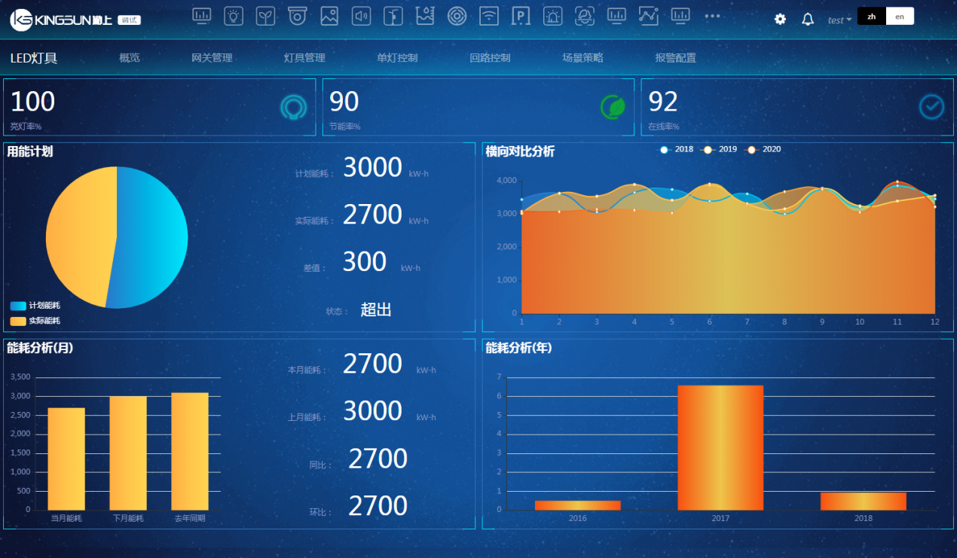

图 77智慧照明控制平台界面

智慧路灯管理系统主要包括路灯数据概览、网关设备管理、灯具设备管理、回路和灯具控制以及场景策略任务管理等功能。路灯数据概览展示了路灯的亮灯率、节能率、在线率和用能计划数据，以及能耗的横向对比分析、月度能耗分析和年度能耗分析等数据；网关管理主要用于对网关设备的增加、修改、删除和查询操作，同时也可以查看网关的设备信息和在线状态；灯具管理主要用于对灯具设备的增加、修改、删除和查询操作，同样也可以查看灯具设备的信息和在线状态；回路控制功能用于查询网关的回路信息和回路数据，同时也可以对其回路进行开关控制，以及采集网关回路的三相电数据；灯具控制用于对网关下的灯具、网关分组和灯具分组进行实时控制和读取数据操作，包括开灯、关灯、调光和读取灯具电参数等功能；场景策略功能用于增加、删除、修改和查询灯具场景策略操作，可以根据不同的条件设备不同的场景策略任务，如定时执行、事件触发、间隔执行以及日出日落触发等。

1. 系统通信原理图

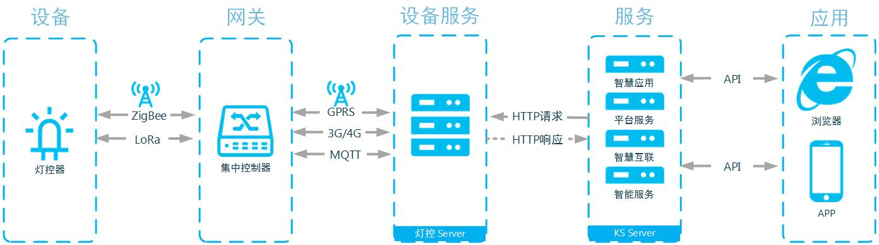

图 80 智慧照明系统通信原理图

1. 设备施工图

（1）网络，电缆接线图

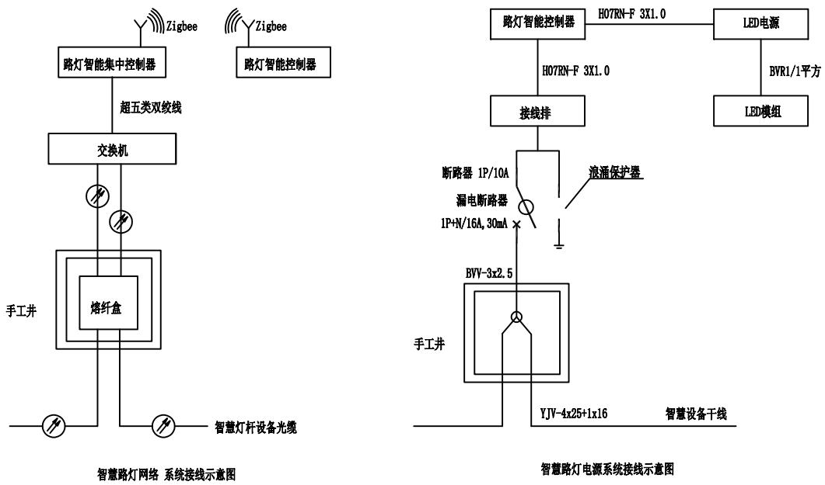

图 81 智慧照明网络与电缆接线图

（2）安装结构图

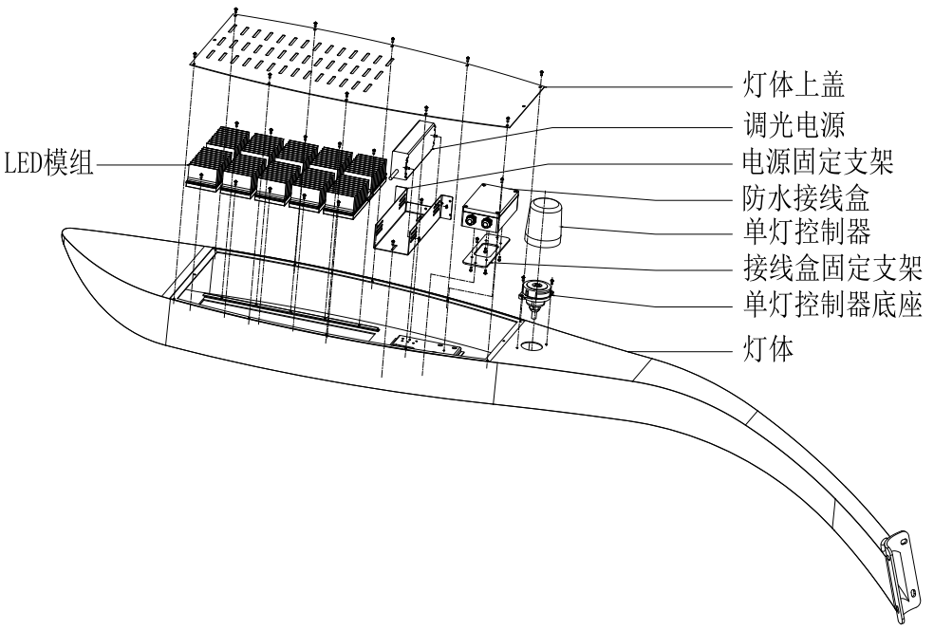

图 82 智慧照明灯具安装结构示意图

### 治安监控系统设计研究

治安监控在社会公共安全中发挥着越来越重要的作用，视频技术已经成为继刑事科学技术、行动技术、网络侦查技术之后的第四大侦查技术领域。随着“平安城市”建设的持续向纵深推进，系统建设从一线城市向二三线城市拓展，由大、中城市向区县、乡镇推广；同时，由于算法准确率和环境适应性不断提高，特别是机器学习、[人工智能](http://ai.qianjia.com/)等技术的不断进步，促使智能分析应用的大规模部署，智能视频监控技术的应用将越来越普遍。治安监控系统以其能够形象、真实地反映被监控对象的特点，已经成为现代城市管理、监测、控制的重要技术手段。特别是数字化的视频监控系统以网络为依托，以数字视频的压缩、存储、传输、播放为核心，以智能实用的图像分析的特色占据了当今监控技术的制高点。

随着经济的发展，科学技术的进步，在现代化城市以及智慧交通的建设中，视频监控不可或缺，其作用无法替代。治安监控设备拥有高清像素，红外夜视，小巧灵活等特点，再配合内部智能算法，实现人脸、物品、车牌和其他事件的识别、越界检测、自动巡逻，违章检测，人、车流量统计等满足智慧交通建设的强大功能。通过视频监控，可以对城市交通进行合理化管理，协助处理应急事件，提升效率；通过智能算法分析、识别，针对城市管理中经常出现的城管难问题，如乱堆物料、占道经营、流摊小贩等现象，通过应用治安监控分析技术，采用高性能的专用GPU服务器，对城市管理的违法行为进行智能分析；利用现有的视频数据，经过数据分析和深度学习，形成结构化的视图库，形成上层的业务应用，从而实现城市管理的占道经营、出店经营、游摊小贩、垃圾堆放等多种行为类型的智能分析和识别，并对发现的违法情况进行自动报警。

1. 系统架构

治安视频监控系统综合管理平台的建设框架如下图所示：

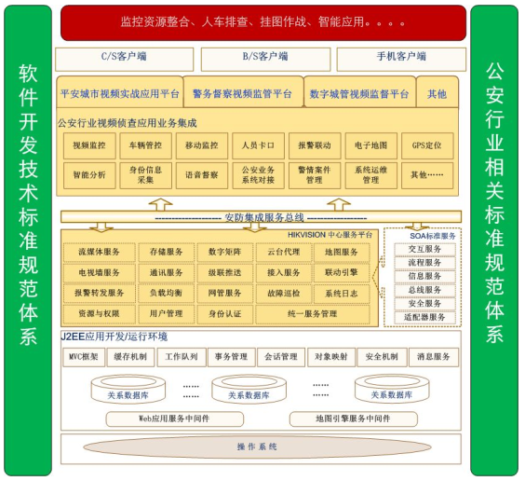

治安监控系统由前端子系统、网络传输子系统和后端管理子系统组成。实现对监控点的视频监视、图像传输、图像预览、录像存储、录像检索回放及管理，前端子系统负责完成视频图像采集、编码、压缩及图像上传，主要由智慧交通监控单元（或智慧监控球）、光纤收发器等组成。网络传输子系统负责系统组网，完成数据、图片的传输与交换。前端接入网络一般通过租用运营商光纤链路可采用WLAN方式组网。后端管理子系统负责实现对辖区内相关数据的汇聚、处理、存储、应用、管理与共享，由中心管理平台和存储系统组成。中心管理平台由搭载平台软件模块的服务器组成，包括：管理服务器、应用服务器、Web服务器、图片服务器和数据库服务器等。治安监控系统拓扑图如下图x所示：

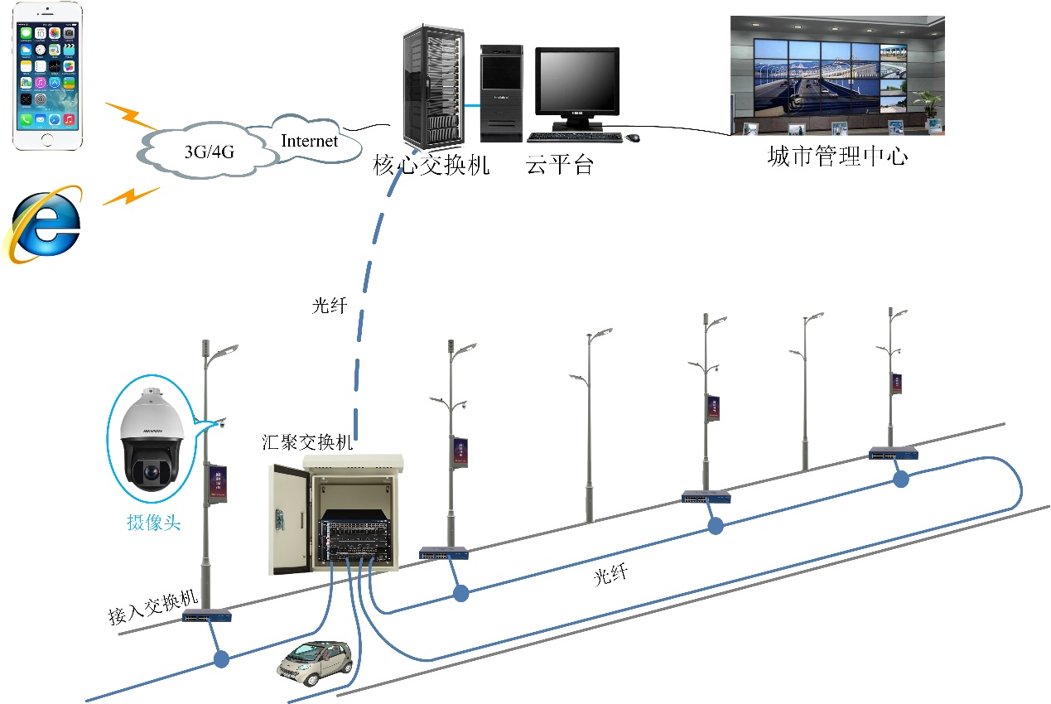

图 83 治安监控系统拓扑图

1. 系统功能

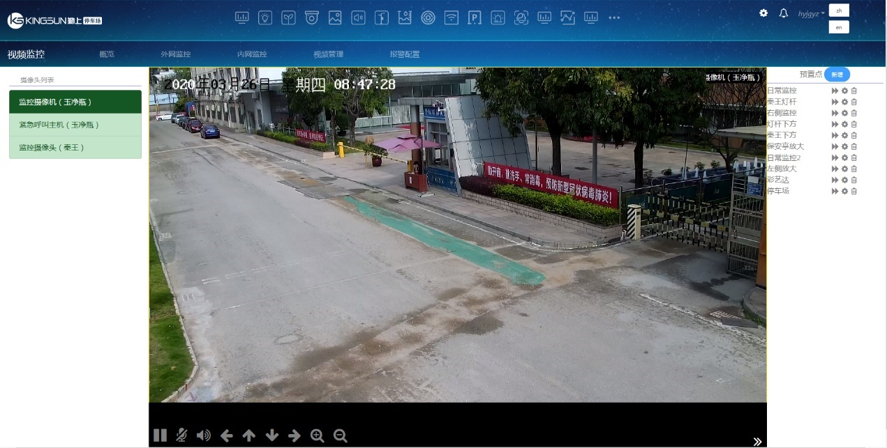

图 84治安监控系统平台界面

治安监控系统包括视频设备概览、外网监控、内网监控、视频回放和设备管理功能。概览界面展示了视频设备的数量统计和分析，如总数统计、在线统计和离线统计；外网监控可以远程实时查看视频的画面，如果有多个视频设备，可以选择单画面、四画面、九画面、十六画面的界面布局方式查看视频，同时也支持摄像头云台控制和视频画面缩放调节等功能；如果摄像头设备处于内网中，可以使用内网功能查看监控视频，从而得到更好的监控效果；视频回放功能用于查看硬盘录像机录制的监控视频，可以指定开始时间和结束时间进行筛选视频段；设备管理功能主要用于对摄像头设备进行增加、删除修改和查询操作，可以对摄像头信息和设备验证码进行管理。具体包括以下功能：

* 区域警戒：基于深度学习算法可以准确地检测人体、车体并抓拍，不仅能对工厂重点区域、人工湖周边危险区域、校园内及周边重点区域精准报警还可以配合后端实现事后快速分类检索。
* 声光警戒：产品同时配置了喇叭和警戒灯，在实际应用中可以起到一定程度的震慑作用。
* 夜视全彩警戒：通过带像增强管的夜视镜，对夜天光照亮的微弱目标进行增强，以供光差的光电成像技术，实现全彩夜视警戒。
* 特写抓拍：基于球机本身的特性可实现较远距离的报警联动特写抓拍。
* 灵活可控：可远程控制上下左右转动镜头。
* 室外倾斜客流统计:支持倾斜安装的客流统计摄像机，更好的场景适用性。
* 分离式人脸：对给定的单幅低分辨率人脸输入图像，通过基于块的局部本征变换方法将人脸先验信息引入到人脸整体结构的图像复原中，利用人脸图像的高低分辨率块对的训练集将输入的低分辨率人脸图像放大到中分辨率。然后再运用基于块的稀疏表示方法与预先学习好的高低分辨率冗余字典来复原中分辨率人脸图像的细节。
* 违停检测：采用400W像素的道路事件枪球，通过深度学习算法，将违停检测准确率提升到了95%以上。并可进行违停取证、违章取证、交通数据与道路事件进行并行检测。
* 教育点名：通过高清摄像头人脸识别并进行信息匹配完成上课点名。
* 城管安全帽检测：检测工地、车间等场所人员安全帽佩戴情况监测。
* 水尺刻度识别：利用标定的方法，通过37倍球机采集图像，M芯片进行深度学习，即时显示水位信息，并生成月底检测报告。
* 道路管理事件检测：基于深度学习算法，自动检测流动摊贩、出店经营、占道经营、垃圾堆放等事件并及时上报违法事件。
* 越界侦测：侦测视频中是否有物体跨越设置的警戒面，根据判断结果联动报警。用户可以设定任意形状的禁止区域，当符合目标制定尺寸的目标出现或进出该区域时，产生报警。
* 区域入侵侦测：该功能可侦测视频中是否有物体入侵设置的禁区，当有目标物体进入该区域时，设备可产生报警信号并做相关报警联动。针对大门口等重点区域开启越界侦测功能，当有人员、车辆等跨过警戒线时，即可触发报警。安装的推荐场景如图所示。
* 物品遗留/拾取：物品遗留侦测功能针对某个特定区域出现的物品遗留现象进行检测，如行李物品、非法物体、炸药等物品进行快速的发现并通知相关人员进行危险排查。
* 人脸抓拍/侦测：人脸侦测与人脸抓拍功能，不同设备所具备的智能功能种类不尽相同，请以实际情况为准。如需使用人脸侦测功能，需要目标人脸在图像中不能太小，水平宽度至少需达到80像素以上，建议在80-150像素之间；人脸抓拍对场景要求更加严格，请尽量安装出入口处，比如安检门等位置。以下场景仅供安装参考，使用时需根据实际场景及需求综合考虑。
* 过线统计：过线统计功能需要设备安装在门的正上方垂直向下监控（即制高点安装），并且门口的出入宽度建议少于2.5米。对于超过2.5米的门口建议采取多部设备来实现。本功能建议用于室内场景。
* 车辆检测：车辆检测对场景有较高要求，选择的场景越合适，车牌的识别率与抓拍率越高。场景中车牌的大小建议在90-170像素之间（水平像素），此时识别率最佳；设备安装时尽量放在高处斜向下方监控，俯角一般大于15°，道路监控安装高度在5-6米左右；如需安装补光灯，建议补光灯与监控设备留有一定的间隔，避免车牌严重过曝。

1. 常用场景

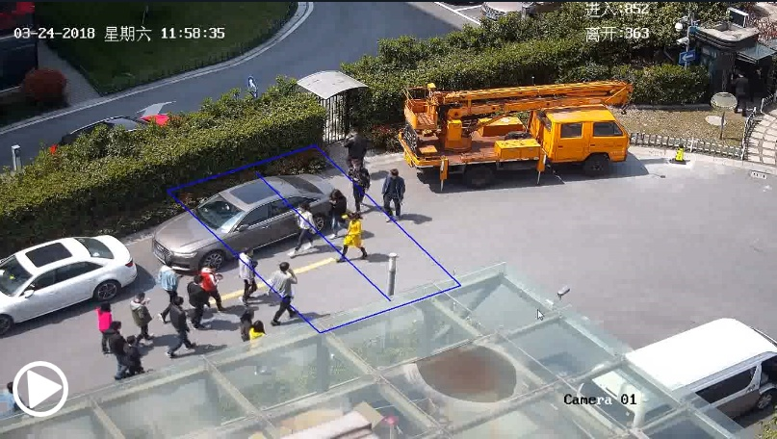

图 85通过摄像机进行人流量统计

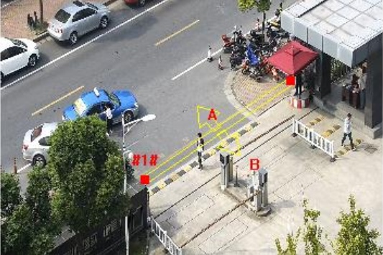

图 86通过摄像机进行越界检测

1. 前端设备

治安监控系统常见的前端摄像机根据形态来分主要有枪机、球机、半球等类型，常见的前端设备如下图x所示：

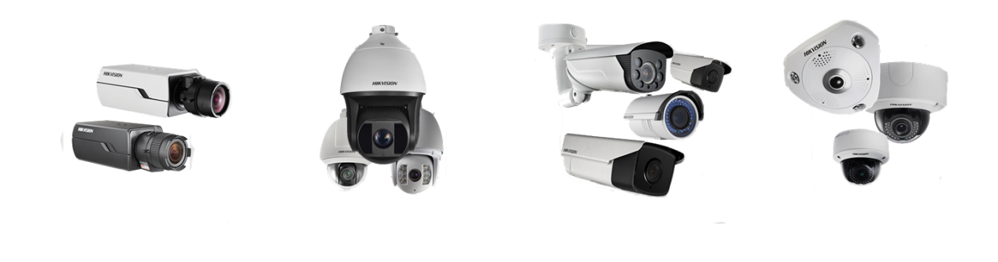

图 87常见的治安监控前端摄像机

根据具体的应用场景，需要选择合适的前端摄像机，包括基础参数、镜头、功能、支持的网络和接口、音视频压缩标准、图像参数等。

1. 系统特点

治安监控系统能实现不同设备及系统的互联、互通、互控，实现音视频的采集、传输、转换、显示、存储、控制等功能；能进行身份认证和权限管理，保证信息的安全；能提供与其他业务系统的数据接口。治安监控系统和前端摄像机在主要有以下特点：

* 结构简化集成度高：监控主机通过网络治安监控系统管理软件实现了模拟系统中视频矩阵、画面分割器等设备的众多功能，并通过电脑硬盘实现录像功能，使系统结构大为简化、集成度高。
* 操作简单便于管理：数字监控系统基于计算机和网络设备，绝大部分系统控制管理功能通过电脑就可实现，操作简单，无须模拟系统中众多繁杂的设备，减少了工作人员对设备管理的繁琐步骤。
* 功能智能多样：多种显示模式；多画面智能切换轮巡；多种预警模式；实时、定时、报警触发、随时启停等多种录像方式；图片抓拍打印；智能快速录像回放查询等等。
* 网络传输便于查看：由于全数字化网络视频集中监控模式基于网络的特性，无须增加设备投资，网络上的远程或本地监控中心均可以实时监控、录像或任意回放一个或多个监控现场画面，授权的联网电脑也可以实现监控功能，避免了地理位置间隔原因造成监督管理的不便和缺位。
* 系统安全稳定：图像掩码技术，防止非法篡改录像资料；网络上的任意授权电脑均可以进行录像备份，有效防止恶意破坏；网络故障断网缓存功能，有效保护视频数据；视频中断主机报警功能；授权分级管理功能；强大日志管理功能。
* 设备组网简单：监控摄像机的增加主要是前端的远程监控点增加，而监控前端通过IP地址进行标识，增加设备只是意味着IP地址的扩充，简单的结构可以组成庞大的多级监控网络。
* 安装适应性强：治安监控摄像机发展的形状、结构等多样化，小巧轻便，在任何环境下通过立杆、抱箍、吸顶、贴墙等多种安装方式都可轻松实现城市治安监控的安装，减少安装人员的工作量，提升效率。

1. 系统通信原理图

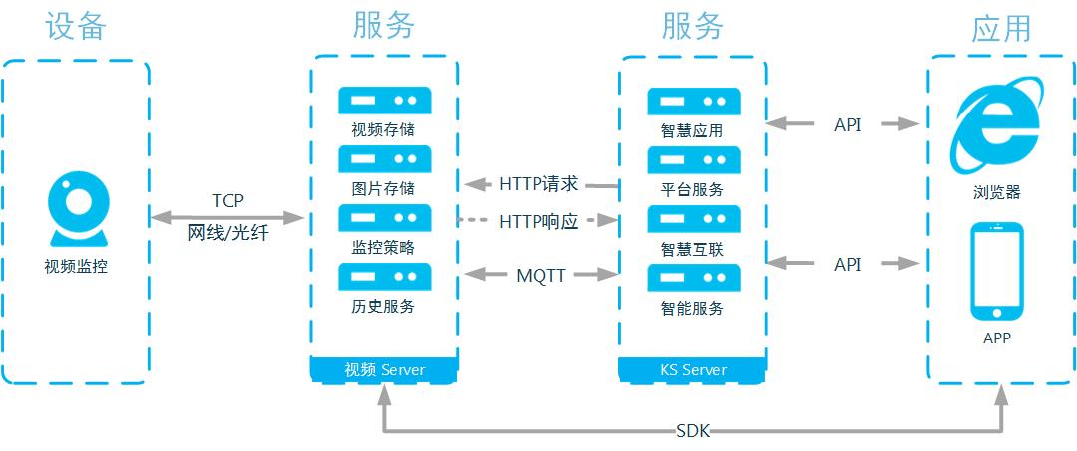

图 88 治安监控网络通信原理图

1. 设备施工图

（1）网络、电缆接线图

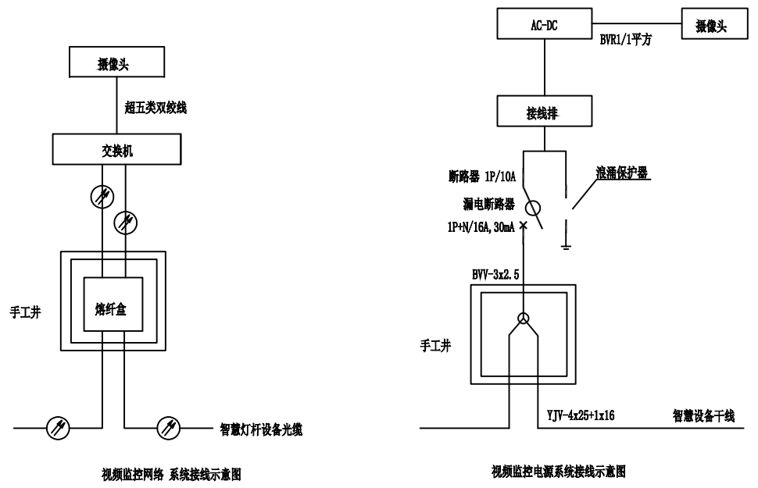

图 89 治安监控网络与电缆连接图

（2）安装结构图

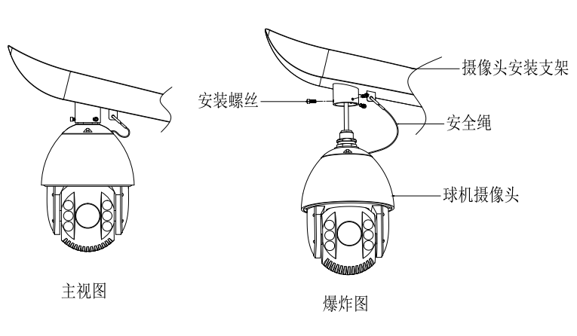

图 90 治安监控安装结构示意图

### 公共广播系统设计研究

1. 系统简介

为了适应道路环境复杂的应用环境要求，本系统要求具有业务性广播功能、服务性广播功能和紧急广播功能，对各项功能也有着严格的技术指标要求：智慧交通广播系统云平台远程可以控制管理IP音柱，定时播放设置好的音频节目，可以控制任意音柱播放任意节目，也可以组播，群播等方式播放音频节目，同时可以在监控中心中寻呼音柱，实现喊话、紧急通知、寻人寻物等重要功能。本系统应广泛适用于公园、社区、购物中心、商业区等场所的突发事件通知、突发新闻及其他公共信息的广播。需支持广播终端管理和媒体资源管理功能；广播音乐、新闻、天气预报以及政府紧急通告等；支持远程播放和停止，支持广播设备音量设置，可以管理广播任务，支持顺序或随机播放模式，可在多个终端设备上播放多个音频文件，可设置按天/周/月定时播放或一次性播放任务。

1. 系统架构

智慧交通广播系统包括广播控制中心、远程分控、前端设备、广播系统服务软件以及移动应用等，其中前端设备包括音箱、话筒、解码器、调谐器、网络适配器、功放设备等。智慧交通广播系统架构如下图所示：

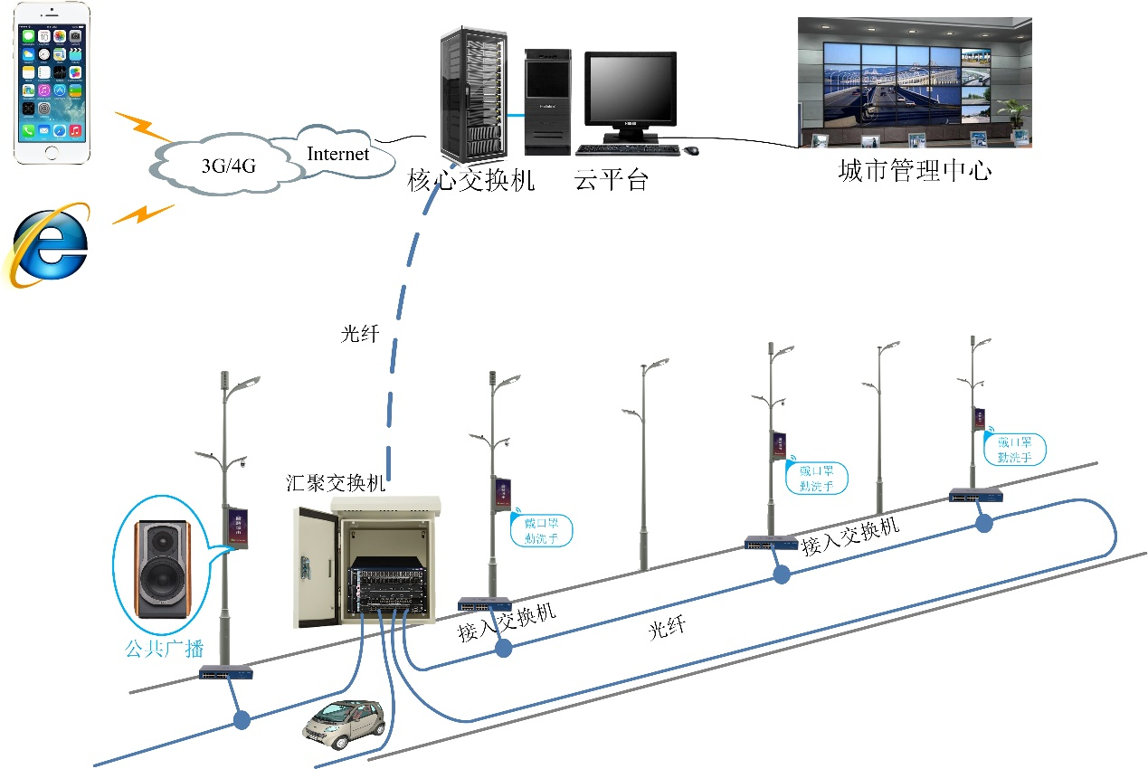

图 92智慧交通广播系统架构图

1. 设备关键材料选型

公共广播要求能全天候的广播 , 因此要求系统设备具有很高的稳定性,尤其是后级的功率放大器。在选用后级的功率放大器时要根据负载容量来选择输出功率合适的功率放大器。其容量应该考虑本路功放所带扬声器的总额定容量,按照下列公式确定：

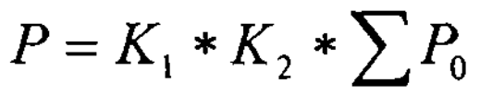



式中:P为功率放大器输出的总功率。

P0为每一分路同时广播时的最大电功率。

Pi为第i分路用户设备的额定功率,Ki为第i分路的同时需要系数。

K1为线路损耗补偿系数,线路损耗ldB时取1.26。

K2为老化系数,一般取1.4到2之间。

K,和只的取值见下表：

线路负载扬声器的总功率小于放大器额定输出功率。功率放大器的额定输出功率值至少为所需声级电功率的3倍以上。另外还要求阻抗匹配。

|  |  |
| --- | --- |
| Ki的取值 | |
| 广播内容 | 需要的系数Ki |
| 服务性广播 | 0.2-0.4 |
| 业务性广播 | 0.7-0.8 |
| 背景音乐 | 0.5-0.6 |
| 紧急广播 | 1 |

|  |  |
| --- | --- |
| Pi的取值 | |
| 线路衰减dB值 | 需要的系数Ki |
| 线路衰减1dB | 1.26 |
| 线路衰减2dB | 1.58 |

扬声器激发声场时，室内距离声源r处的声压级为：



式中:R=S/a(1一a)称为房间系数,r为声波传播的距离,Q为指向因数,S为表

面积,a为吸声系数。Lw=(10lgWa+120)为声源的声功率,Wa为所需声源的总功率。为了保证清晰度:



考虑声能是直达声源：



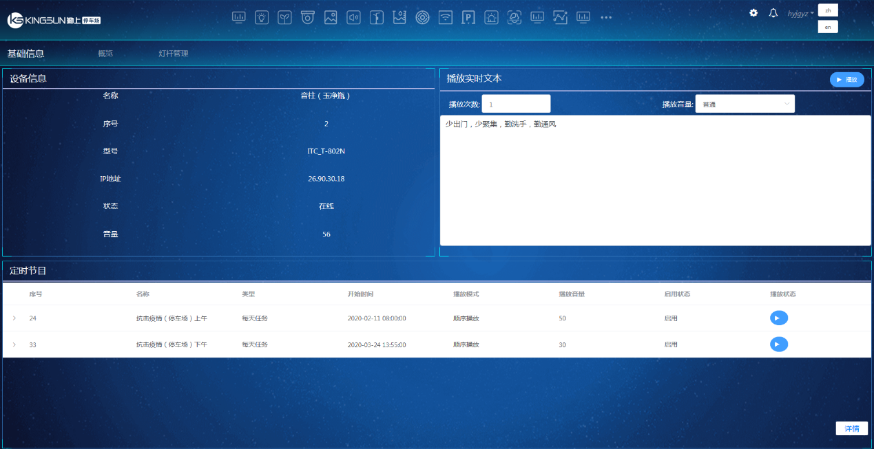

图93公共广播系统平台界面

系统通信原理图

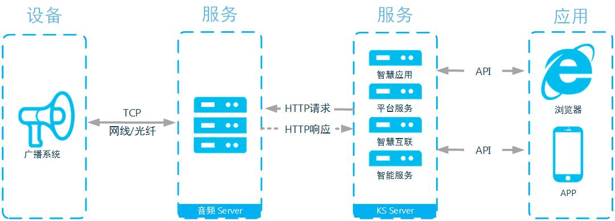

图94公共广播通信原理图

1. 设备施工图

（1）网络，电缆接线图

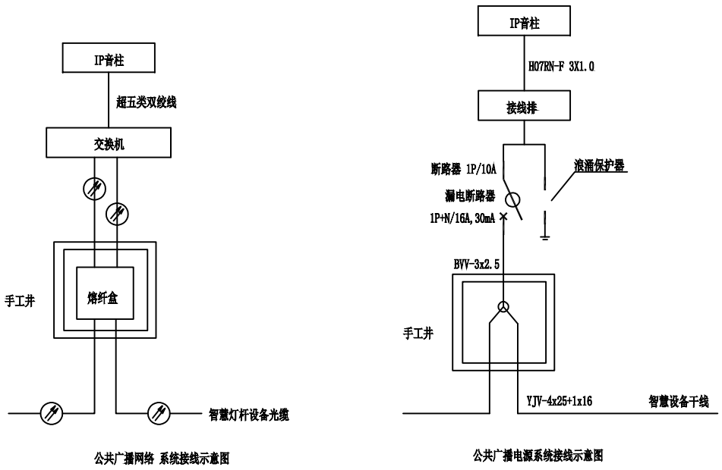

图 95 公共广播网络与电缆接线图

（2）安装结构图

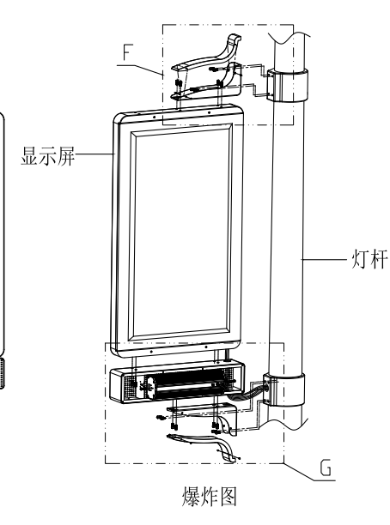

图 96 公共广播安装结构示意图1

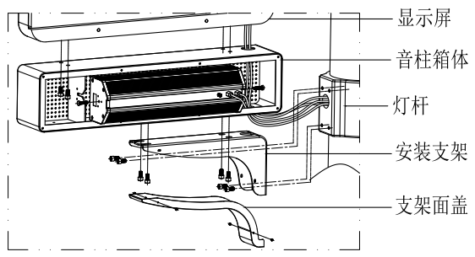

图 97 公共广播安装结构示意图2

### 环境监控系统设计研究

### 信息发布系统设计研究

### 水位监控系统设计研究

### 井盖监控系统设计研究

### 车位监控系统设计研究

### 无线网络系统设计研究

### 一键报警系统设计研究

### 人脸识别系统设计研究

### 消防栓监测系统设计研究

### 道路设施管理系统设计研究

### 城市卫士系统设计研究

## 多功能杆设计

### 5G综合杆塔基站接口设计研究

5G 技术拥有相当酷炫的优势，它数据传输速率高、延迟少、系统容量大，除此之外，还允许超大规模的海量设备连接。由于5G使用高频短波，需要高密度部署小基站，而灯杆是城市里分布最均匀和最密集，同时是带电带杆，所以灯杆将成为未来搭载5G基站的一个最佳载体。在智慧城市的建设中，5G作为物联网的传输通道布置在智慧灯杆上再合适不过，5G设备将大量布置在智慧路灯杆上，智慧灯杆一方面满足5G设备大量布局的需求，一方面作为智慧城市的数据入口，在快速发展的市场中，5G智慧路灯杆将很快走入大众视野。

### 多功能杆设计研究

### 多功能杆综合机箱设计研究

### 防雷和防漏电设计研究

### 国旗悬挂设计研究

### 灯笼悬挂设计研究

## 系统安全保密设计研究

### 平台安全保密设计研究

### 设备安全保密设计研究

### 分层安全设计研究

### 安全防护系统设计研究

## 网络通信设计研究

### 网络通信设计研究过程

### 网络通信架构设计研究

### 非功能性设计研究

## 设备互联互通设计研究

设备联动是智慧城市综合杆塔系统由聚合走向互联，真正实现“车来灯亮，联动告警”的核心和关键技术，并通过设备联动“规则引擎”实现智慧城市综合杆云平台系统的“大脑”，为将来实现真正的“智慧”收集更多需要的大数据。智慧系统平台与智慧路灯设备对接融合，实现各个子系统智慧联动、互联互通。设备联动系统对传感器上报的数据进行分析处理，并通过规则引擎匹配触发条件，从而发送指令给联动的设备，以此到达设备互联互通、联动控制的目的。方案实现了气象、环境、视频、水位、井盖、车位等数据与广播、广告显示屏、路灯、摄像头进行联动。具体的设备联动包括以下功能：

1. 环境传感器与公共广播、LED广播屏、摄像头及路灯等设备进行联动；
2. 水位数据与公共广播、LED广播屏、摄像头及路灯等设备进行联动；
3. 井盖设备与公共广播、LED广播屏、摄像头及路灯等设备进行联动；
4. 车位设备与公共广播、LED广播屏、摄像头及路灯等设备进行联动；
5. 摄像头人脸识别及陌生人告警与公共广播、LED广播屏及路灯等设备进行联动；
6. 摄像头人员聚集告警与公共广播、LED广播屏及路灯等设备进行联动；
7. 摄像头车牌识别告警与公共广播、LED广播屏及路灯等设备进行联动；
8. 无线网络特定MAC地址识别告警与公共广播、LED广播屏、摄像头及路灯等设备进行联动；
9. 紧急呼叫与公共广播、LED广播屏、摄像头及路灯等设备进行联动；
10. 交通状况与公共广播、LED广播屏、摄像头及路灯等设备进行联动。

规则引擎为实现设备联动提供IFTTT（if this, then that）服务，它会自动检查条件是否达成，一旦条件被触发，它就会自动执行条件对应的动作。每个条件和动作形成一个联动的闭环，越来越多的闭环使得智慧城市物联网平台可以自动化运行。

由于智慧城市综合杆所挂载的设备各种各样，而且不同设备所使用的通信网络和通信方式也不尽相同，它是一个由光纤、网线、Wi-Fi、Zigbee、LoRa、NB-IoT、GPRS、3G和4G等方式组成的异构网络，所以设备之间的互联互通变得比较复杂，有基于单个综合杆边缘计算网关的本地联动，也有基于多个综合杆的雾计算多节点联合决策联动，还有基于云计算平台的跨网络互联互通。考虑到联动效果的时效性和可靠性，不同的应用场景需要相对应的互联互通方案。三种联动实现方式的优缺点如下表所示：

|  |  |  |  |
| --- | --- | --- | --- |
| **序号** | **联动方式** | **优点** | **缺点** |
| 1 | 基于边缘计算网关 | 时效性和可靠性高 | 很难跨越异构网络、需要设计开发底层通信协议、开发实现难度较大 |
| 2 | 基于雾计算网络 | 时效性和可靠性相对较高、更有效且符合应用场景 | 需要设计开发底层通信协议、开发实现难度较大 |
| 3 | 基于云计算平台 | 更符合应用场景，方便做出决策，实现难度较低、开发速度较快 | 时效性和可靠性较低 |

表x 三种联动实现方式的优缺点

边缘计算网关本地联动时效性和可靠性最高，但很难跨越异构网络，要实现设备互联，必须要整合多方设备，共同设计开发底层通信协议；雾计算多节点决策联动时效性和可靠性略低于边缘计算网关，同时也要联合多方设备设计开发底层通信协议才能实现设备互联，但该方式更有效，而且符合实际应用场景；基于云计算平台的联动方式时效性和可靠性最低，但它可以做到几乎所有设备的互联互通，同时也更符合应用场景，并且方便决策者做出决策，而且实现难度相对较低，如果第三方厂商提供北向云端API接口，由于不需要关心底层通信协议的设计，所以开发速度也会比较快。

为了研究基于云计算平台的设备互联互通过程，我们抽象出该过程中三个主要的参与者，即触发设备、执行设备和云计算平台，用于描述整个联动过程中的处理逻辑和消耗的时间，其中时间主要是逻辑处理时间和网络传输时间。基于云计算平台的设备互联互通示意图如下图所示：

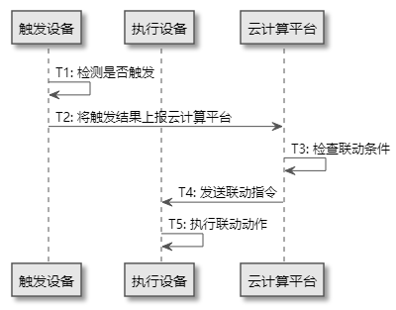

图x 基于云计算平台的设备互联互通

设备联动时间是指触发设备发出信号到执行设备做出响应动作所消耗的时间。按照上图计算单次设备联动时间：

$T=T_{1}+T_{2}+T_{3}+T_{4}+T_{5}$（1）

而逻辑处理时间为触发设备逻辑处理时间、云计算平台逻辑处理以及执行设备逻辑处理时间之和：

$T_{p}=T_{1}+T_{3}+T_{5}$（2）

同理网络传输时间为触发设备将触发结果上报云计算平台时间与云计算平台将联动指令发送到执行设备的时间之和：

$T_{t}=T_{2}+T_{4}$（3）

所以整个设备联动的时间就是各个参与者的逻辑处理时间和参与者之间的网络传输时间之各：

$T=T_{p}+T_{t}$（4）

式中：

T——单次设备联动的总时间；

Tp——逻辑处理所消耗的总时间；

Tt——网络传输所消耗的总时间；

T1——触发设备检测是否触发的时间；

T2——触发设备将触发结果上报云计算平台的网络传输时间；

T3——云计算平台检查联动条件及相关逻辑处理时间；

T4——云计算平台将联动指令发送给执行设备的网络传输时间；

T5——执行设备执行联动动作的时间。

经过大量的实验和测试结果，我们大致得出了各个参与者对于联动逻辑处理时间和网络传输时间的分布情况。设备联动过程各参与者耗时分布模拟图如下图所示：

图x 设备联动过程各参与者耗时大致分布图

通过对上述测试结果的分析我们发现，T1和T5一般采用单片机或实时操作系统，处理速度相对较快（毫秒级），相对于T2、T3和T4而言可以忽略不计，而T2和T4受营运商网络和相关网络设备处理速度的限制，所以在基于云计算平台的设备互联互通方案中，提升设备联动效率的关键在于降低T3。而降低T3的手段主要有两个方面，一方面是提高计算能力和增加计算资源，另一方面是优化联动规则引擎的算法。

消息队列、异步处理、缓存机制

（实现方案、逻辑、伪代码等说明）

## 综合杆结合前沿技术研究

### 综合杆与边缘计算技术

智慧城市物联网的云计算依赖于雾计算和边缘计算，雾计算更具层次性和平坦架构，并依赖于更底层的边缘计算节点，边缘计算更靠近物和数据源头，整合了网络、计算、存储等能力。智慧灯杆本身就是一个边缘计算节点，多个智慧杆塔构成了一个雾计算网络，基于智慧灯杆的边缘计算能力把云的边界扩展到了更靠近基础设施的一端，能够实时快速的实现智慧城市设备之间的互联互通。

### 综合杆与区块链技术

智慧路灯拥有功能强大的智慧小脑——Mini-IDC，通过智慧路灯智慧小脑的边缘计算能力，还能使其成为参与智慧城市物联网中区块链记账的节点，边缘云计算技术的发展为区块链技术的发展提供新的帮助和思路。

区块链的去中心化特性、不可篡改性以及共识机制，将可能成为物联网设备安全运作最坚实的基础。基于区块链技术，可以在大规模智慧城市物联网系统中解决数据隐私安全、互联信任、部署成本和升级维护等问题。智慧城市物联网系统的网络架构，也已从过去依赖于中心化的C-S结构，演进到目前开放式的大型云中心化结构，未来会将云功能分布到多重节点中，逐步实现去中心化架构。在智慧城市系统中，区块链技术可以用于数字资产、数据存证、分布式自动化交易、设备数据交换以及设备认证等方面，对于机器经济、机器钱包、数据交易、智慧资产运营和设备溯源等方面有着广泛的应用。

### 综合杆与AI技术

智慧城市利用各种信息技术集成城市的组成系统和服务，提升资源的运用率，改善了居民的生活质量。随着科技的发展，人工智能被广泛运用到了各个方面，从交通到文旅，从安防到家居，人工智能在改变着人们的生活，也使智慧城市的建设得以实现。例如，智能视频监控系统可以对海量的视频数据进行分析并提取出有效的线索，从而更加迅速准确地锁定犯罪嫌疑人或车辆的路线，为公安机关的追踪、抓捕等一系列工作提供帮助。其中，包含了人体分析、车辆分析、行为分析和图像分析等各项。由 AI 参与、反馈有效信息，使得公安机关在对信息处理的效率大大提高。目前，交通系统已经相对完善，电子摄像头基本覆盖每个道路，人工智能可以通过这些电子摄像头对道路上行驶的车辆进行智能识别抓拍。

### 综合杆与无人驾驶技术

随着新一代信息技术的发展，智慧灯杆和车联网之间将会擦出精彩的火花，借助智慧灯杆，沿道路部署车联网路测单元和边缘计算单元，可以支撑将来智能网联、远程驾驶和无人驾驶的实现，达到“聪明的车，智慧的路，全能的网”。智慧灯杆与车联网、车路协同技术的出现，将推动智慧交通、智慧园区和智慧城市的建设，为未来的无人驾驶提供技术支撑。

# 关键技术与创新点

成果主要创新性、先进性、成熟性

**技术关键与技术创新点**：应对研究内容中的技术关键和有技术创新的结果分别进行简明扼要的归纳，以表明本研究成果的技术水平与创新程度。

# 总体性能指标对比

**总体性能指标与国内外同类先进技术的对比材料：**（列表形式提供）总体性能指标与同类或相关研究、技术（对比范围为国内或国外）进行对比，并通过比较突出本成果创新点是优于现有研究或技术

# 技术总结

***技术重点与适用范围：****依据本研究主要技术内容的特点，确定出适宜推广应用的范围，并阐明在生产或科研中应用时应注意的事项以及具备的条件。*

# 应用及推广情况

*成果推广*

*应用前景*

***已应用和推广的情况****：主要叙述成果在生产实践中应用情况和应用后所产生的效果。*

# 市场预测及社会经济效益分析

***市场预测及社会经济效益分析：****主要分为市场预测、社会效益分析和经济效益分析三部分进行阐述。*

*（1）市场预测分析：依据市场需求对本成果技术或技术所形成的产品进行预测分析，内容必须包括对各种不确定因素和变量与风险的评估与分析；*

*（2）社会效益分析：主要是对本成果对行业带动、行业影响及其发展、对人民财产和生命安全等方面进行预测分析；*

*（3）经济效益分析：分为间接经济效益和直接经济效益两部分，这部分效益分析是在原已产生的经济效益的基础上进行预测分析。若成果只产生间接经济效益（或直接经济效益），可只作对应的分析；若两种效益都产生，请对两种经济效益都作出分析。*

## 社会效益

## 经济效益分析

# 专利及论文

# 附录